 | СЛУЖБЕН ГЛАСНИК  НА ОПШТИНА ПРИЛЕП  број 11  07.08.2025 година
Адреса: „Прилепски бранители “ бр.1, тел.048 401-700, www.prilep.gov.mk,
емаил:prilep@prilep.gov.mk

Врз основа на член 50 став 1 точка 3 од Законот за локалната самоуправа (“Службен весник на РСМ” бр.5/2002 и 202/2024 ) и член 48 став 1 од Статутот на Општина Прилеп (Службен гласник на Општина Прилеп” 6/2003, 4/2005, 11/2008, 9/2019, 5/2021 и 3/2023) Градоначалникот на Општина Прилеп, донесе:

З А К Л У Ч О К
ЗА ОБЈАВУВАЊЕ НА ИЗМЕНА И ДОПОЛНУВАЊЕ НА БУЏЕТ НА ОПШТИНА ПРИЛЕП ЗА 2025 ГОДИНА

1. Измената и дополнувањето на Буџет на Општина Прилеп за 2025 година, се објавува во “Службен гласник на Општина Прилеп”.

Број 08-2620/1 |  | ГРАДОНАЧАЛНИК
07.08.2025 година |  | на Општина Прилеп
П р и л е п |  | Борче Јовчески

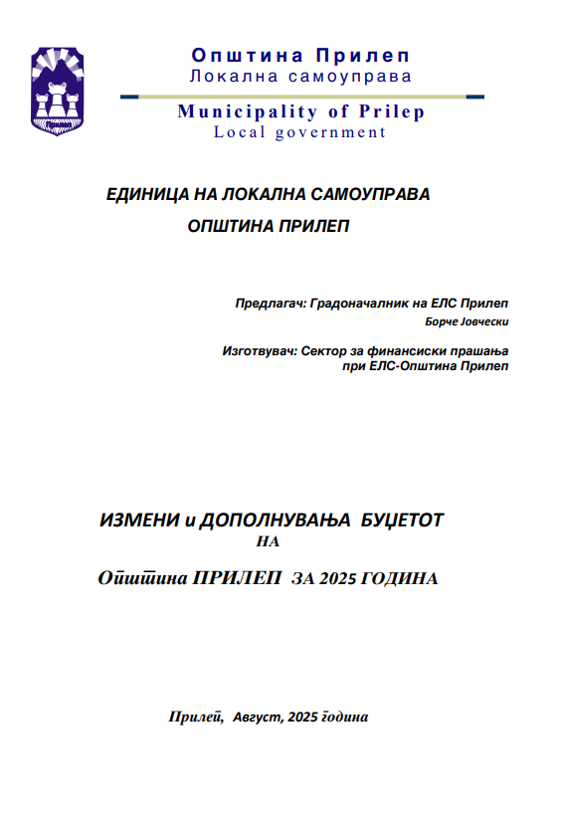
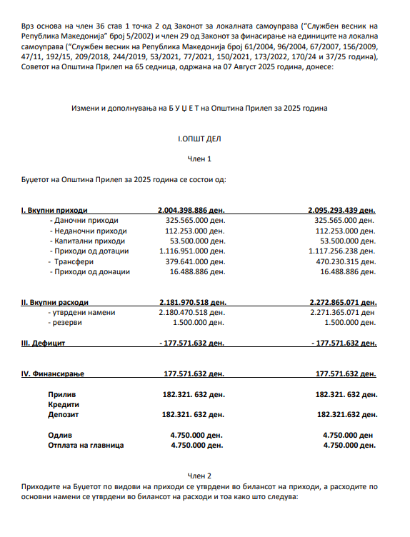
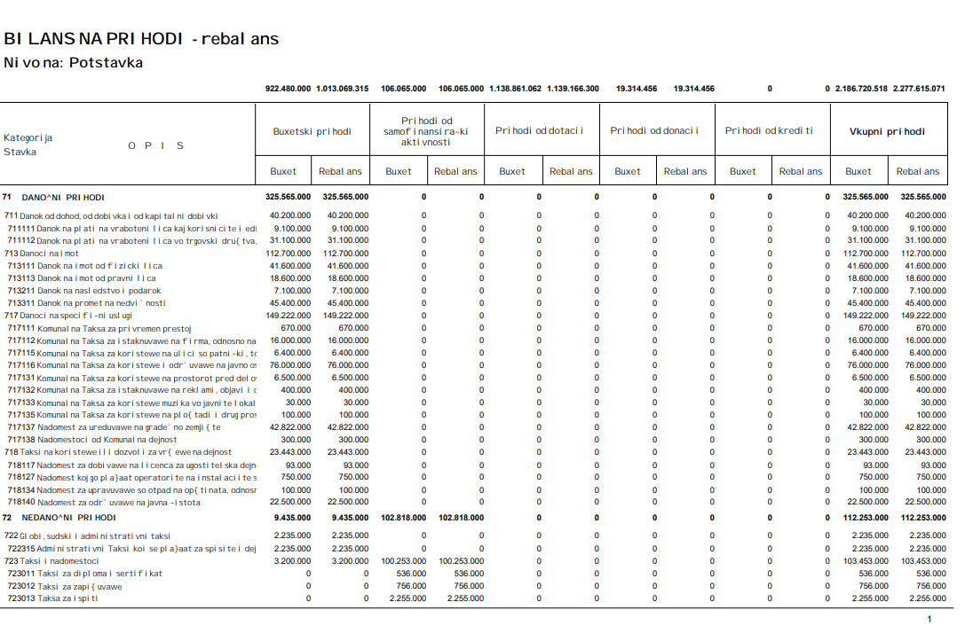
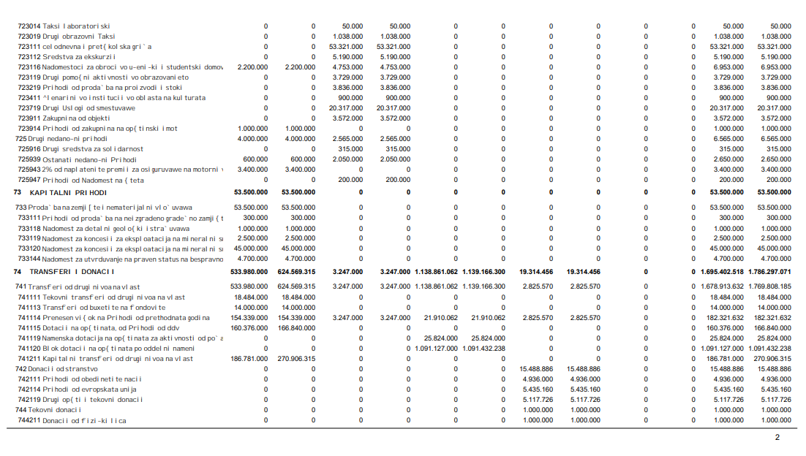

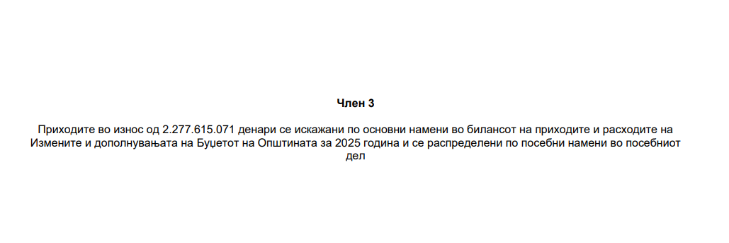
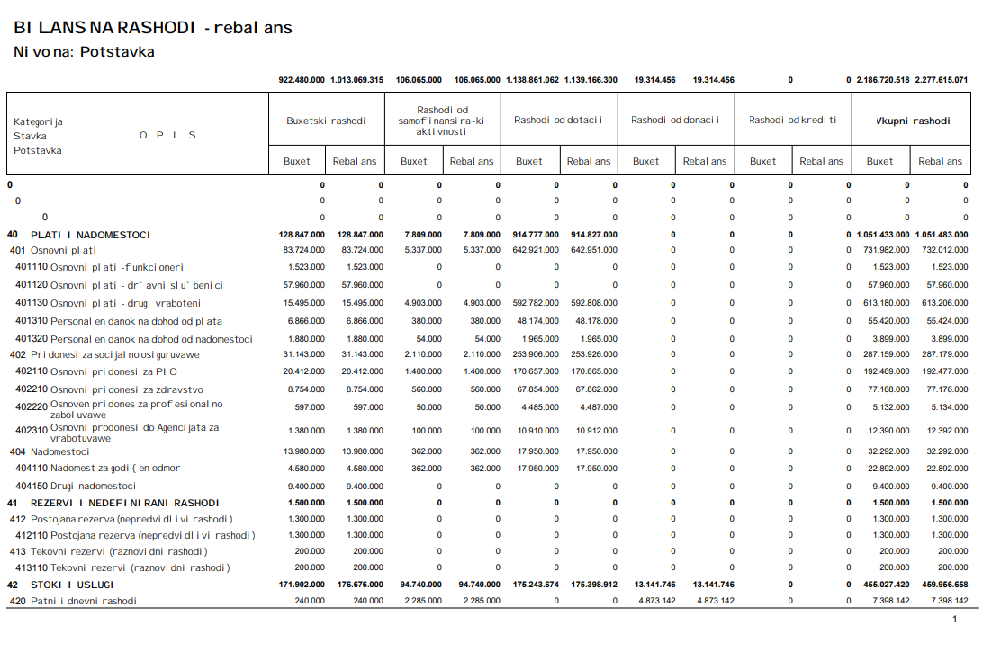
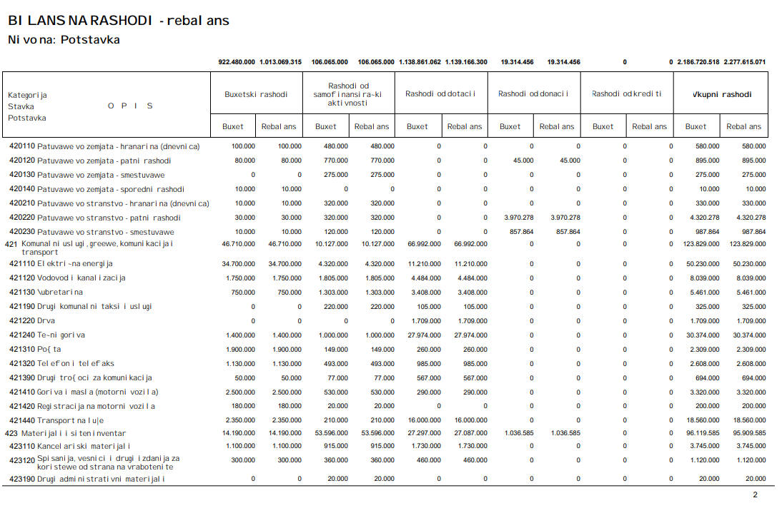
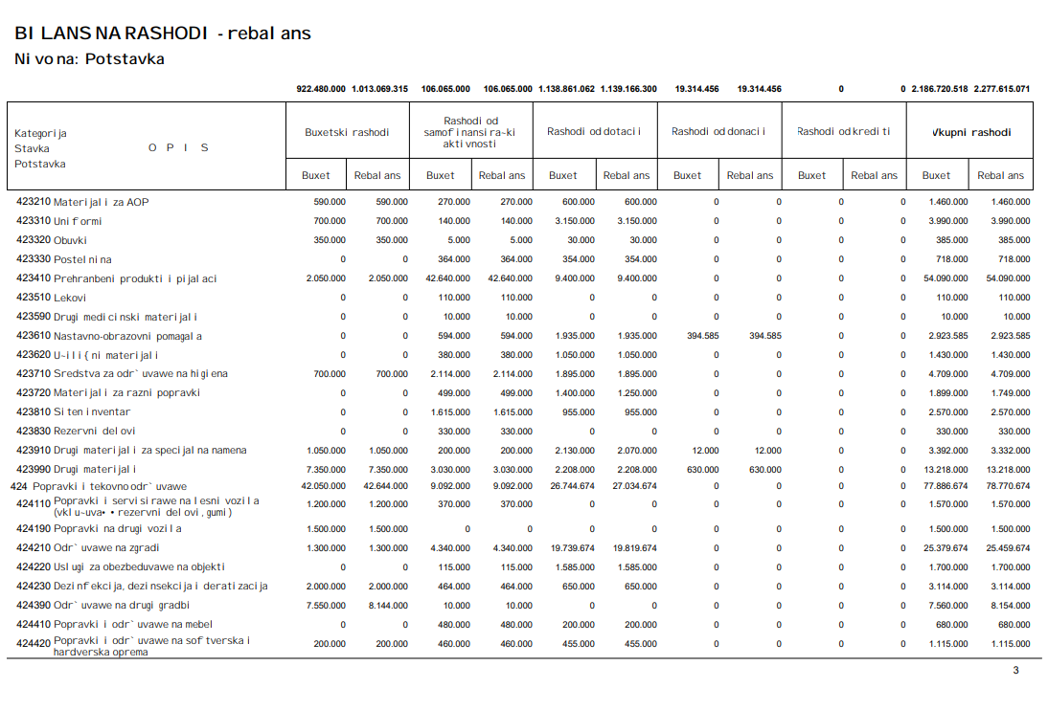
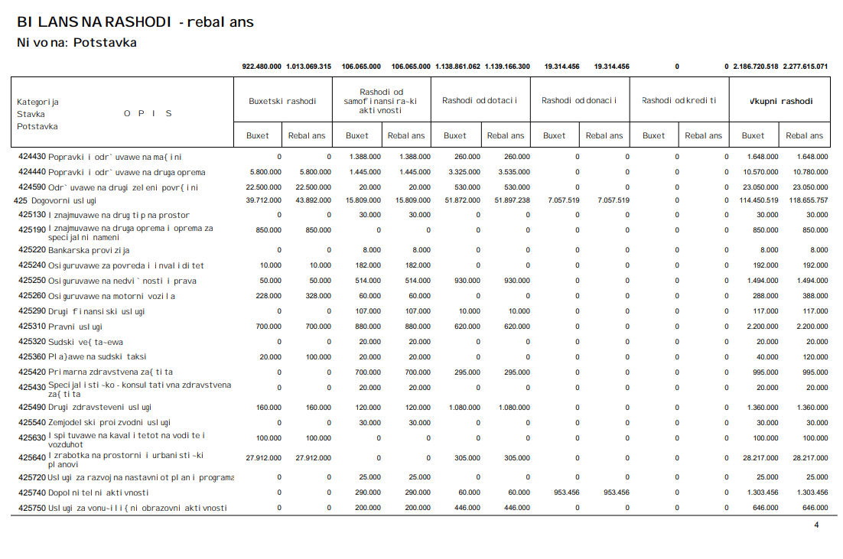
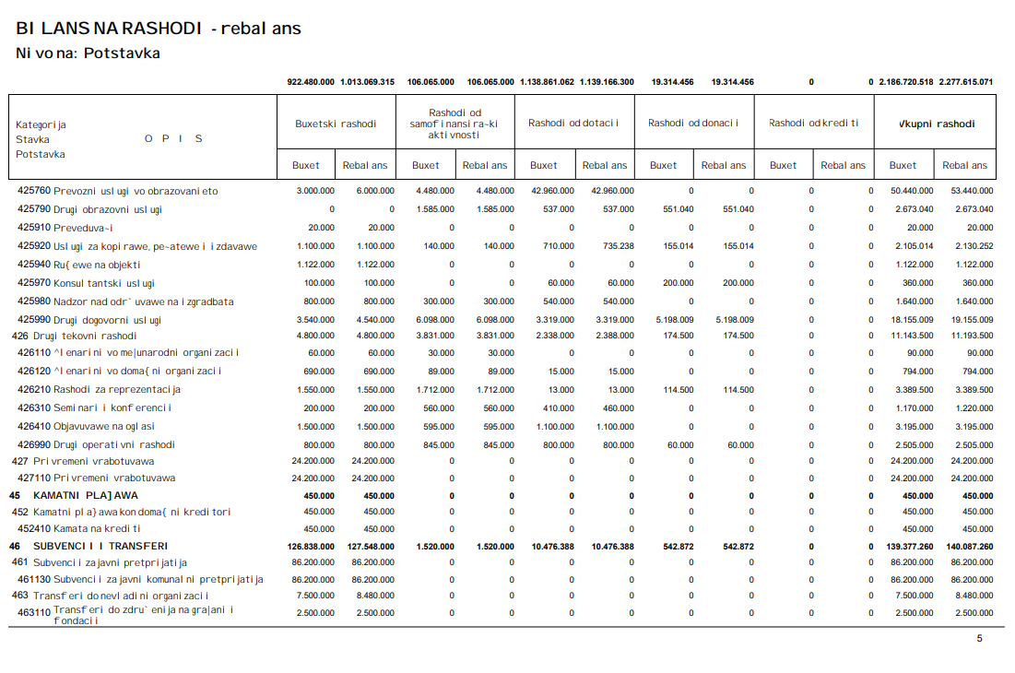
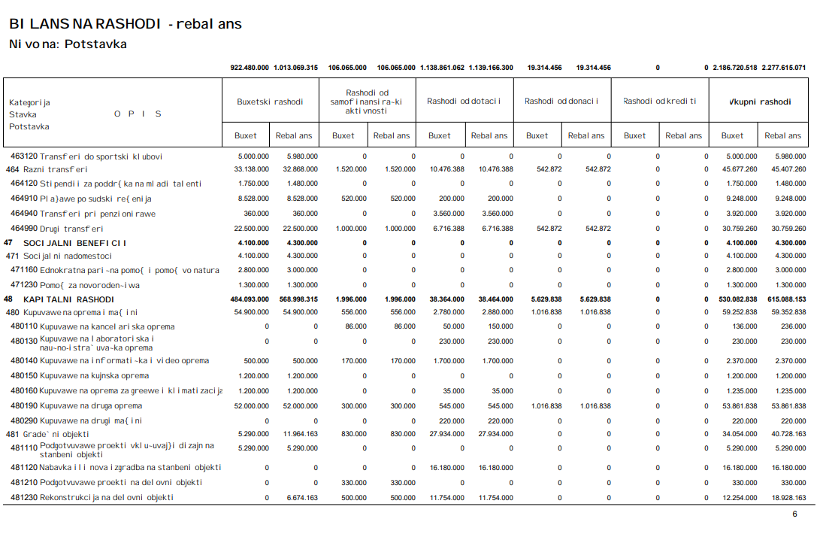
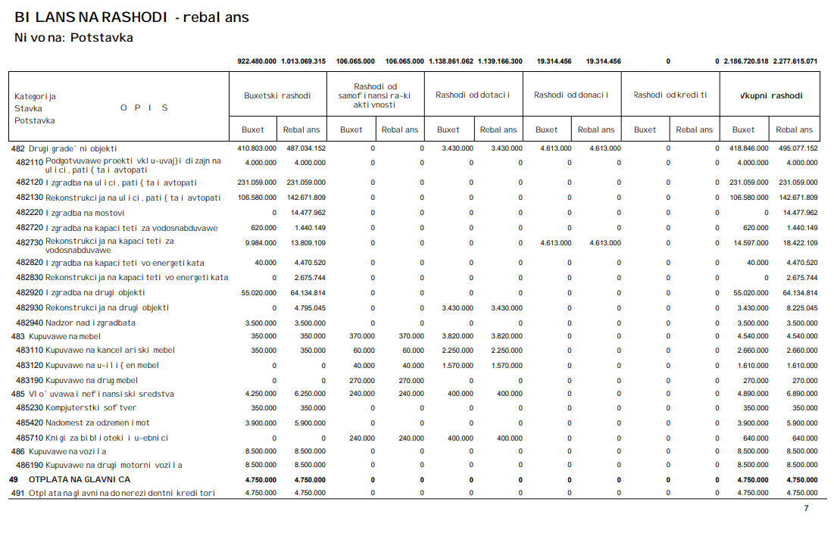

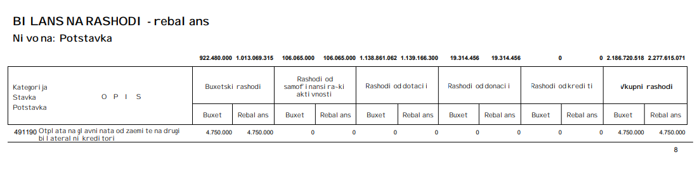

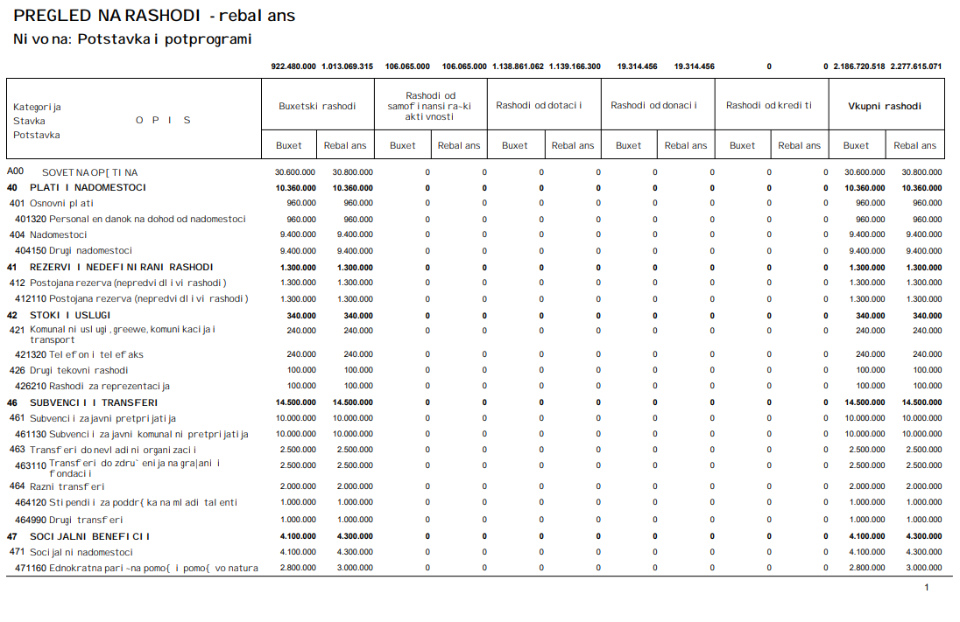
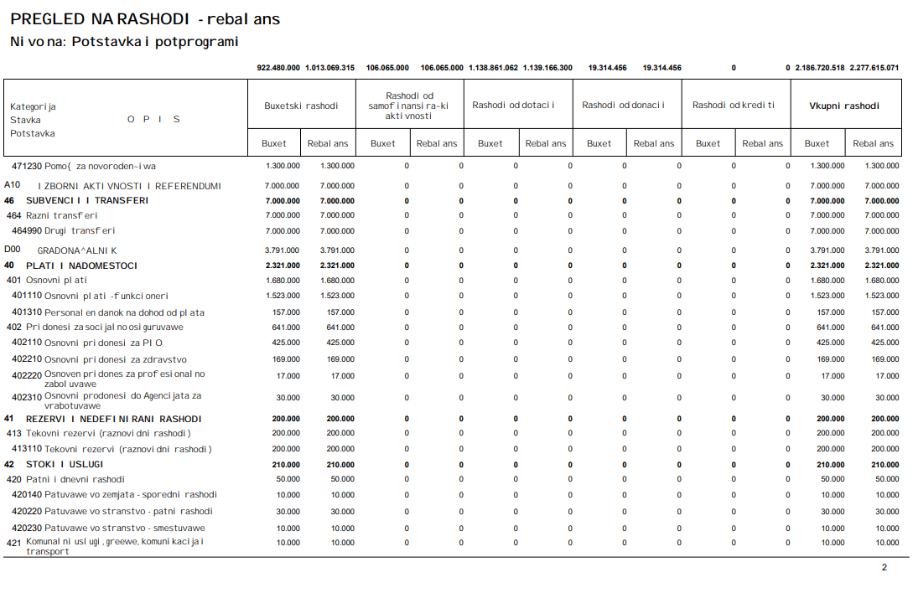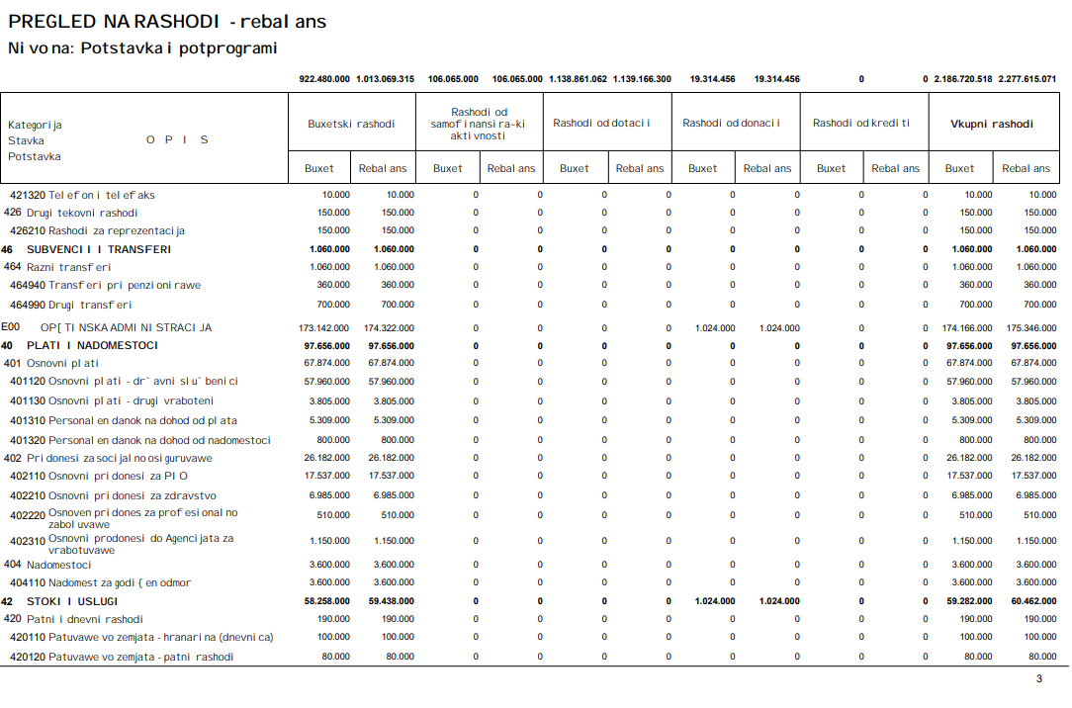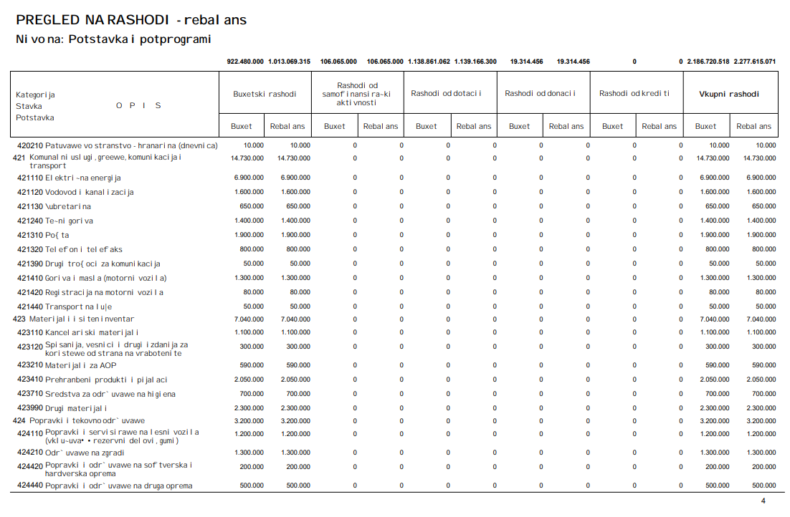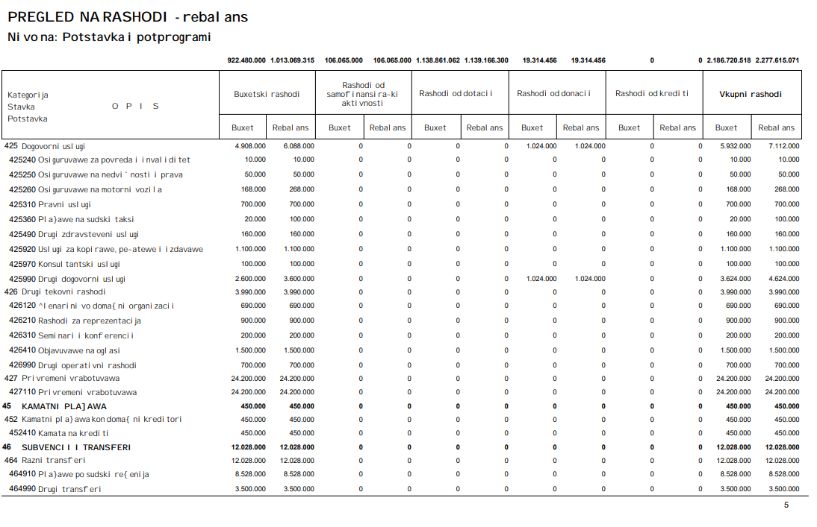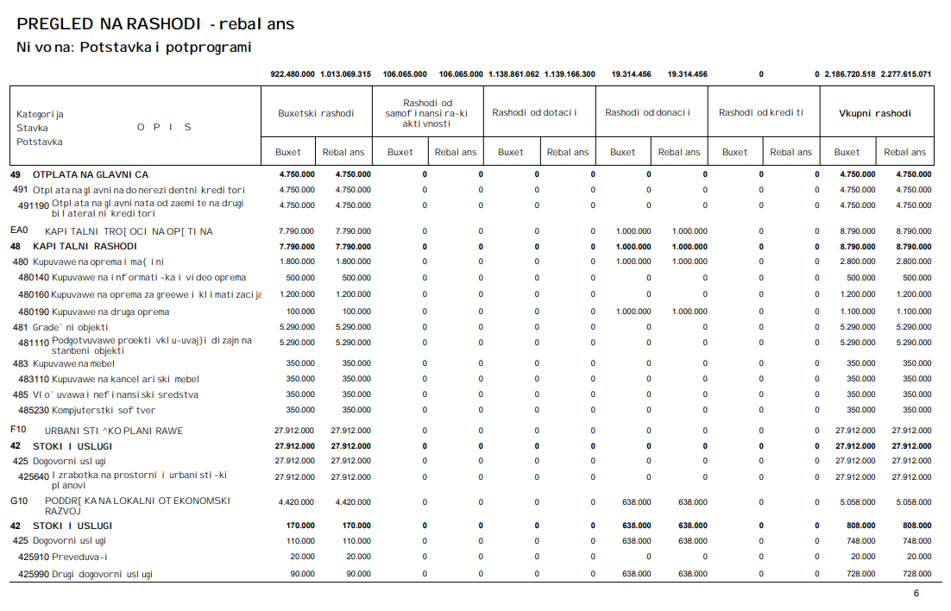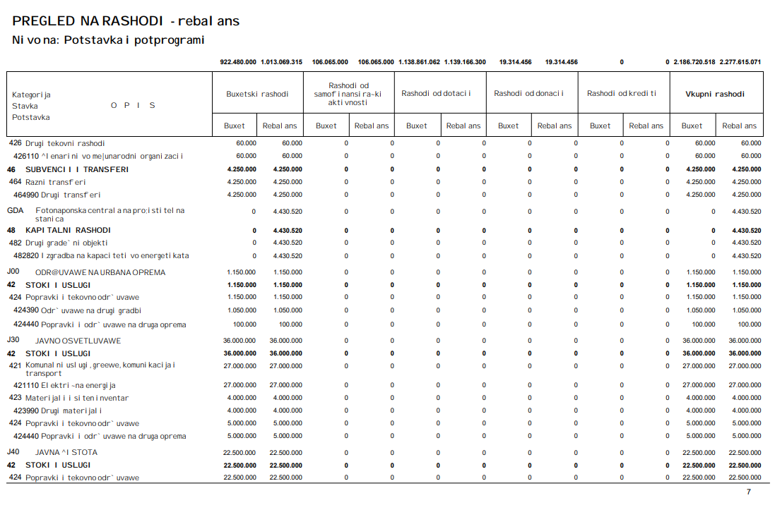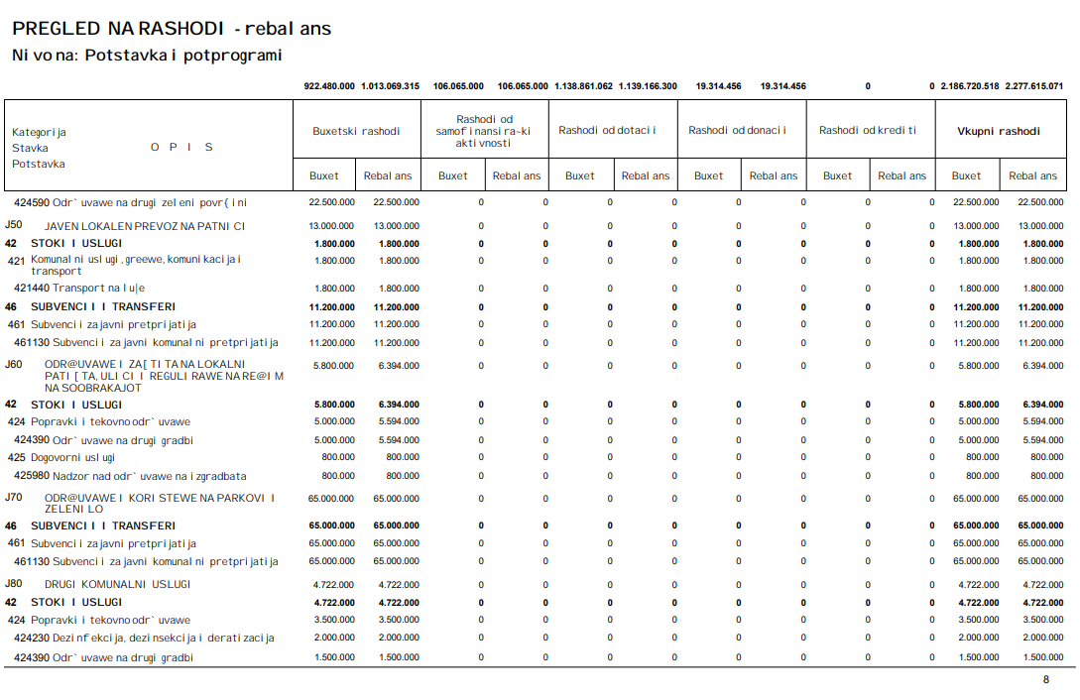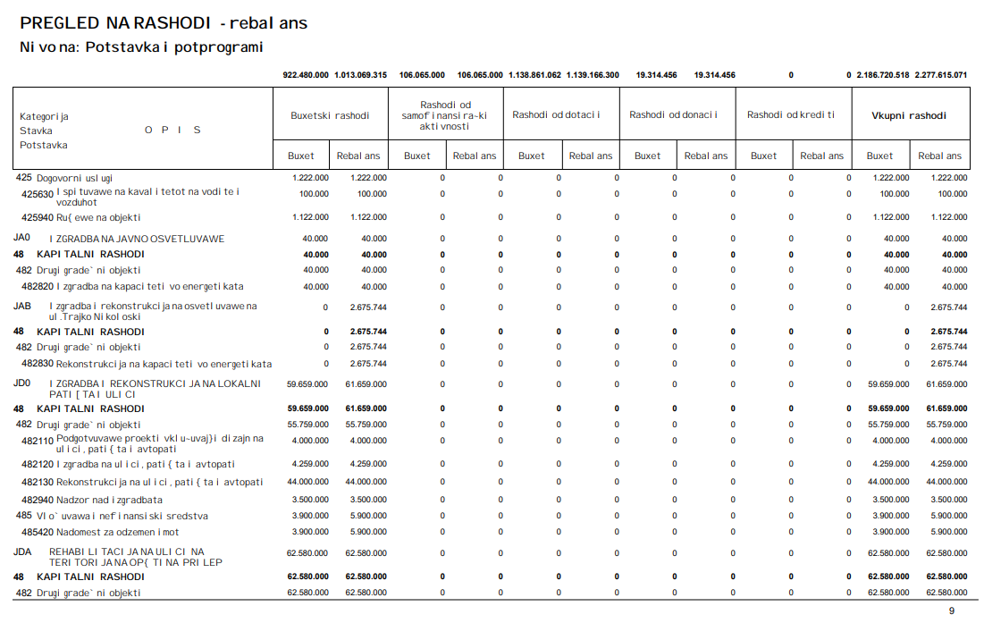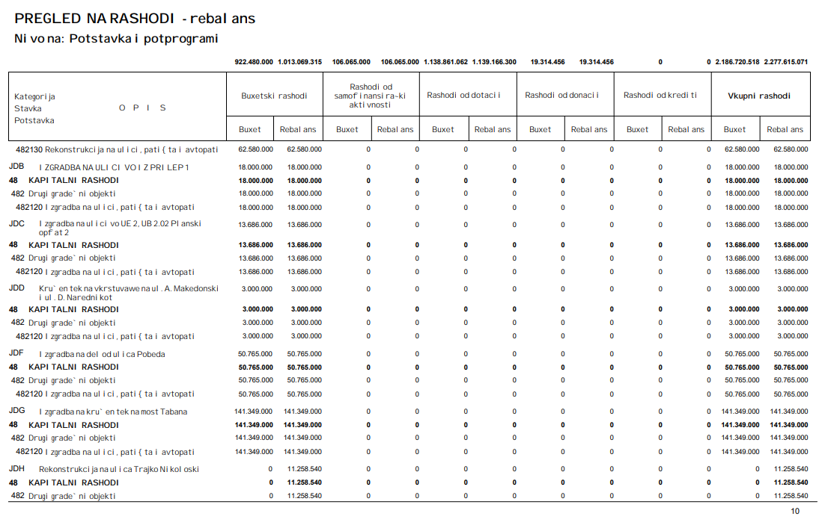

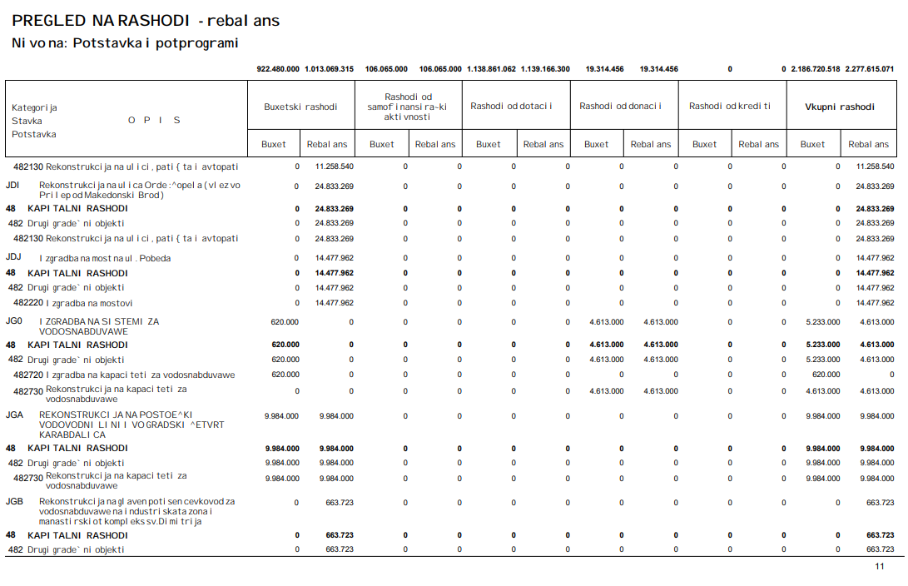
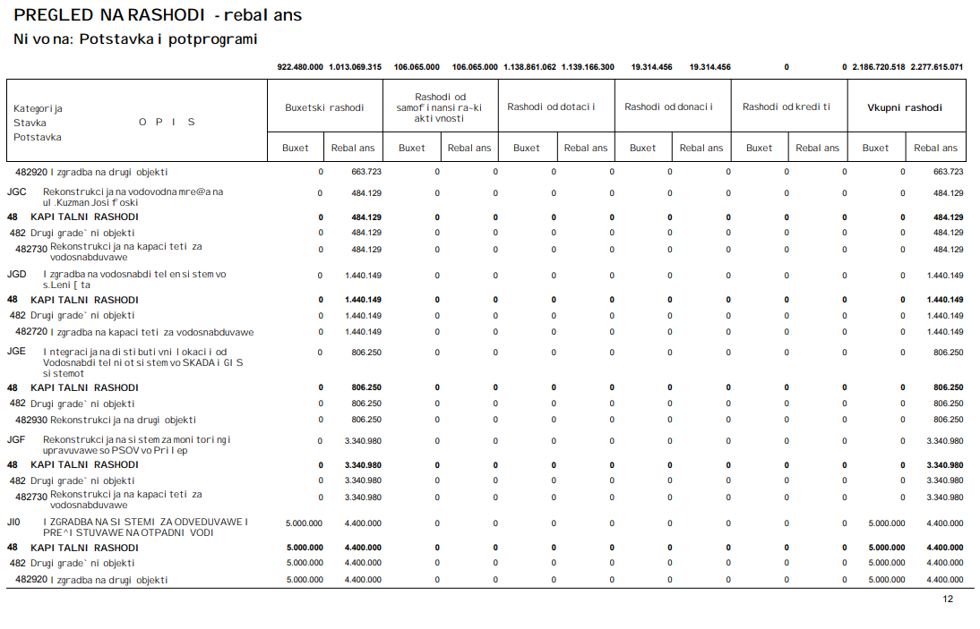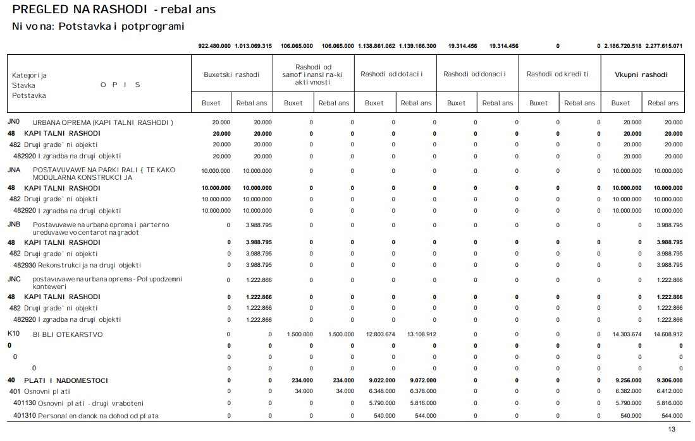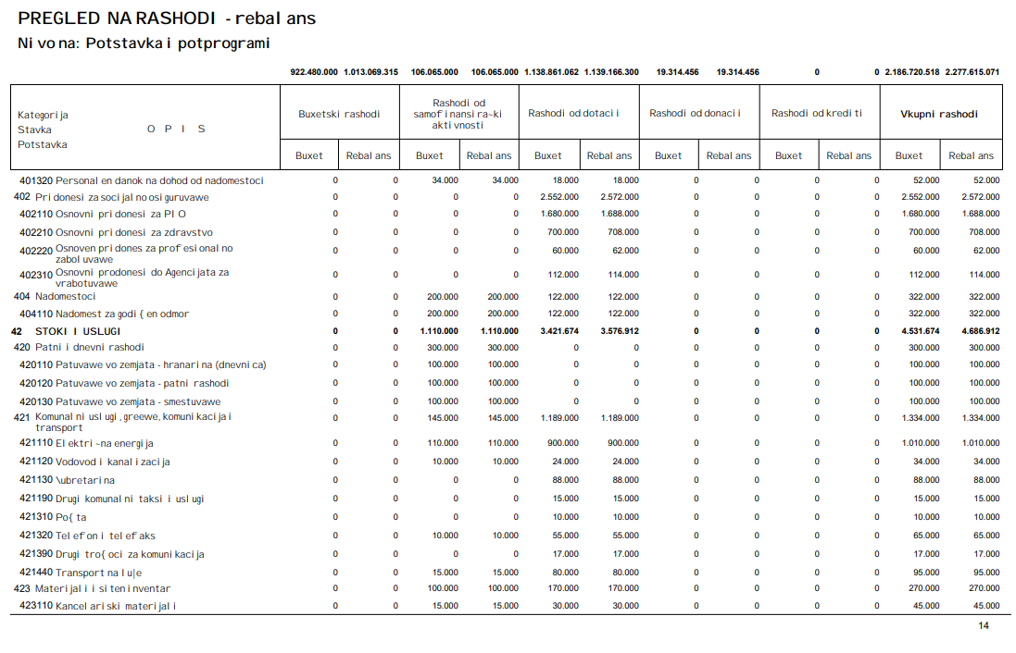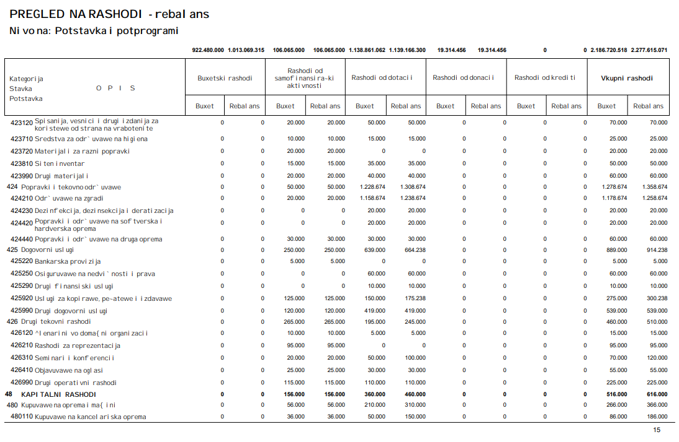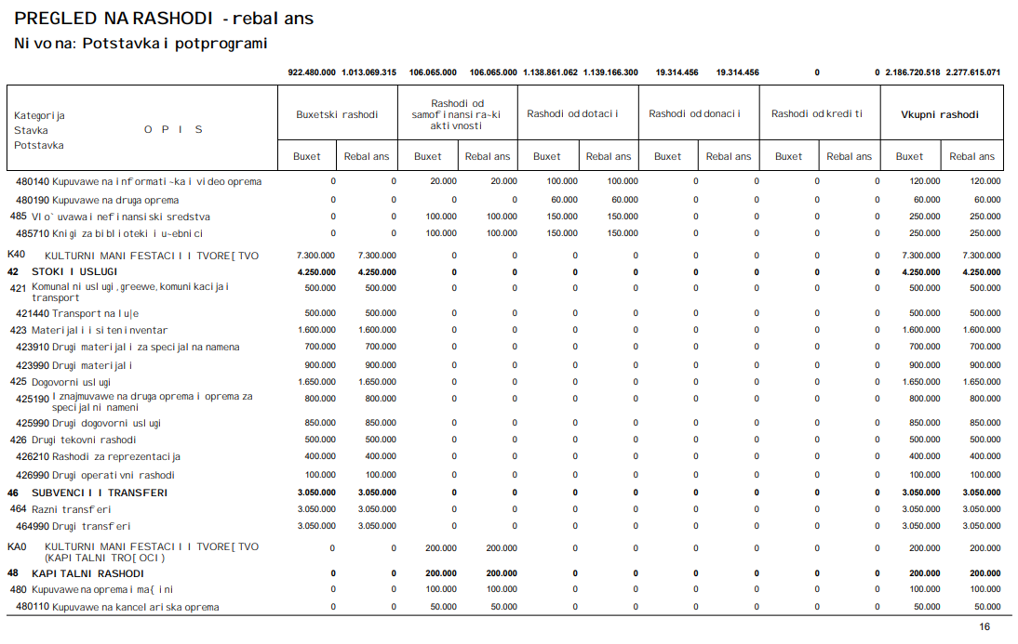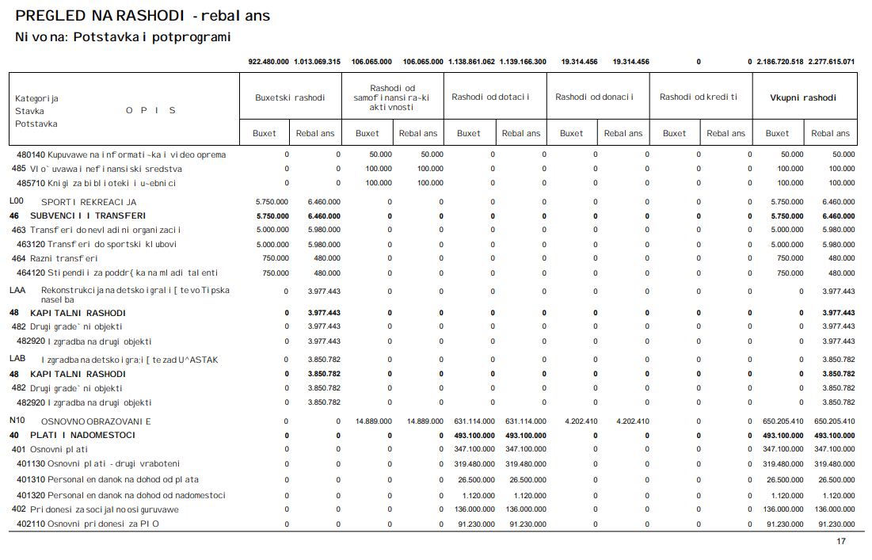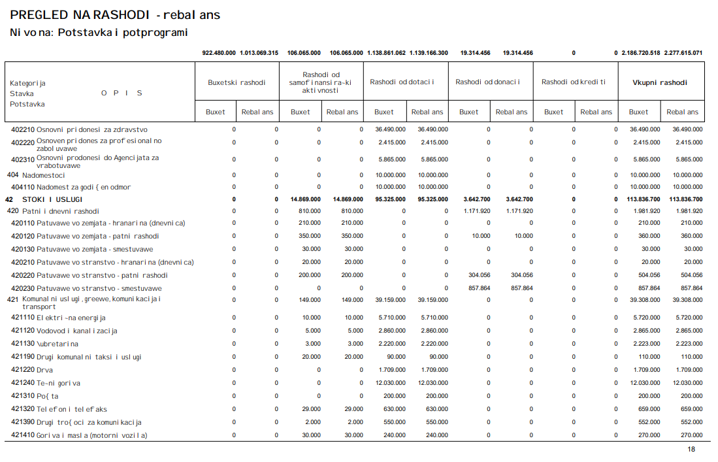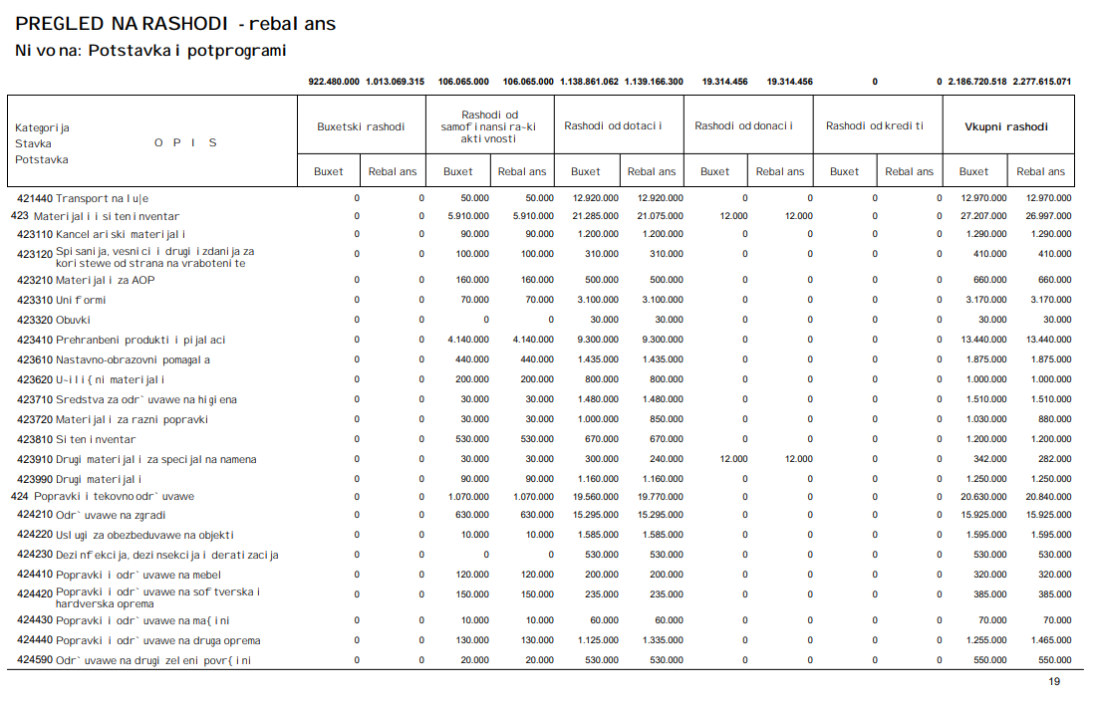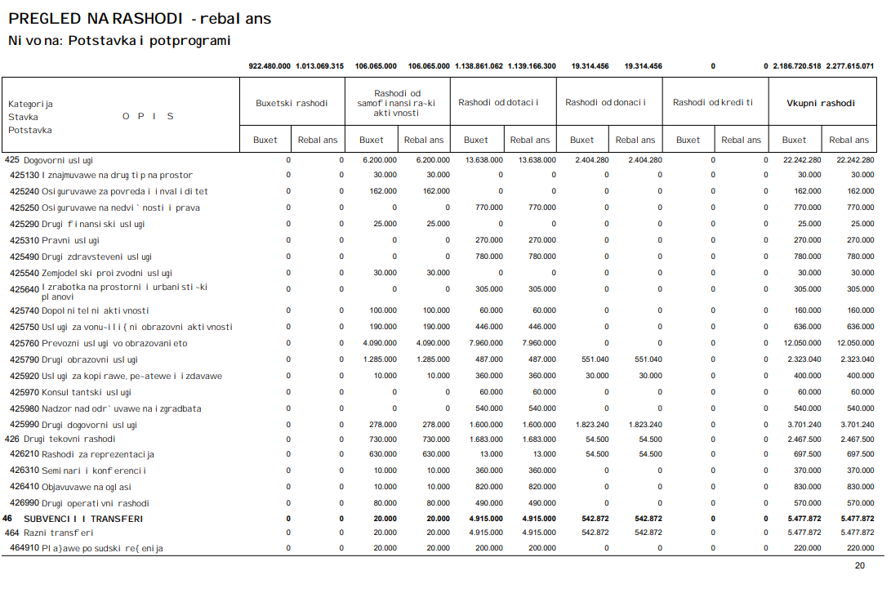
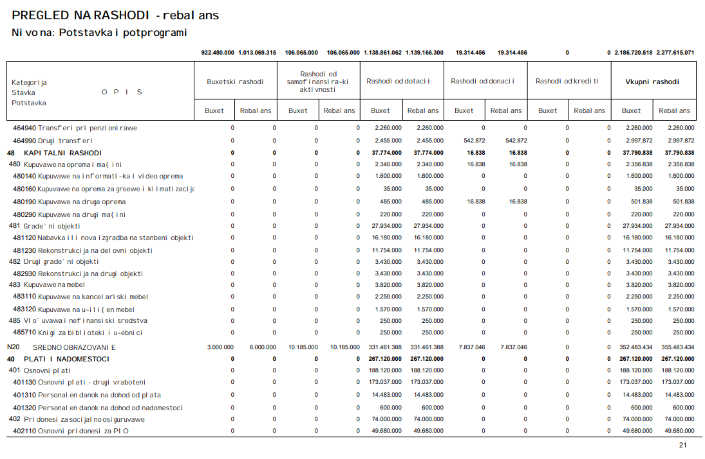
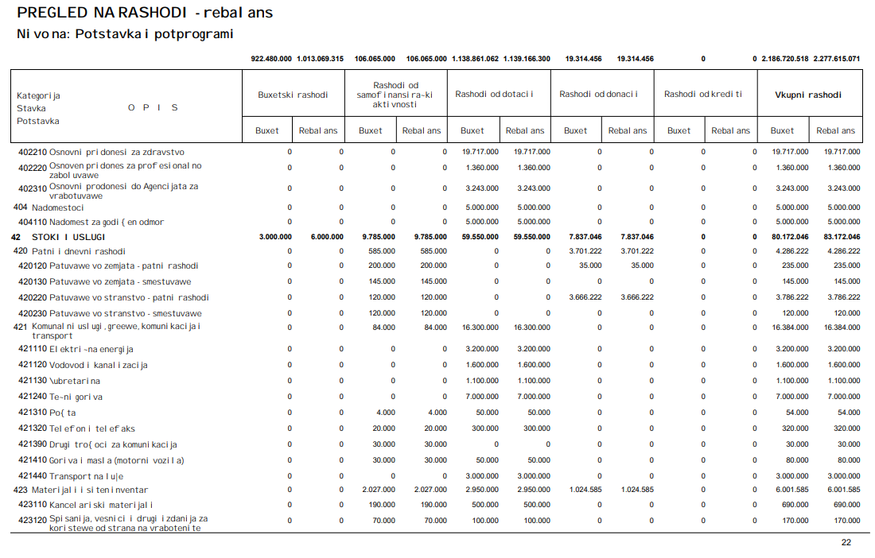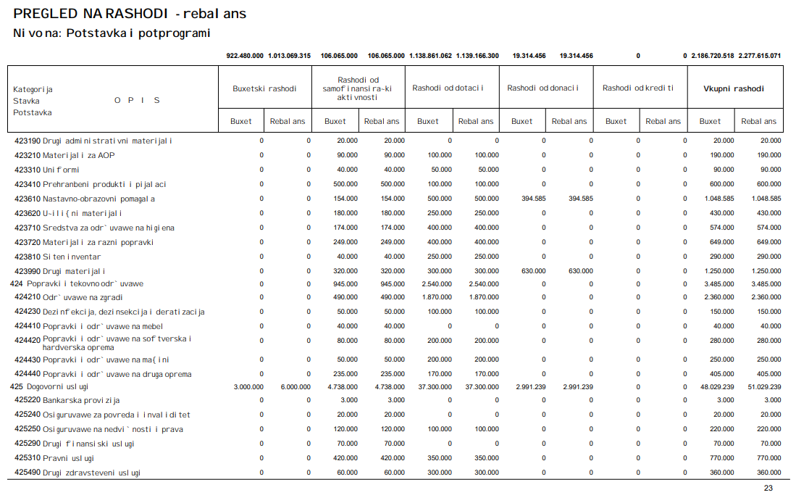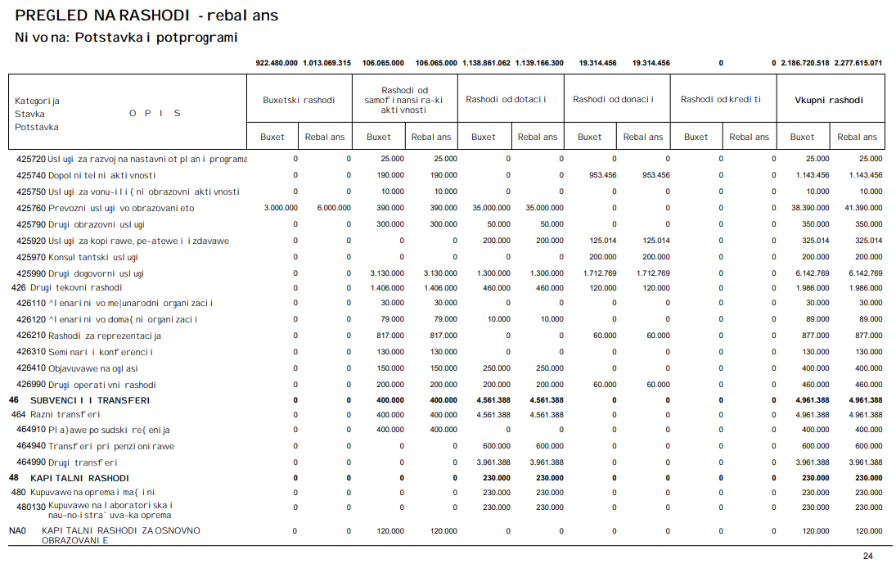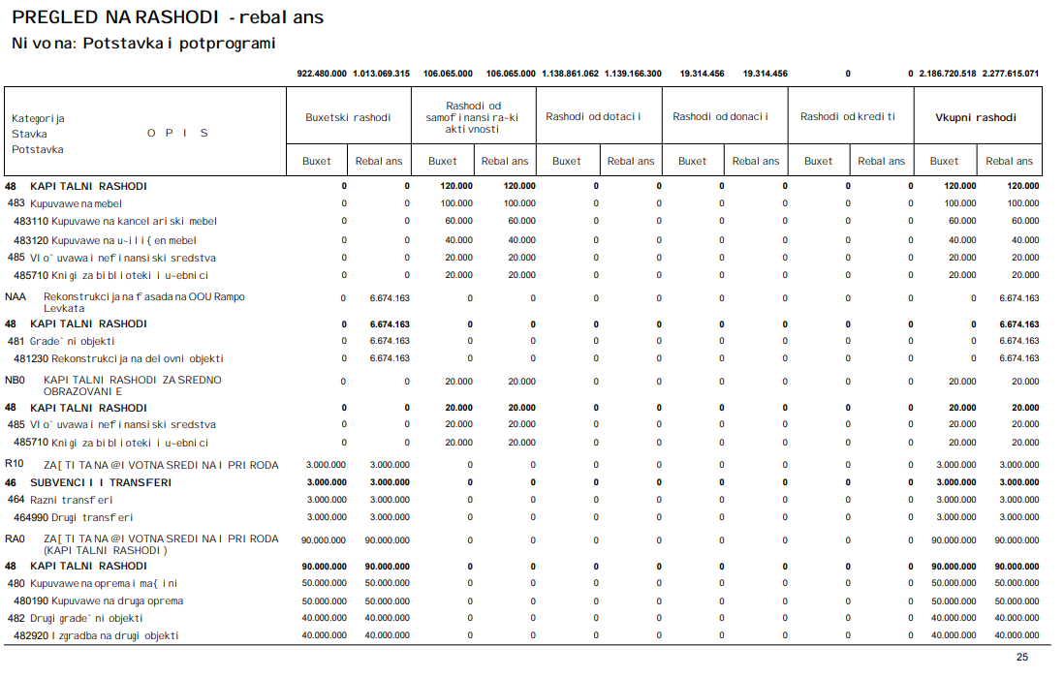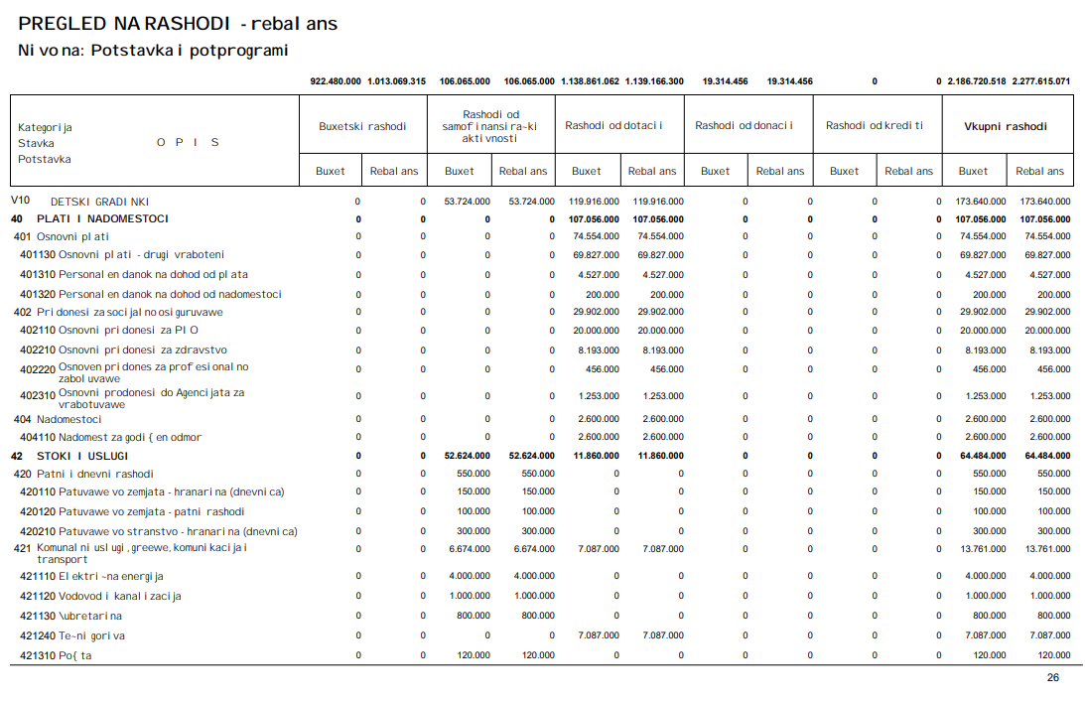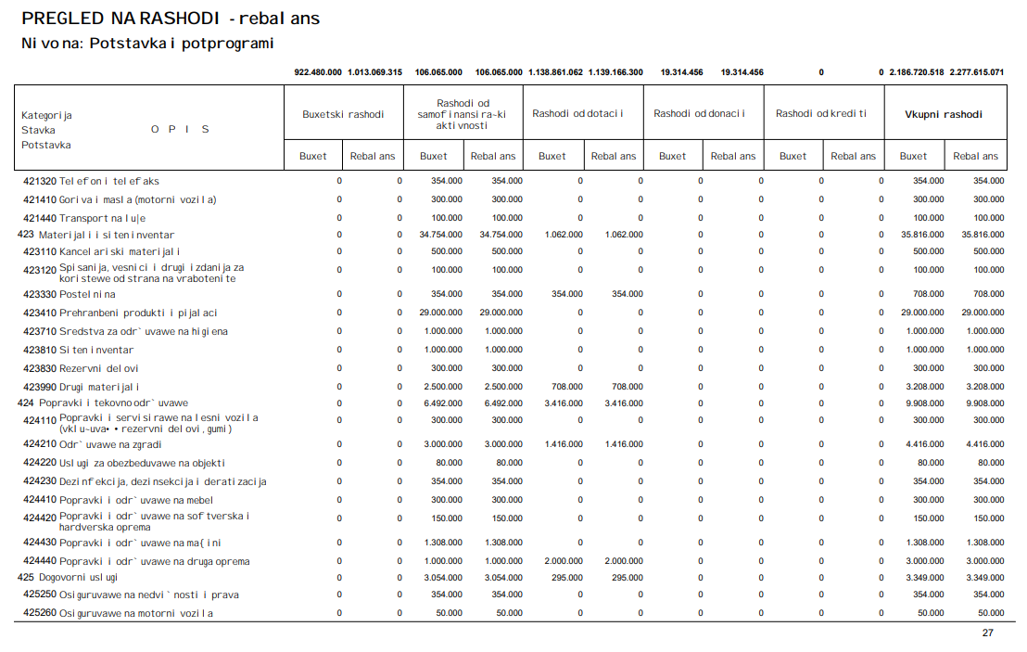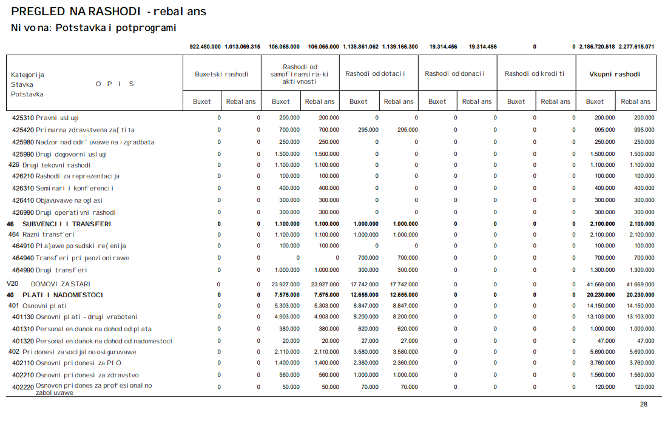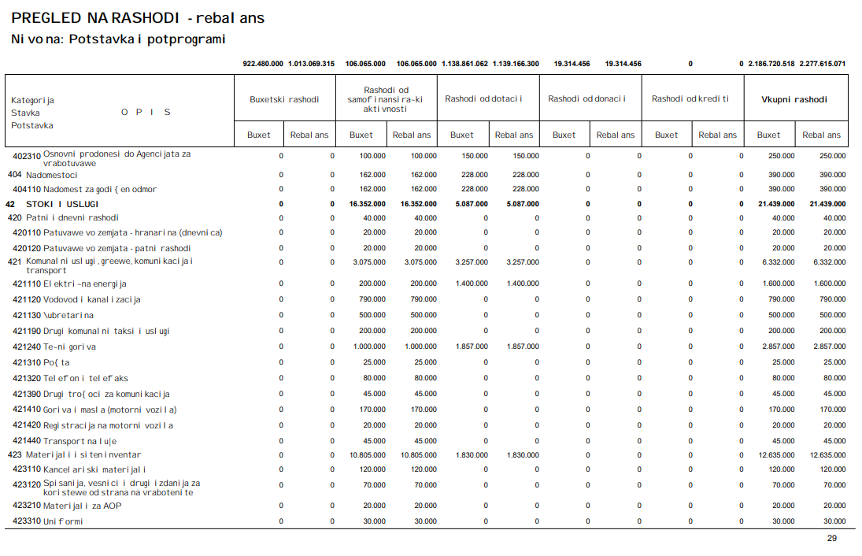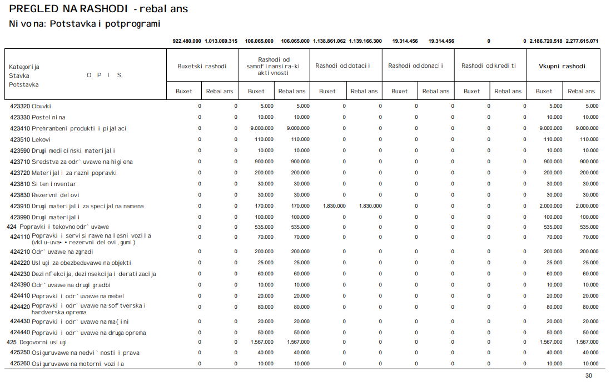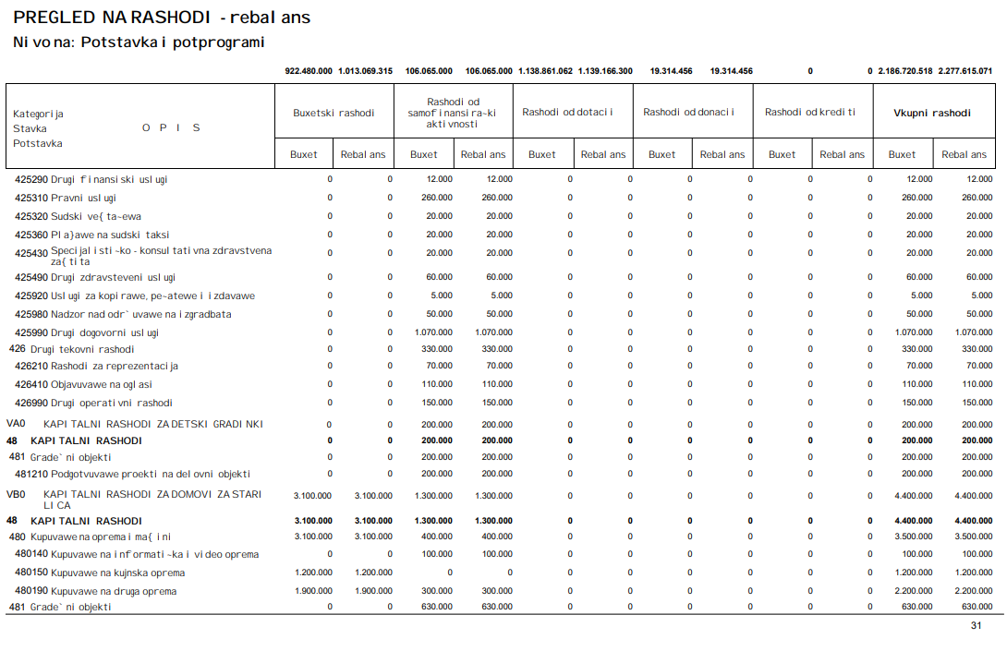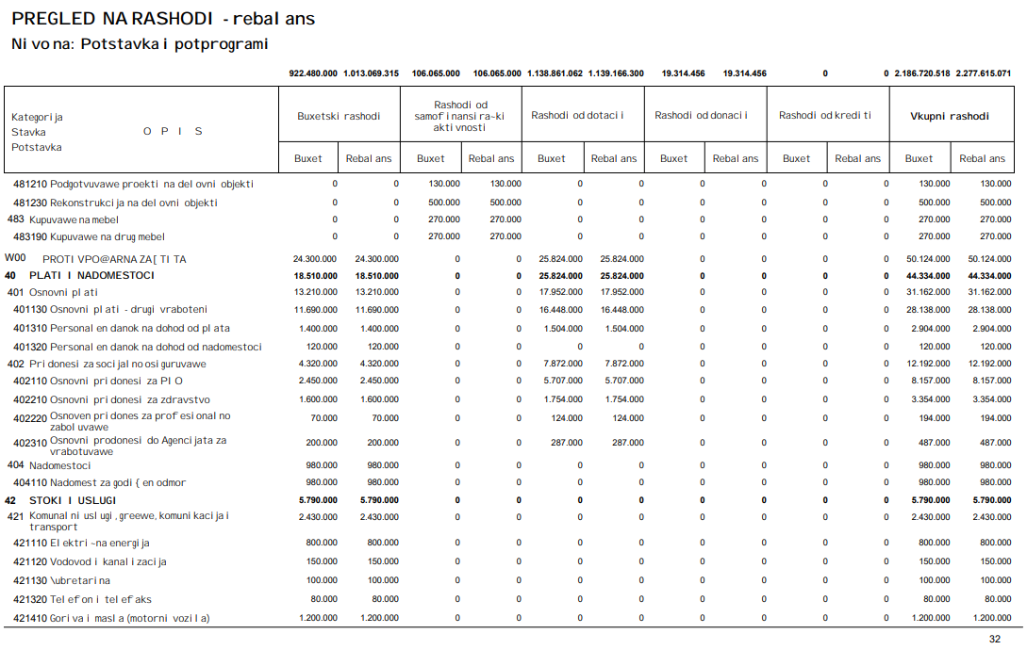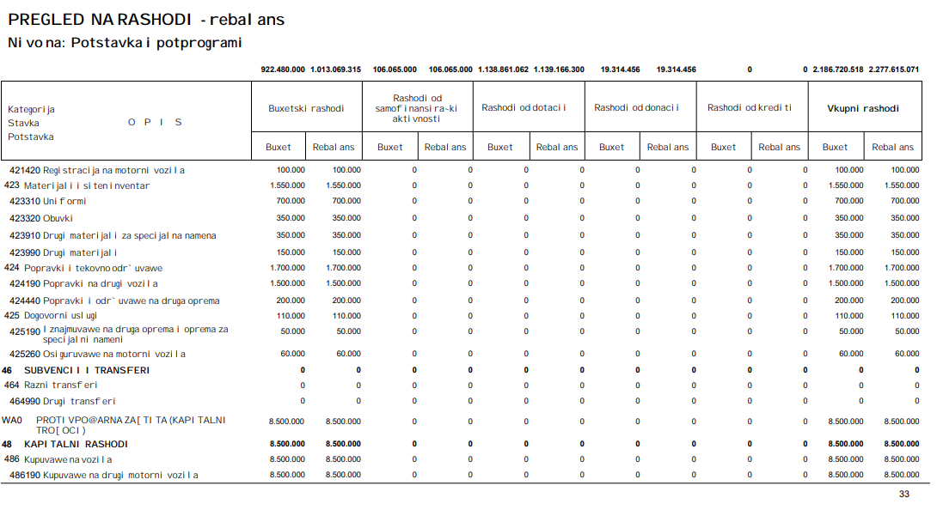
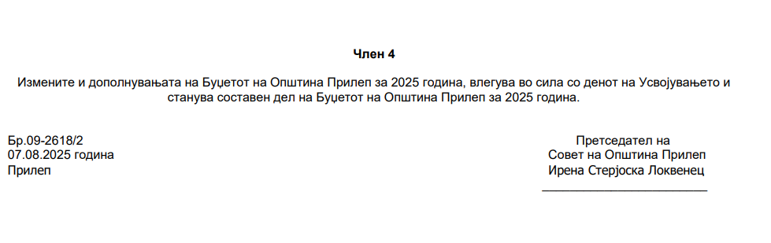

Врз основа на член 50 став 1 точка 3 од Законот за локалната самоуправа (“Службен весник на РСМ” бр.5/2002 и 202/2024 ) и член 48 став 1 од Статутот на Општина Прилеп (Службен гласник на Општина Прилеп” 6/2003, 4/2005, 11/2008, 9/2019, 5/2021 и 3/2023) Градоначалникот на Општина Прилеп, донесе:

З А К Л У Ч О К
ЗА ОБЈАВУВАЊЕ НА ПЛАН ЗА ИЗМЕНА И ДОПОЛНУВАЊЕ НА ПЛАНOТ НА РАЗВОЈНИ ПРОГРАМИ НА ОПШТИНА ПРИЛЕП ЗА 2025-2027 ГОДИНА

1. Планот за измена и дополнување на Планoт на развојни програми на Општина Прилеп за 2025-2027 година, се објавува во “Службен гласник на Општина Прилеп”.

Број 08-2620/2 |  | ГРАДОНАЧАЛНИК
07.08.2025 година |  | на Општина Прилеп
П р и л е п |  | Борче Јовчески

Врз основа на член 36 став 1 точка 15 од Законот за локалната самоуправа ("Службен весник на Република Македонија" бр. 5/2002) согласно член 21-б од Законот за буџетите („Службен весник на Република Македонија бр.64/05, 04/08, 103/08,156/09, 95/10, 180/11 и 171/12) и член 26 ст.1 т.46 од Статутот на Општина Прилеп ("Сл.гласник на општина Прилеп" бр.6/03), Советот на Општина Прилеп на седницата одржана на ден 07.08. 2025 година, донесе:

ПЛАН ЗА ИЗМЕНА И ДОПОЛНУВАЊЕ НА ПЛАНOT НА РАЗВОЈНИ
ПРОГРАМИ на Општина Прилеп за 2025-2027 година

Во планот за развојни програми на Општина Прилеп за 2025 -2027 година донесен на седница на Совет на Општина Прилеп одржана на ден 14.11.2024 година, заведен со арх.бр.09-3278/6 и планот за измена и дополнување на планот за развојни програми донесен на седница на Совет на Општина Прилеп на 10.07.2025 година се врши дополнување и измена на истиот, и тоа:

Согледувајќи ги потребите на граѓаните и Јавните Кокунални претпријатија, а поаѓајќи од целта за подобрување на квалитетот на живот на територијата на Општина Прилеп и особено потребата од развој во натамошниот период во областите на комуналното уредување, сообрајќањата инфраструктура, урбаниот изглед, поттикнувањето на локалниот економски развој, Општина Прилеп аплицираше на повикот на Владата за финансирање на проекти и доби вкупно 35 проекти од кои 12 заради специфичноста на изведба и обемот на работа ќе бидат внесени во развојни програми.
Како дополнувањето на планот на Развојни програми за периодот 2025-2027 година, Ви доставуваме уште 12 развојни програми кои што се проекти финансирани од државниот Буџет и за кои што се има донесено одлуки дека се одобрени за реализација и се потпишани договори со ресорните Министерства а сите се од огромно значење за Општина Прилеп при што со нивна целосна релизација би се подобрил неколку кратно урбаниот изглед на градот, би добиле многу поквалитетна животна средина, поквалитетна вода за пиење, би се олеснил сообраќајот во градот и би овозможиле намалување на трошоците за функционирање на Јавните Комунални Претпријатија.
Развојна потпрограма JДХ – Инфраструктирна градба на собирна улица „Трајко Николоски“

Развојна потпрограма ЈДХ – Инфраструктурна градба на собирна улица „Трајко Николоски“ ја планираме како тригодишна развојна потпрограма, со планирани вкупни расходи од 56.292.698 денари.
Со реализација на оваа Развојна Потпрограма реално е да се отпочне во месец Август 2025 година со постапка за јавна набавка, а работните активности да отпочнат во месец Октомври 2025 година а да заврши во месец Декември 2027 година. Исплатата ќе се врши според доставени ситуации од страна на изведувачот со средства од државниот Буџет. Со реализација на оваа потпрограма улицата Трајко Николоски која што е сообраќајна артерија за тешки товарни возила кои што ги користат услугите на Термианлот би се обезбедила современа сообраќајница, поголема безбедност во сообраќајот за моторните возила и пешаците и би се подобрил урбаниот изгледа на тој дел од градот.
Развојна потпрограма ЈДИ – Реконструкција на улица Орде Чопела од мостот на река „Тополка“ до крстосница со ул.„Македонски Бранители“

Развојната потпрограма ЈДИ – Реконструкција на улица „Орде Чопела“ од мостот на река
„Тополка“ до крстосница со ул.„Македонски Бранители“ ја планираме како тригодишна развојна потпрограма со планирани вкупни расходи од 124.166.345 денари.
Со реализација на оваа Развојна Потпрограма релано е да се отпочне во месец Септември 2025 година со постапка за јавна набавка, а работните активности да отпочнат во месец Ноември 2025 година а да завршат во месец Декември 2027 година. Исплатата ќе се врши според доставени ситуации од страна на изведувачот со средства од државниот Буџет. Со реализација на оваа потпорграма ќе се подобри сообрајќајната инфраструктура и безбедноста во сообрајќајот бидејќи истта престставува една од главните артерии за поврзување на Општина Прилеп со соседните Општини Долнени и Македонски Брод, како и урбаниот изглед на влезот во градот.

Развојна Потпрограма ЈДЈ – Изградба на мост на ул.„Победа“ над река Оревоечка

Равојната Потпрограма ЈДЈ – Изградба на мост на ул.„Победа“ над река Оревоечка ја планираме како тригодишна развојна потпрограма, со планирани вкупни расходи од 72.389.808 денари.
Со реализацја на оваа потпрограма реално е да се започне во месец Септември 2025 година со постапка за јавна набавка, а работните активности да отпочнат во месец Ноември 2025 година а да завршат во месец Декември 2027 година. Исплатата за реализација на оваа потпрограма ќе се врши според доставени ситуации за извршени работи од страна на изведувачот со средства од државниот Буџет. Со реализација на оваа Потпрограма ќе се поврзи улицата Победа со Улицата Александар Македонски а тоа ќе овозможи побрз транзит за влез и излез од градот за регионалниот пат спрема Скопје за жителите од овој дел на градот.

Развојна Потпрограма ЈНБ – Реконструкција на дел од јавна површина со партерно уредување и поставување на урбана опрема во централното градско подрачје ( Хотел Скопје )

Развојна Потпрограма ЈНБ – Реконструкција на дел од јавна површина со партерно уредување и поставување на урбана опрема во централното градско подрачје ( Хотел Скопје ) ја планираме како тригодишна развојна потпрограма, со планирани вкупни расходи од 19.943.974 денари.
Со реализација на оваа потпрограма реално е да се започне во месец Септември 2025 година со постапка за јавна набавка, а работните активности да отпочнат во месец Ноември 2025 година а да завршар во месец Декември 2027 година. Исплатата за релаизација на оваа потпрограма ќе се врши според доставени ситуации за извршени работни од страна на изведувачот со средства од државниот Буџет. Со реализација на оваа Потпрограма ќе се подобри урбаниот изглед на овој дел од градот, ќе се овозможи подобрена пешачка зона и повеќе места за одмор и рекреација.

Развојна Потпрограма ЈАБ – Инфраструктурна градба на ул.„Трајко Николоски“ – фаза електротехника

Развојна Потпрограма ЈАБ – Инфраструктурна градба на ул.„Трајко Николоски“ – фаза електротехника, ја планираме како тригодишна развојна потпрограма, со планирани вкупни расходи од 13.378.722 денари.
Со реализација на оваа потпрограма реално е да се започне во месец Септември 2025 година со постапка за јавна набавка, а работните активности да отпочнат во месец Ноември 2025 година а да завршат во месец Декември 2027 година. Исплатата за реализација на оваа потпрограма ќе се врши според доставени ситуации за извршени работни од страна на изведувачот со средства од државниот Буџет. Со реализација на оваа Потпрограма ќе се реализираат нови сијалични места и реконструкција на постоечкото осветлување со современи лед светилки со што би се подобрила сигурноста на возилата, пешаците и велосипедистите кои што ќе сообраќаат на оваа улица.

Развојна Потпрограма ГДА – Фотонапонска електро централа на објекти од прочистителната станица

Развојна Потпрограма ГДА – Фотонапонска електро централа на објекти од прочистителната станица, ја планираме како тригодишна развојна потпрограма, со планирани вкупни расходи од 22.152.600 денари.
Со реализација на оваа потпрограма реално е да се започне во месец Септември 2025 година со постапка за јавна набавка, а работните активности да отпочнат во месец Ноември 2025 година а да завршат во месец Декември 2027 година. Исплатата за релаизација на оваа потпрограма ќе се врши според доставени ситуации за извршени работни од страна на изведувачот со средства од државниот Буџет. Со реализација на оваа Потпрограма ќе се намалат трошоците за електрична енергија кои што ги плаќа ЈКП „Водовод и Канализација“ – Прилеп за функционирање на прочистителната станица.

Развојна Потпрограма ЈГБ – Реконструкција на главен потисен цевковод за водоснабдување на Индустриската зона и комплексот на манастирот „св.Димитрија“ во с.Селце

Развојна Потпрограма ЈГБ – Реконструкција на главен потисен цевковод за водоснабдување на Индустриската зона и комплексот на манастирот „св.Димитрија“ во с.Селце, ја планираме како двегодишна развојна потпрограма, со планирани вкупни расходи од 22.152.600 денари.
Со реализација на оваа потпрограма реално е да се започне во месец Септември 2025 година со постапка за јавна набавка, а работните активности да отпочнат во месец Ноември 2025 година а да завршат во месец Декември 2026 година. Исплатата за релаизација на оваа потпрограма ќе се врши според доставени ситуации за извршени работни од страна на изведувачот со средства од државниот Буџет. Со реализација на оваа Потпрограма ќе се подобри водоснабдувањето во индустриската зона према с.Селце и со препумпна станица ќе се изгради систем за водоснабдување во манастирксиот комплекс с.Димитрија над с.Селце. Со реализацијата на оваа потпрограма ќе се подобрат условите за вложување во индустриски капацитети во индустриската зона пред с.Селце како и добивање вода за прв пат во манастирскиот комплекс св. Димитрија со што би се овозможиле многу подобри услови за функционирање на комплексот и обезбедување на подобри услови за манастирски туризам и рекреација на жителите на Општина Прилеп.

Развојна Потпрограма ЈГЦ – Промена на водоводна мрежа на ул. Кузман Јосифоски од бул. Гоце Делчев до ул. Ленин

Развојна Потпрограма ЈГЦ – Промена на водоводна мрежа на ул. Кузман Јосифоски од бул. Гоце Делчев до ул. Ленин, ја планираме како двегодишна развојна потпрограма, со планирани вкупни расходи од 7.133.381 денари.

Со реализација на оваа потпрограма реално е да се започне во месец Септември 2025 година со постапка за јавна набавка, а работните активности да отпочнат во месец Ноември 2025 година а да завршат во месец Декември 2026 година. Исплатата за релаизација на оваа потпрограма ќе се врши според доставени ситуации за извршени работи од страна на изведувачот со средства од државниот Буџет. Со реализација на оваа Потпрограма ќе се подобри водоснабдувањето и ќе се изврши промена на веќе дотраените водоводни цевки кои што подземно врват низ дворовите и објактите на граѓание кои што живеат во овој дел од градот а ќе се изгради комплетно нов систем со нови приклучоци.

Развојна Потпрограма ЈГД – Изградба на водоснабдителен систем во с.Лениште

Развојна Потпрограма ЈГД – Изградба на водоснабдителен систем во с.Лениште, ја планираме како двегодишна развојна потпрограма, со планирани вкупни расходи од 21.219.803 денари.
Со реализација на оваа потпрограма реално е да се започне во месец Септември 2025 година со постапка за јавна набавка, а работните активности да отпочнат во месец Ноември 2025 година а да завршат во месец Декември 2026 година. Исплатата за релаизација на оваа потпрограма ќе се врши според доставени ситуации за извршени работни од страна на изведувачот со средства од државниот Буџет. Со реализација на оваа Потпрограма ќе се овозможи за прв пат во с. Леништа да се изгради водоснабдителен систем кој во многу ќе го олесни животот и функционирањето на граѓаните кои што имаат викенд куќи и индустриски капацитети и реализацијата на овој проект ќе овозможи заживување на ова населено место кое што е близу до градот Прилеп.

Развојна Потпрограма ЈГЕ – Интеграција на дистрибутивни локации од водоснабителен систем на град Прилеп во постоечки SCADA и ГИС систем

Развојна Потпрограма ЈГЕ – Интеграција на дистрибутивни локации од водоснабителен систем на град Прилеп во постоечки SCADA и ГИС систем, ја планираме како двегодишна развојна потпрограма, со планирани вкупни расходи од 11.879.650 денари.
Со реализација на оваа потпрограма реално е да се започне во месец Септември 2025 година со постапка за јавна набавка, а работните активности да отпочнат во месец Ноември 2025 година а да завршат во месец Декември 2026 година. Исплатата за релаизација на оваа потпрограма ќе се врши според доставени ситуации за извршени работни од страна на изведувачот со средства од државниот Буџет. Со реализација на оваа Потпрограма ќе се овозможи следење на водоводната и канализационата мрежа и надополнување на првиот дел од овој проект кој што при негова комплетна рализација ќе овозможи да се следат во релано време загубите на вода и каде се појавени дефекти на мрежата за да се интервенира веднаш а со тоа би се намалило и времето за отстранување на проблемите кои што ќе се појават во водоводната и каналзиационата мрежа.

Развојна програма ЈГФ – Реконструкција на систем за мониторинг и управување со ПСОВ во Прилеп

Развојната Потпрограма ЈГФ – Реконструкција на систем за мониторинг и управување со ПСОВ во Прилеп, ја планираме како двегодишна развојна потпрограма, со планирани вкупни расходи од
49.227.485 денари.
Со реализација на оваа потпрограма реално е да се започне во месец Септември 2025 година со постапка за јавна набавка, а работните активности да отпочнат во месец Ноември 2025 година а да

завршат во месец Декември 2026 година. Исплатата за релаизација на оваа потпрограма ќе се врши според доставени ситуации за извршени работни од страна на изведувачот со средства од државниот Буџет. Со реализација на оваа Потпрограма ќе се овозможи целосна реконструкција на системот за мониторинг и управување (SCADA/DCS) на ПСОВ Прилеп, со замена на застарената опрема и инсталација на современ автоматизиран систем за континуиран надзор и оптимизација на процесите. Со ова ќе се обезбеди сигурно управување, подобрен квалитет на третираната вода и намалени оперативни трошоци.

Развојна Потпрограма ЈНЦ – Поставување на урбана опрема – полуподземни контењери

Развојна Потпрограма ЈНЦ – Поставување на урбана опрема – полуподземни контењери, ја планираме како двегодишна развојна потпрограма, со планирани вкупни расходи од 18.018.402 денари.
Оваа потпрограма е формирана од повеќе проекти со иста намена, поставување на полуподземни контењери на 21 точка маркирани од страна на ЈКП Комуналце низ целиот град, каде што во моментов се поставени надземни контењери. Со реализација на оваа потпрограма реално е да се започне во месец Септември 2025 година со постапка за јавна набавка, а работните активности да отпочнат во месец Ноември 2025 година а да завршат во месец Декември 2026 година. Исплатата за релаизација на оваа потпрограма ќе се врши според доставени ситуации за извршени работни од страна на изведувачот со средства од државниот Буџет. Со реализација на оваа Потпрограма ќе се оптимизираат дневните транспортни тури кои ќе влијаат на големо подобрување на амбинеталниот воздух, намалување на CO2, зголемување на количините на отпадот што се за рециклирање, подобар визуелен изглед на улиците и квартовите,и сето ова во интерес на граѓаните, заштита на животната средина и здравјето на луѓето. Со овој проект се очекува претпријатието да има можност да се развие на најефикасен начин и да биде во можност да го максимизира собирањето и изборот на отпадот, вклучувајќи го и станбениот, јавниот и отпадот од малите бизниси кои гравитираат кон централното градско подрачје, кои најголем дел се трговски дејности и кои продуцираат огромни количини на ПЕТ, картон, хартија и најлон. Главните специфични цели придонесуваат до одржливо управување и рециклирање на отпадот. Намалување на потрошените економски човечки ресурси, обезбедување на економски ресурси за развој на областа во насока на зелени инвестиции, заштита на водните ресурси, животната средина и јавното здравје преку подобрување на третманот на отпад и ефикасно собирање и управување со цврсти отпадоци.
За донесените развојни потпрограми и изменетата и дополнета развојна програма се предвидуваат средства во вкупен износ од 190.000.000,00 денари, од Буџетот на општина Прилеп за периодот 2025-2027 година, односно 109.000.000,00 денари за 2025 година.

Аналитичкиот приказ на дополнителната развојна потпрограма е како следува:

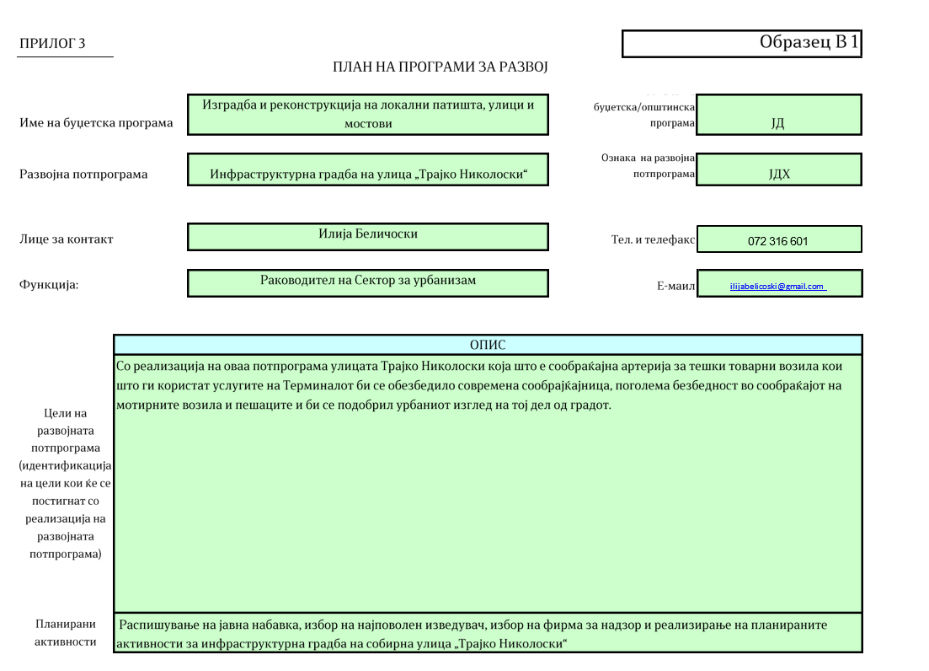

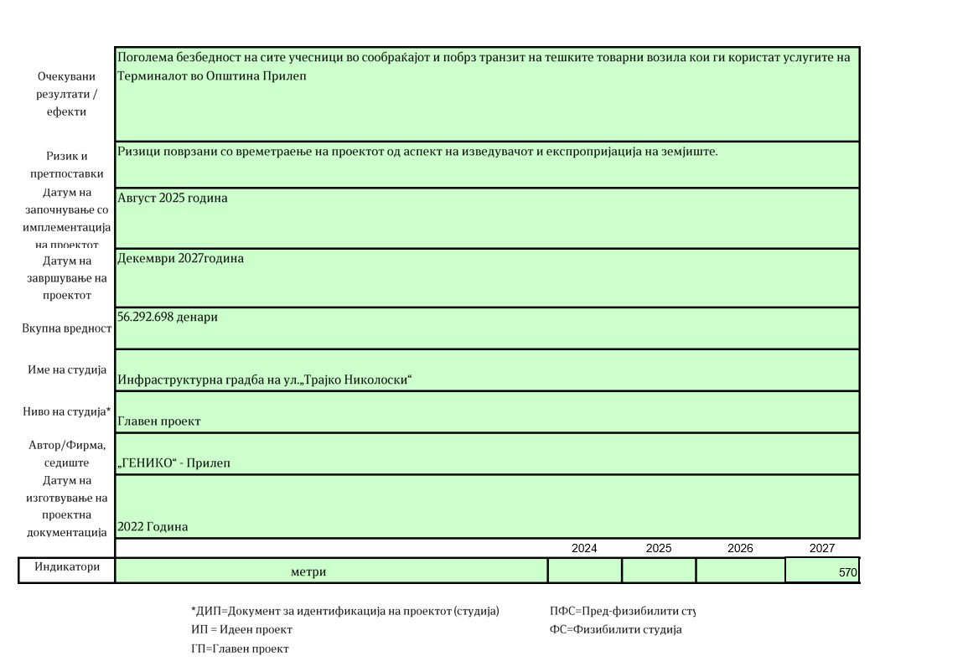

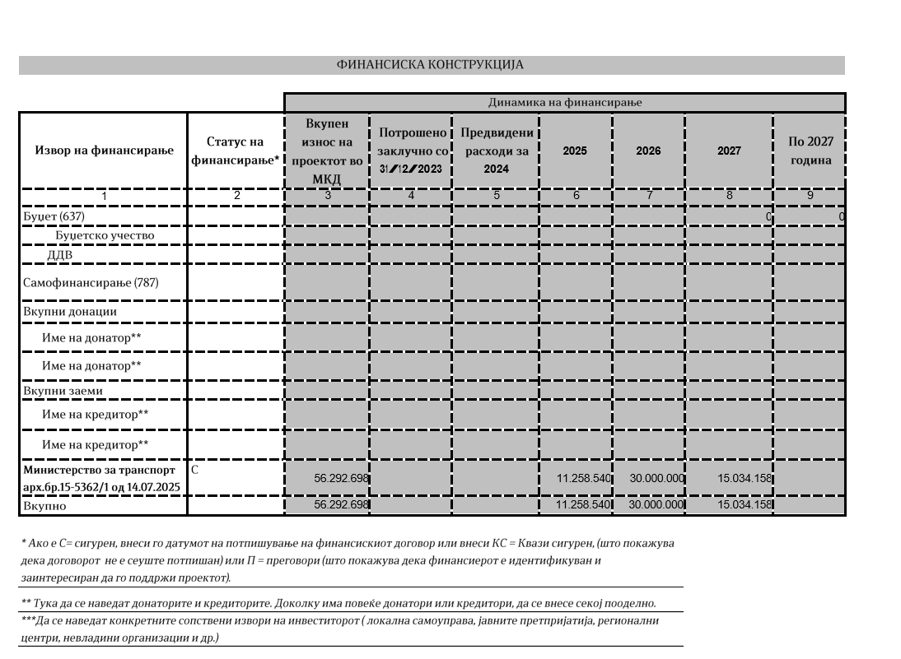

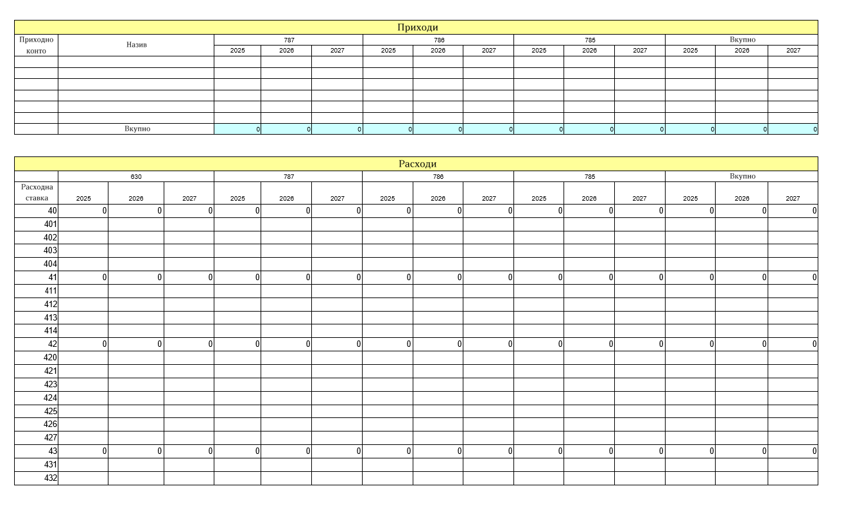

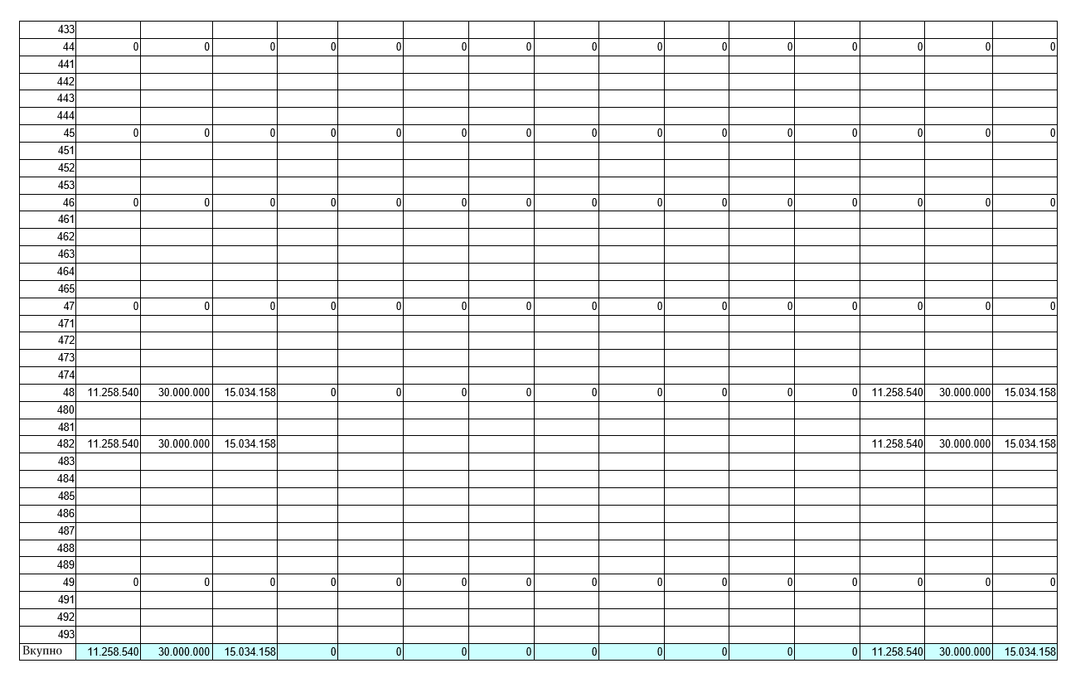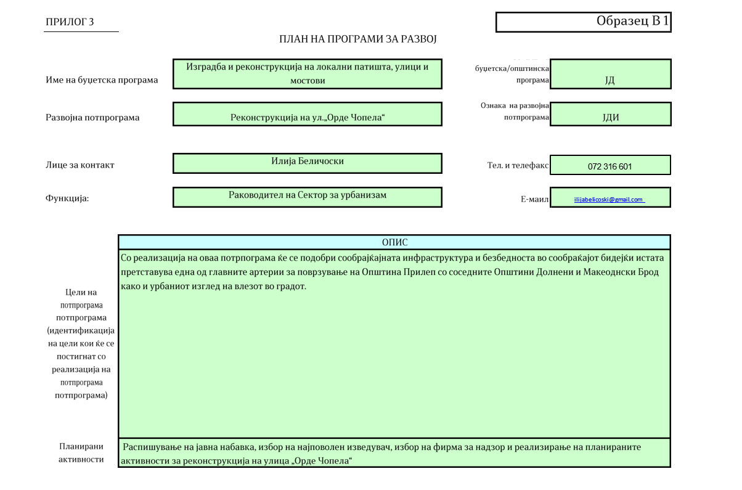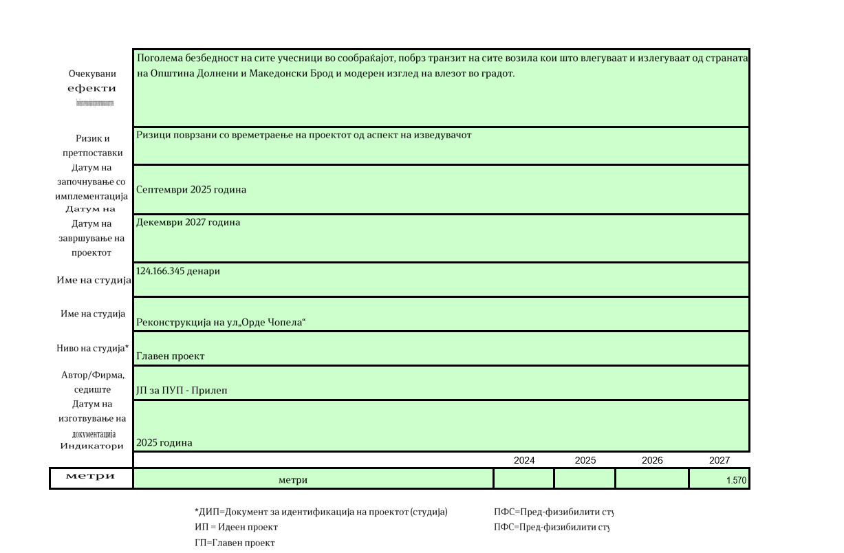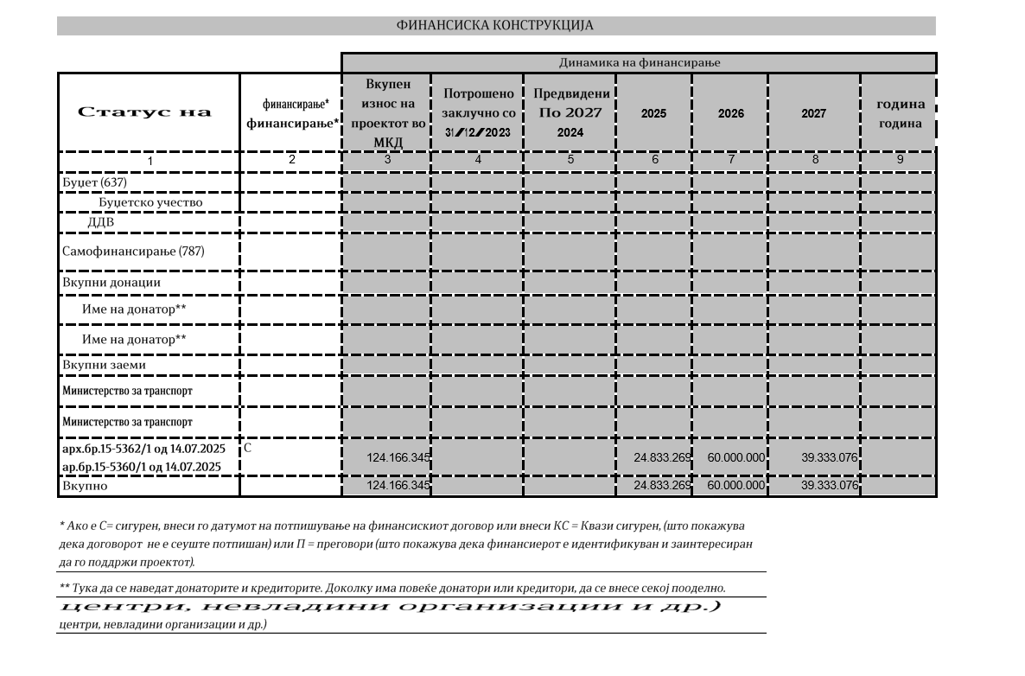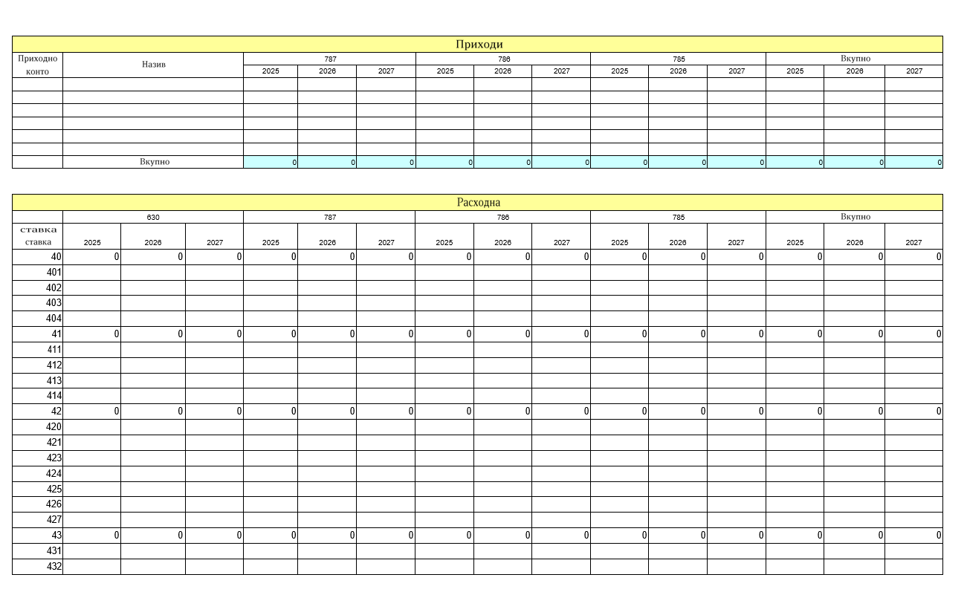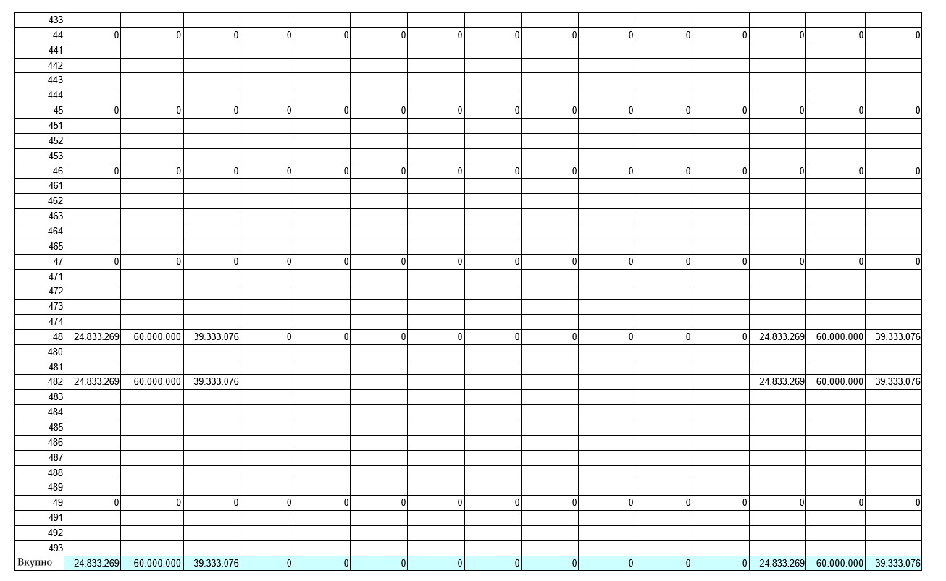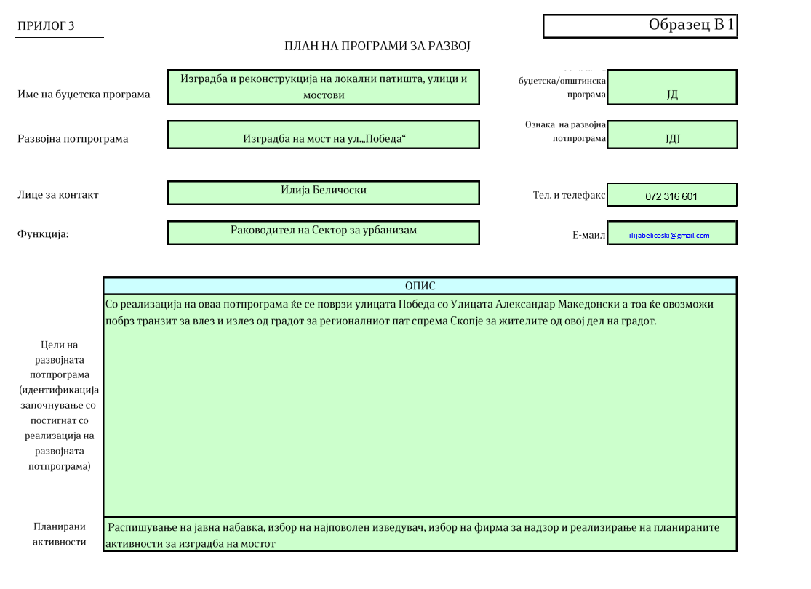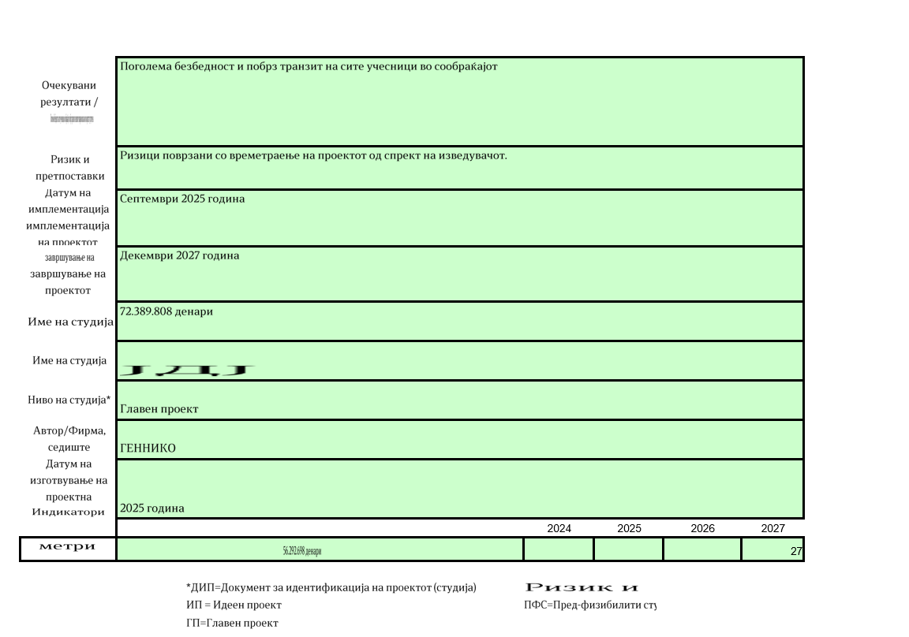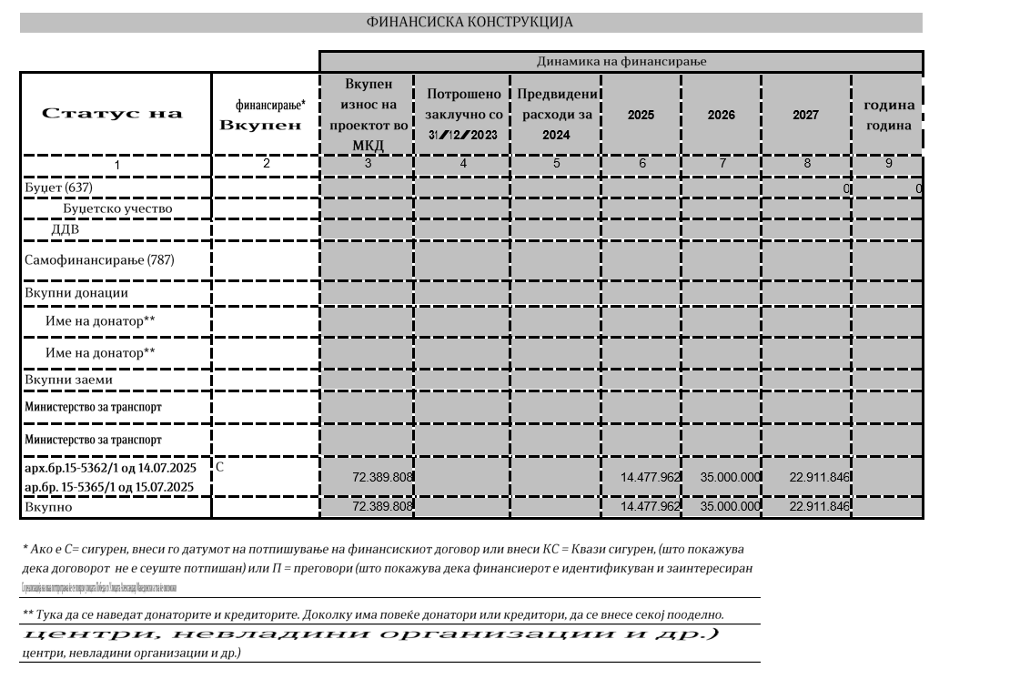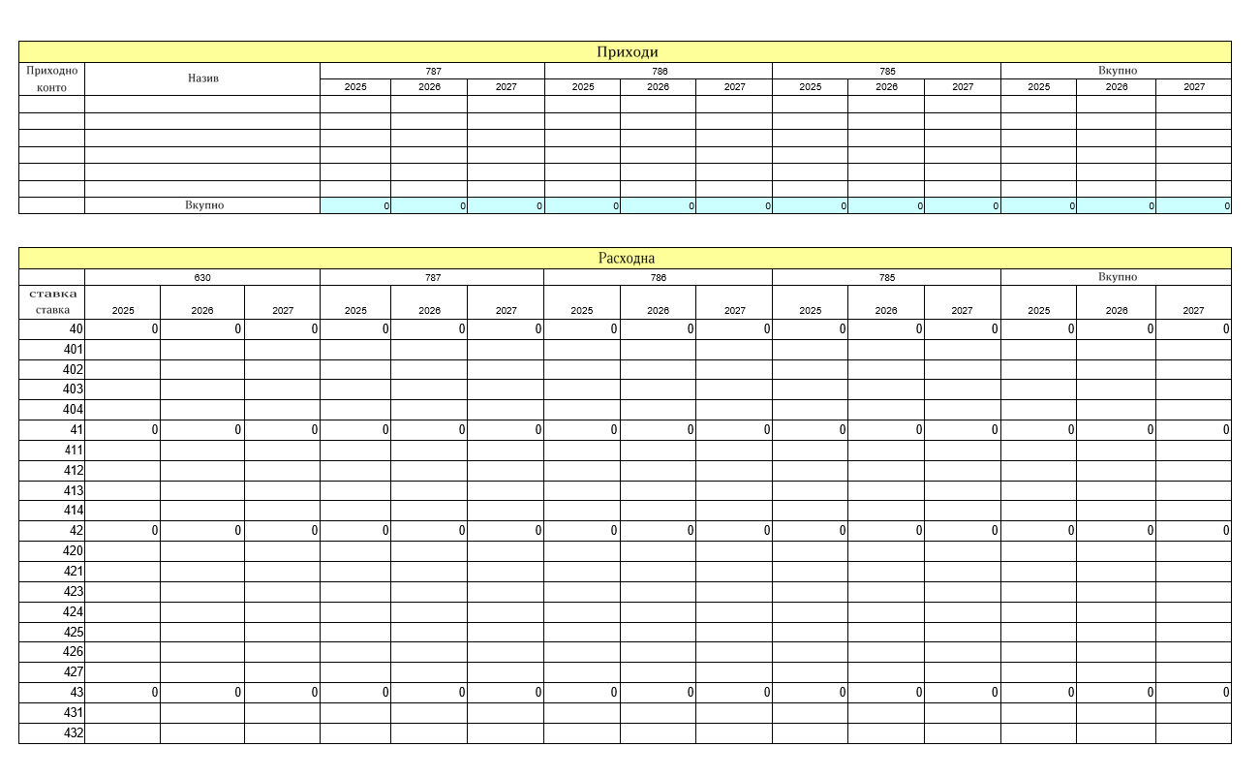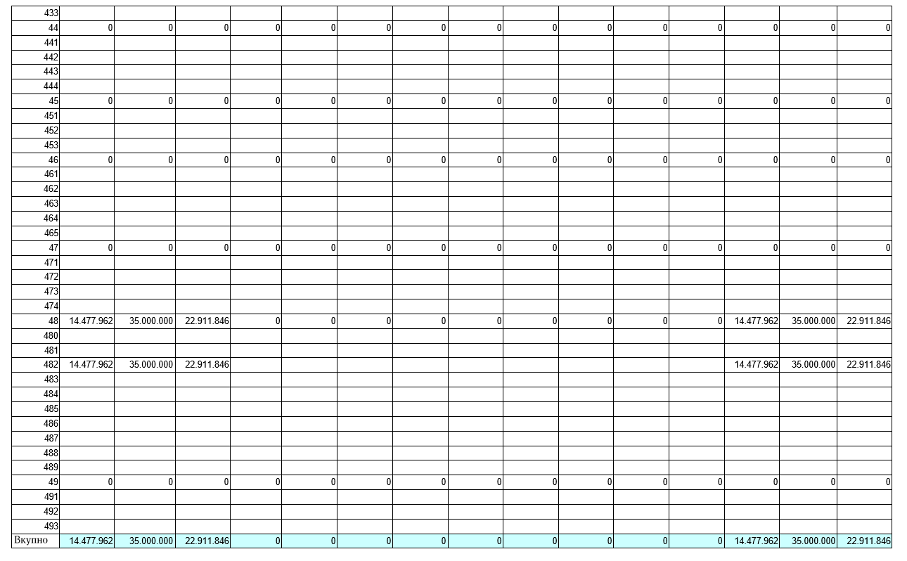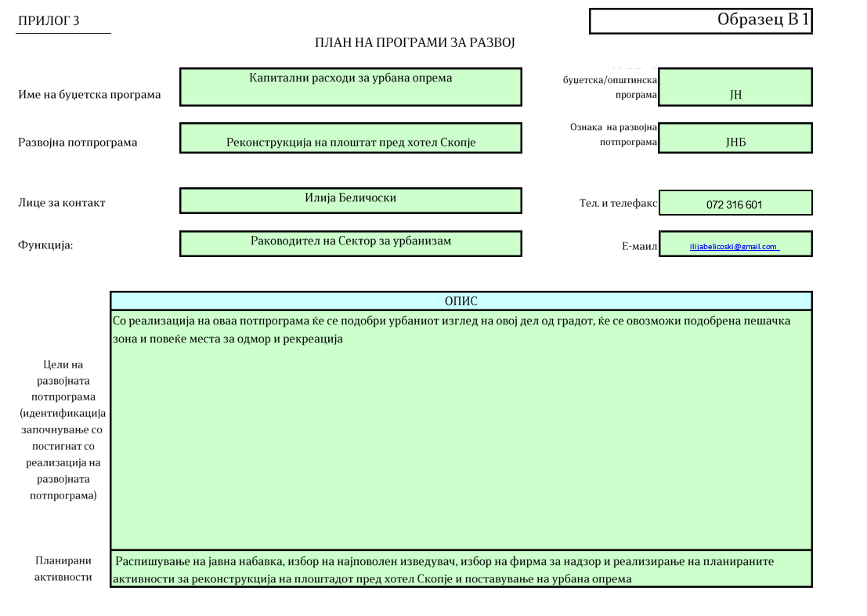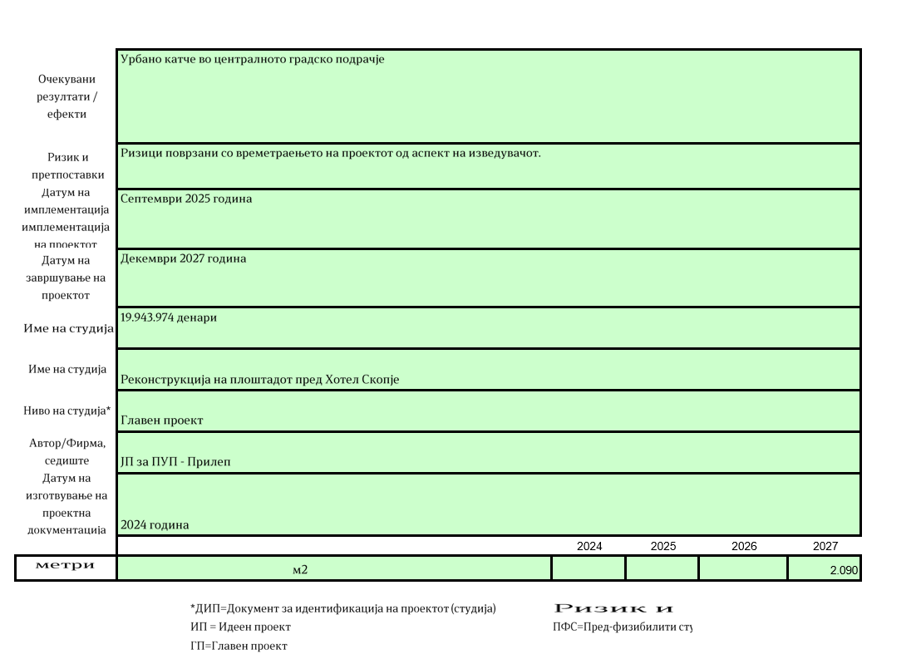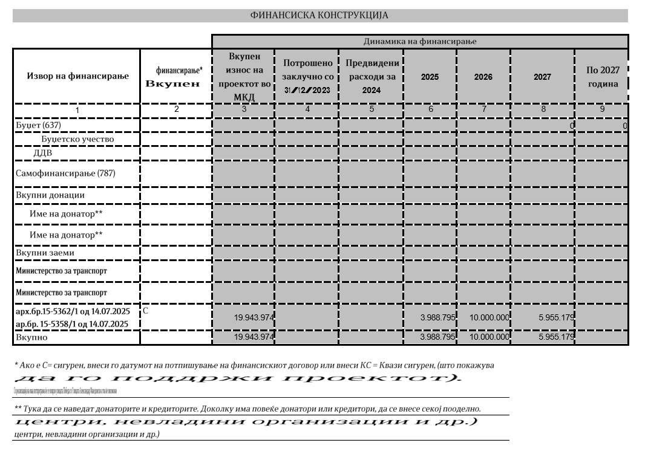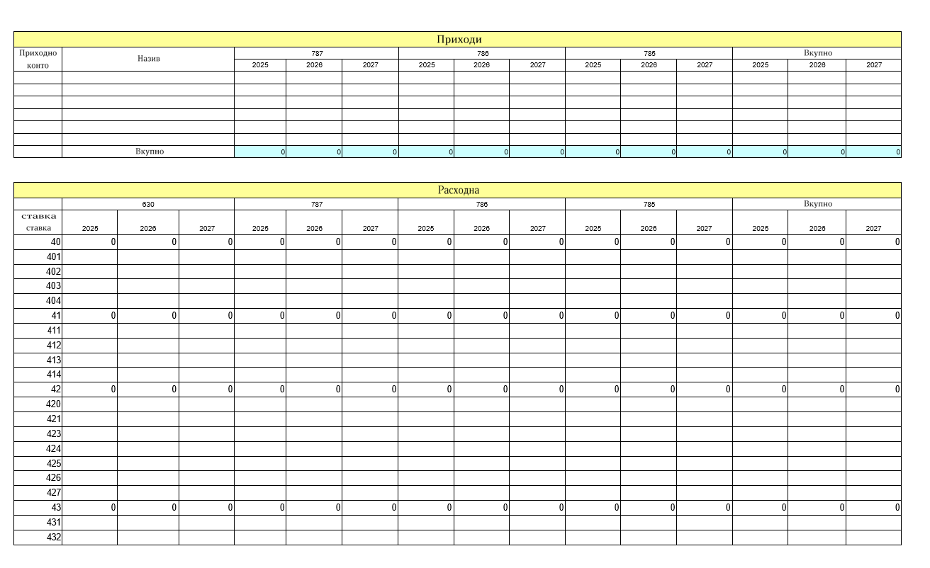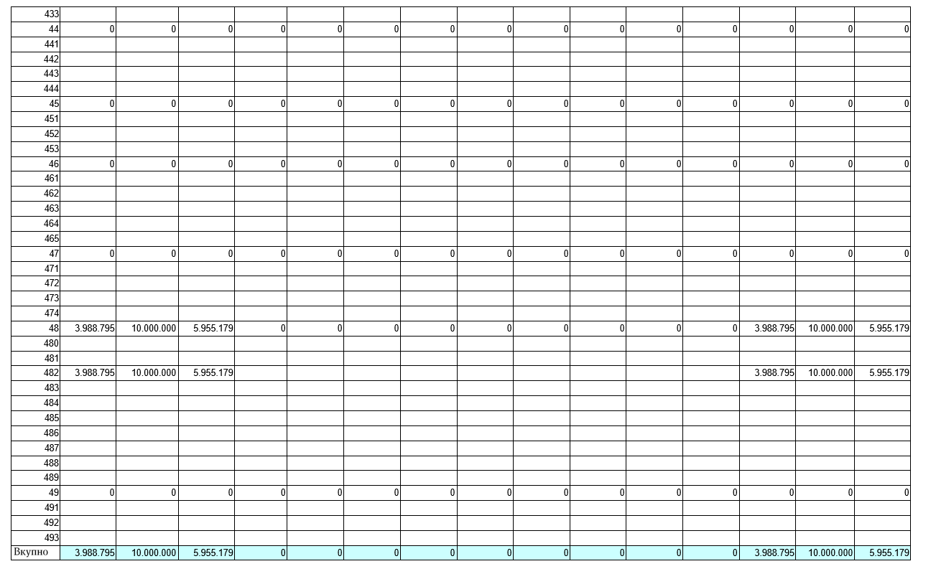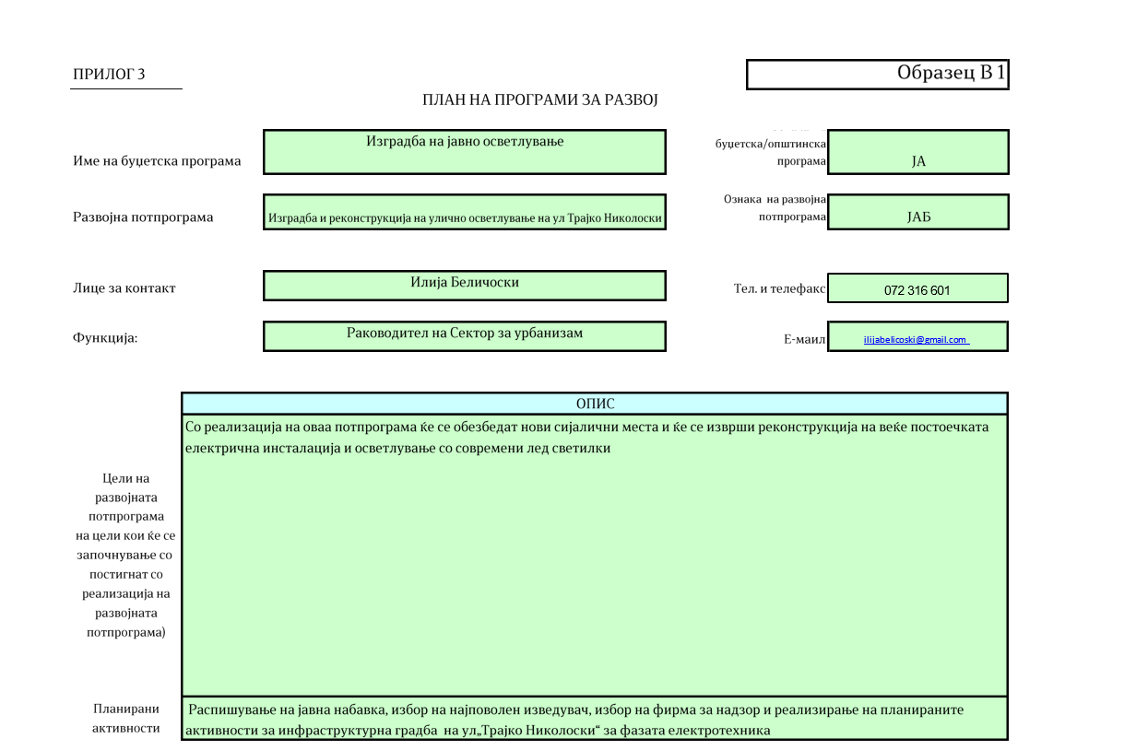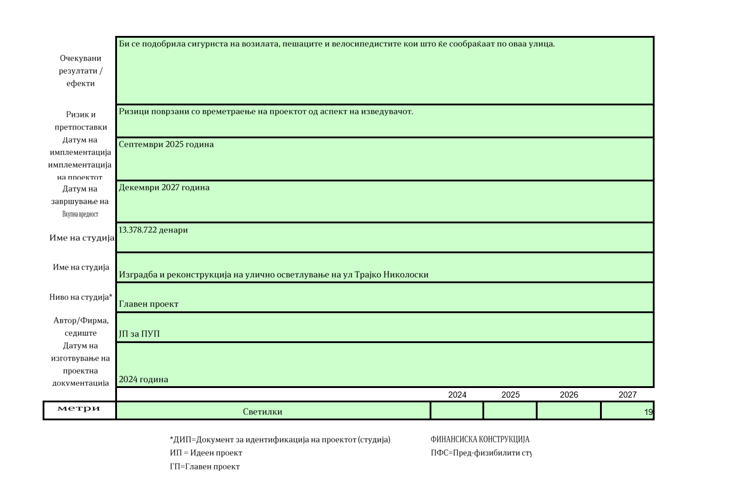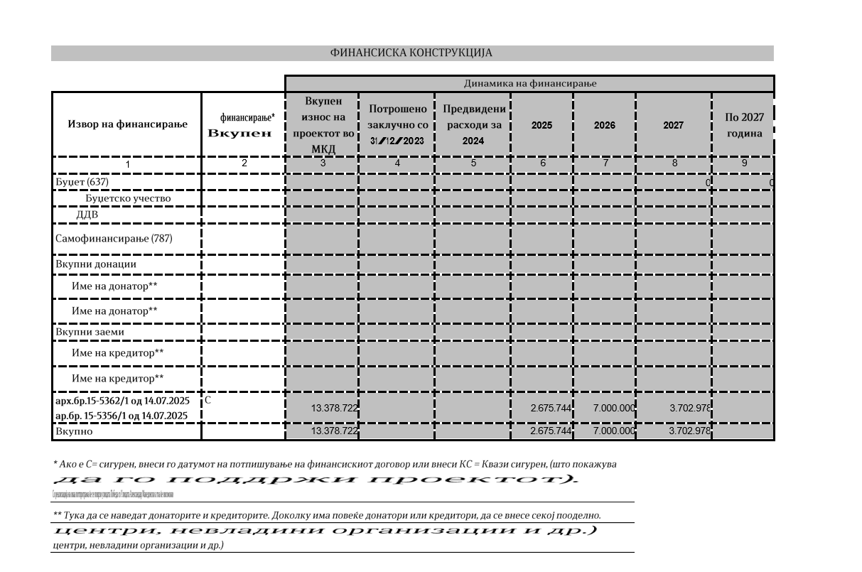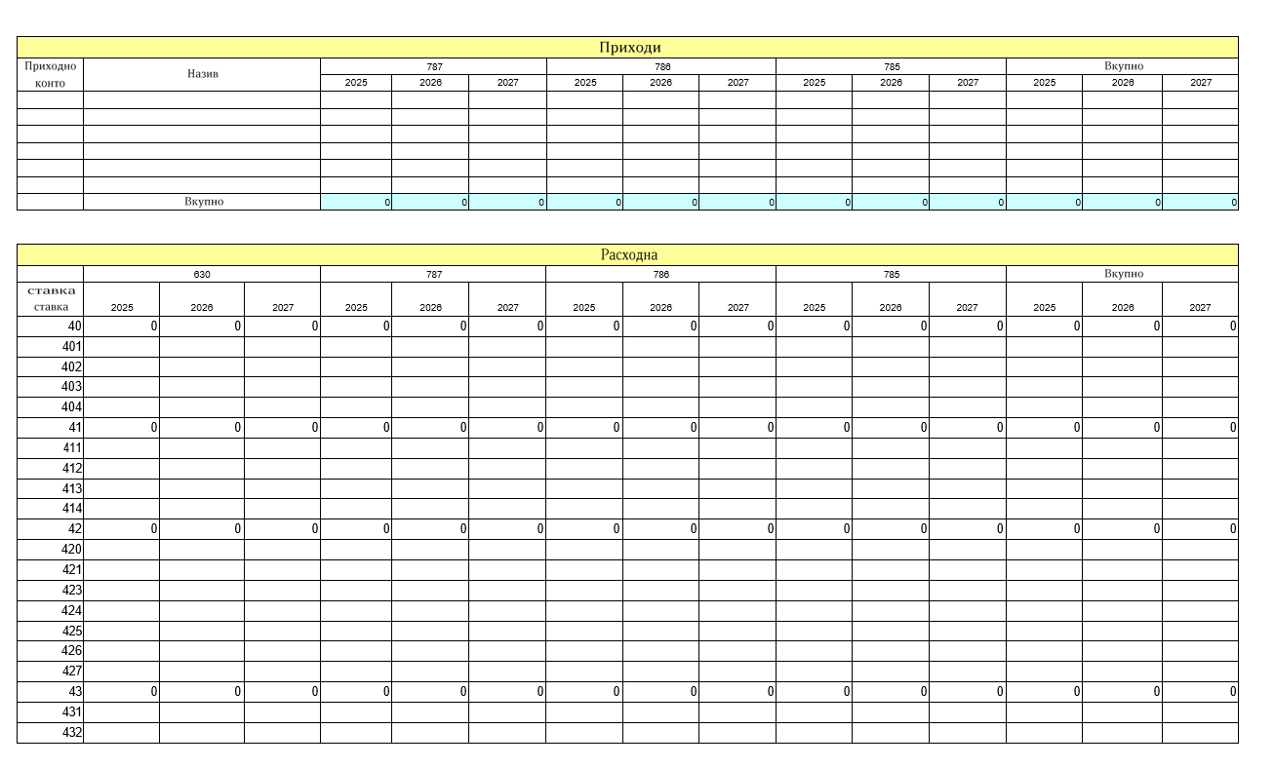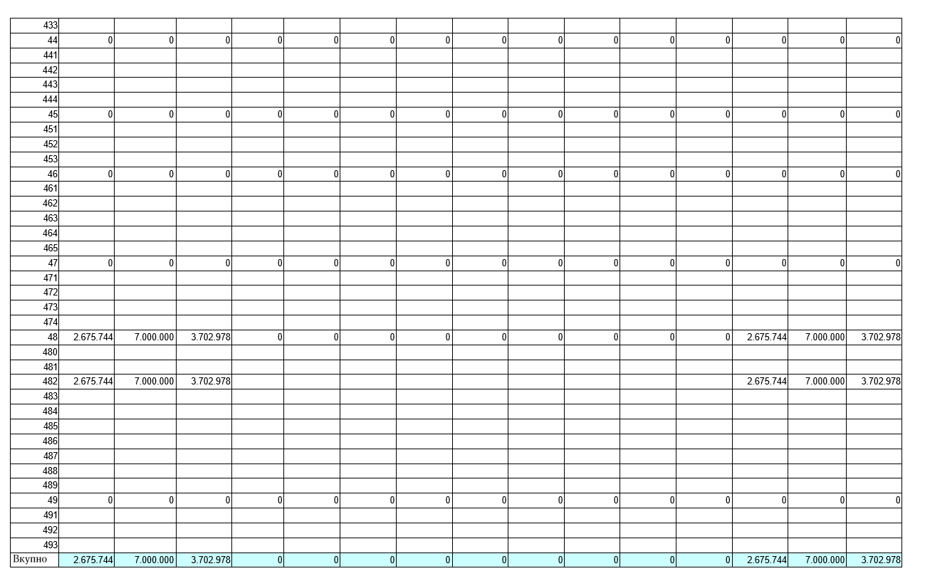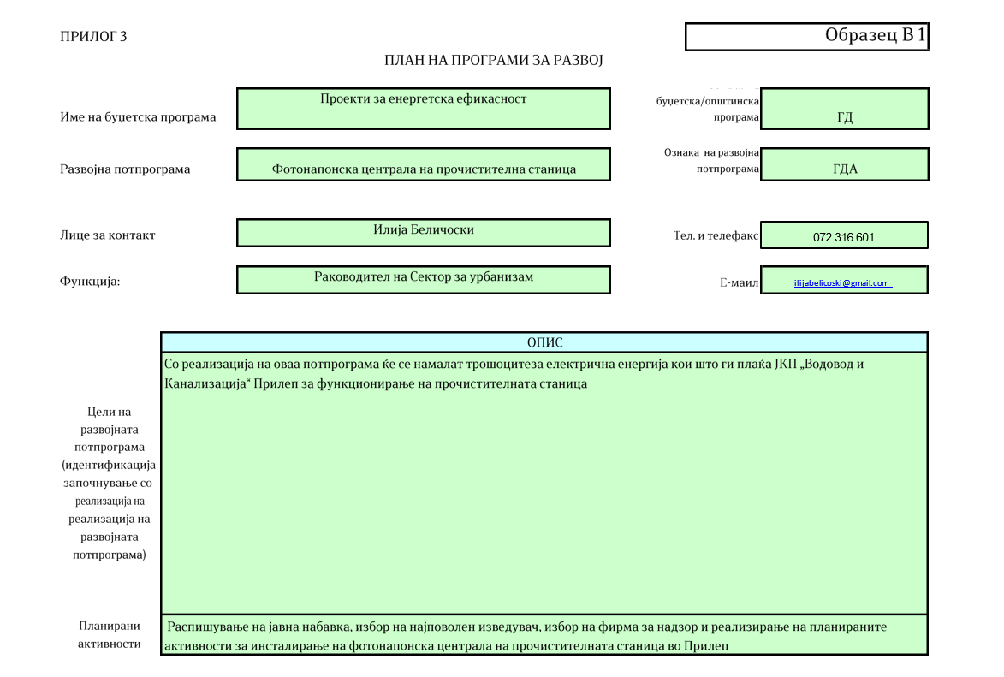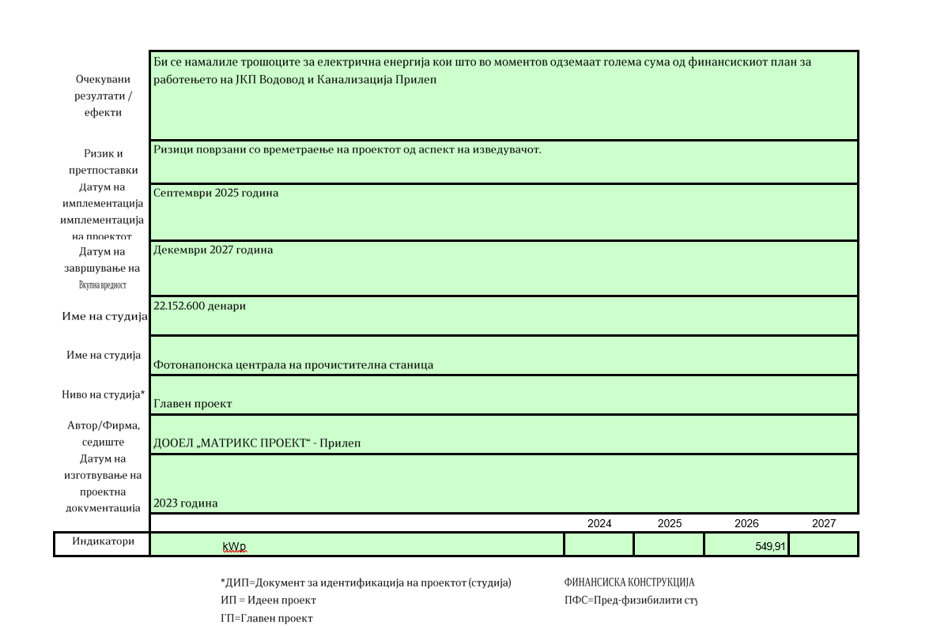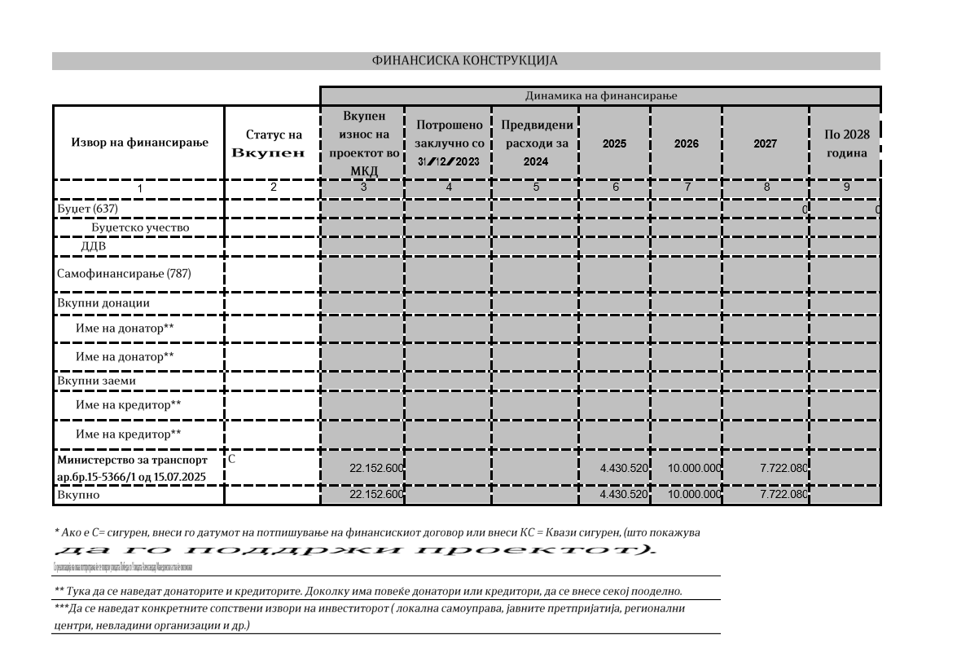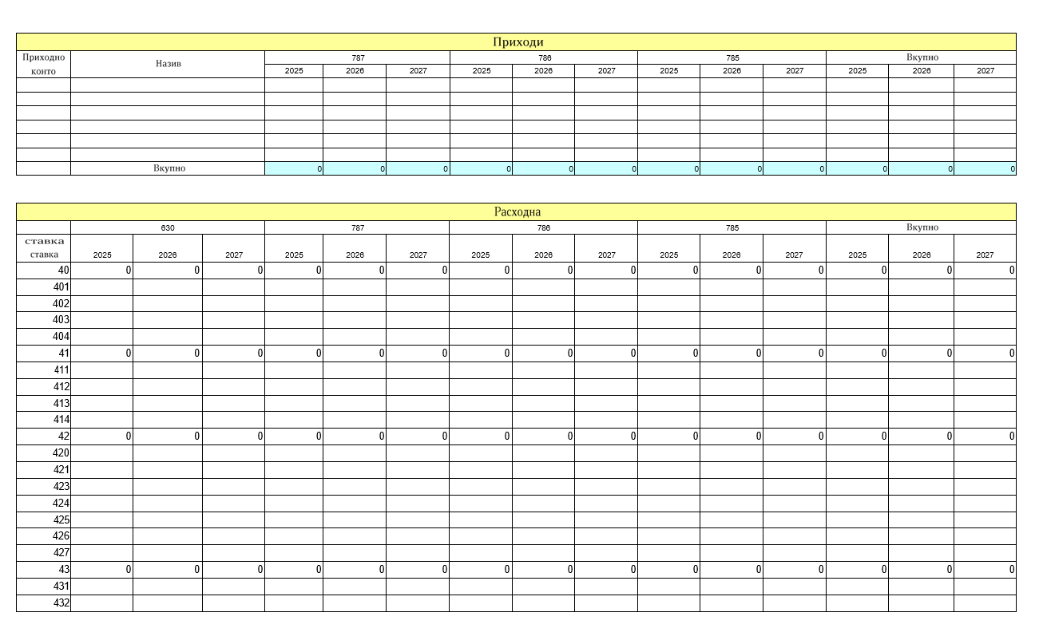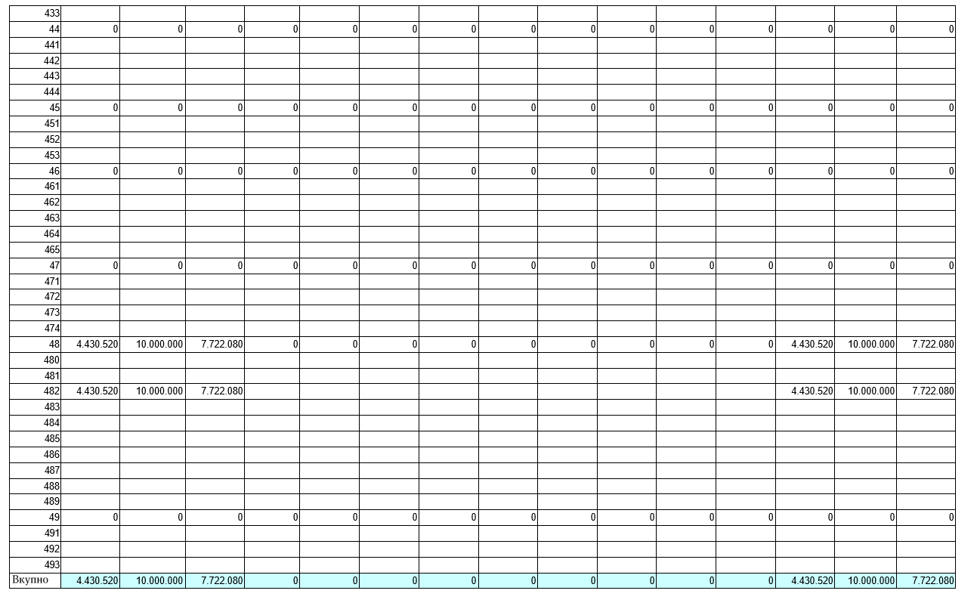

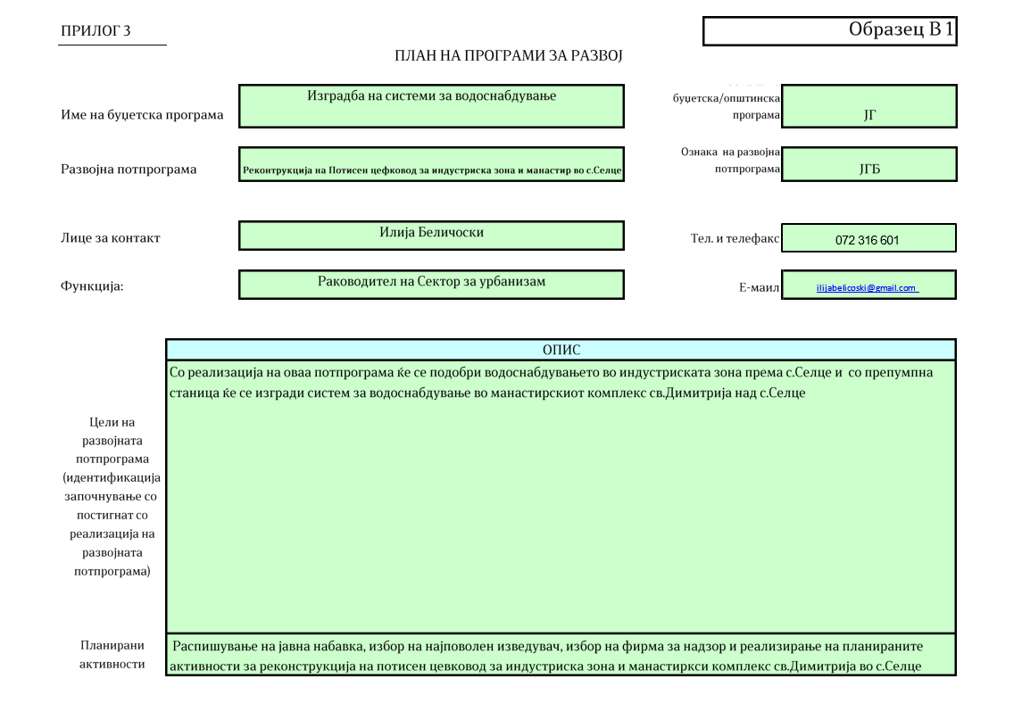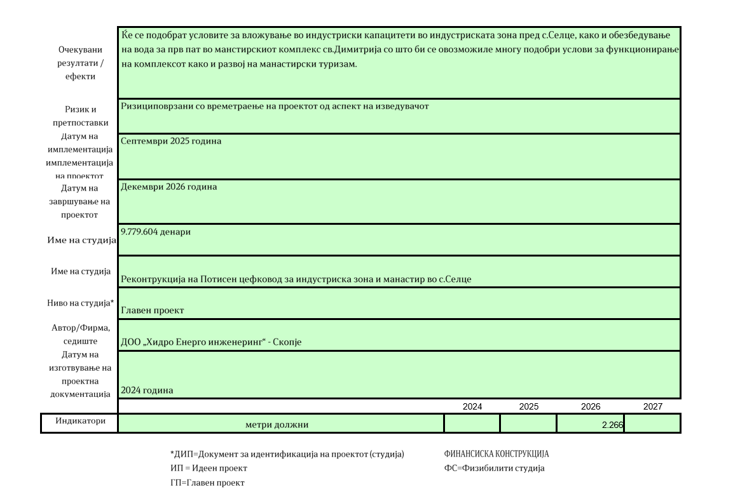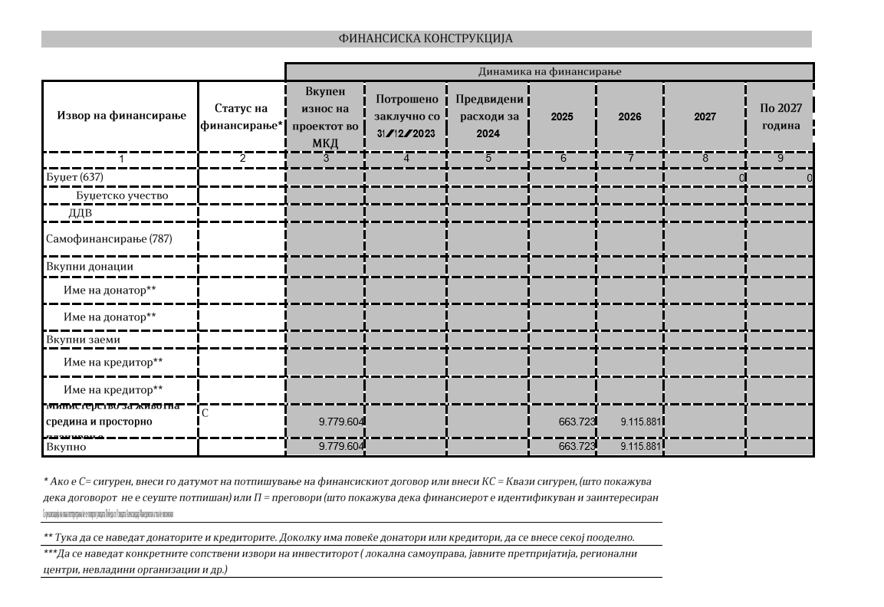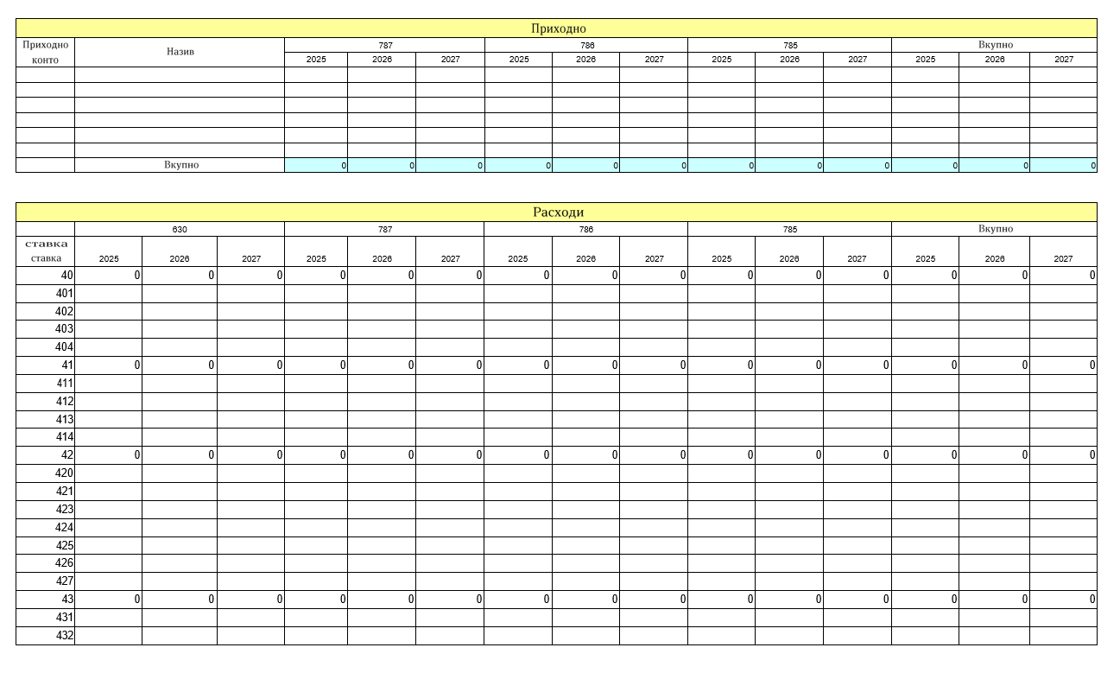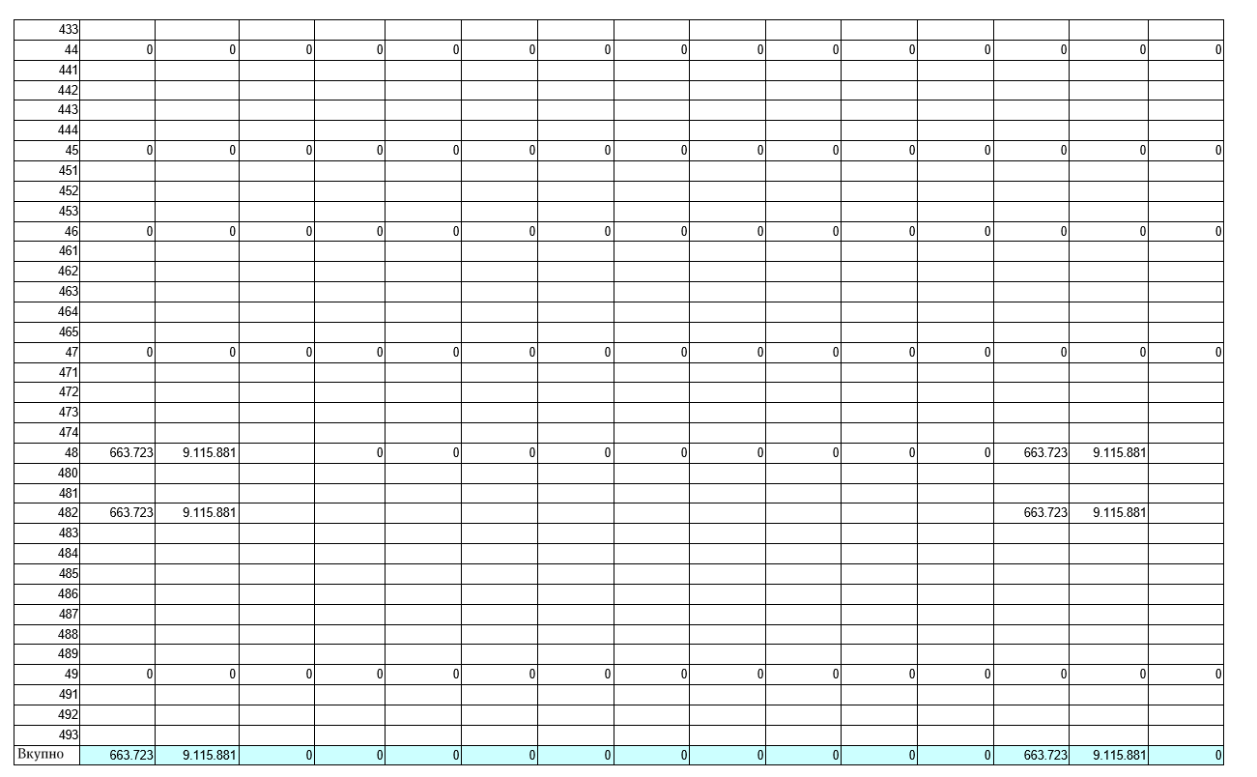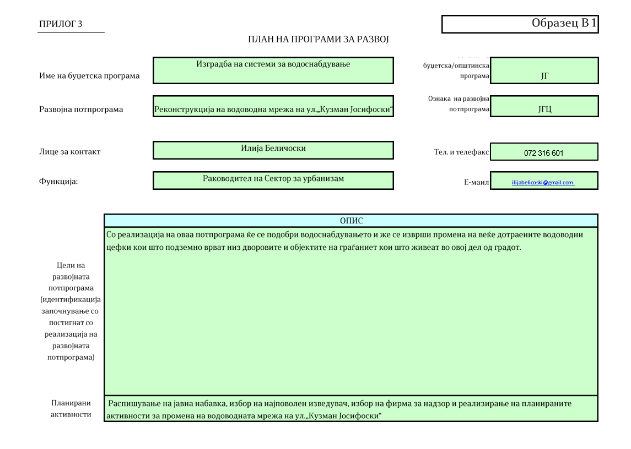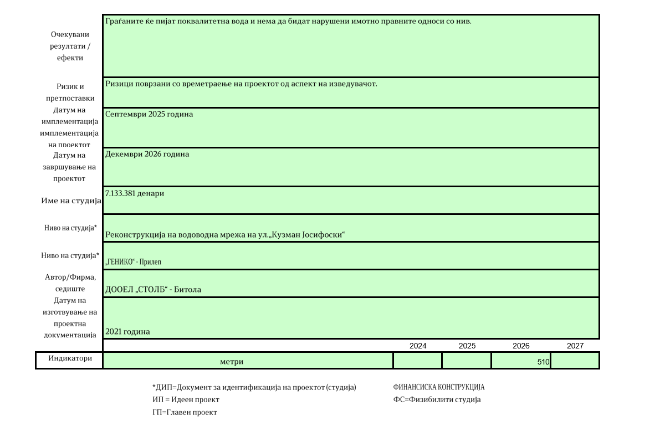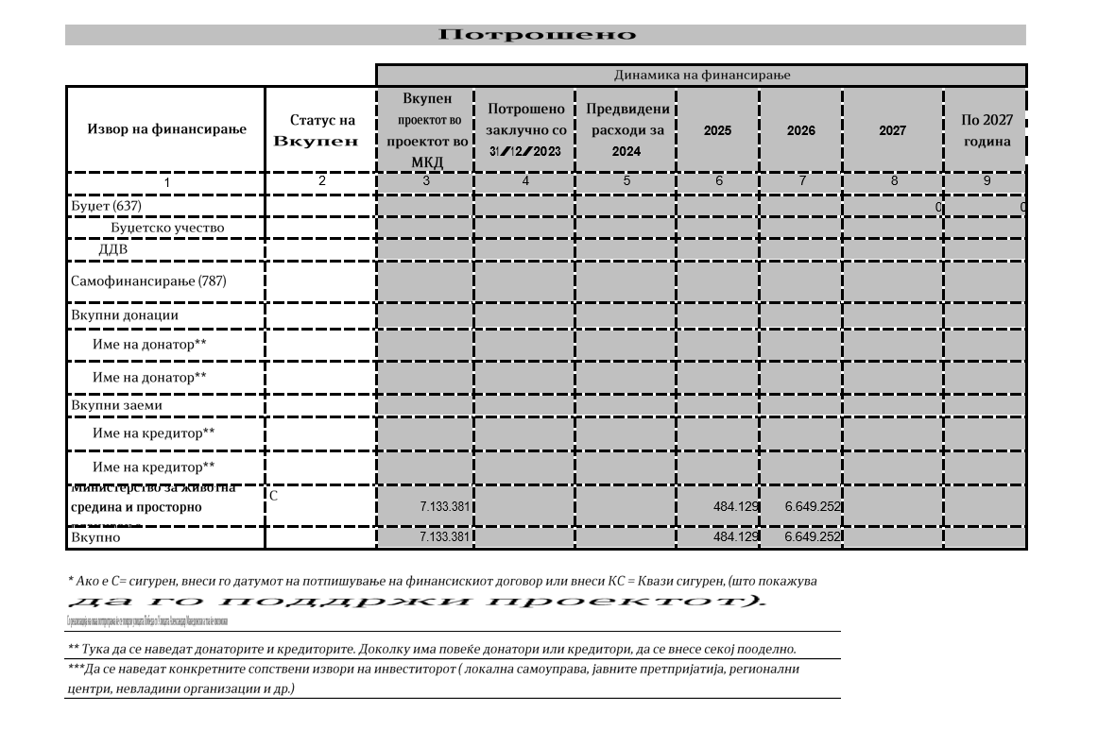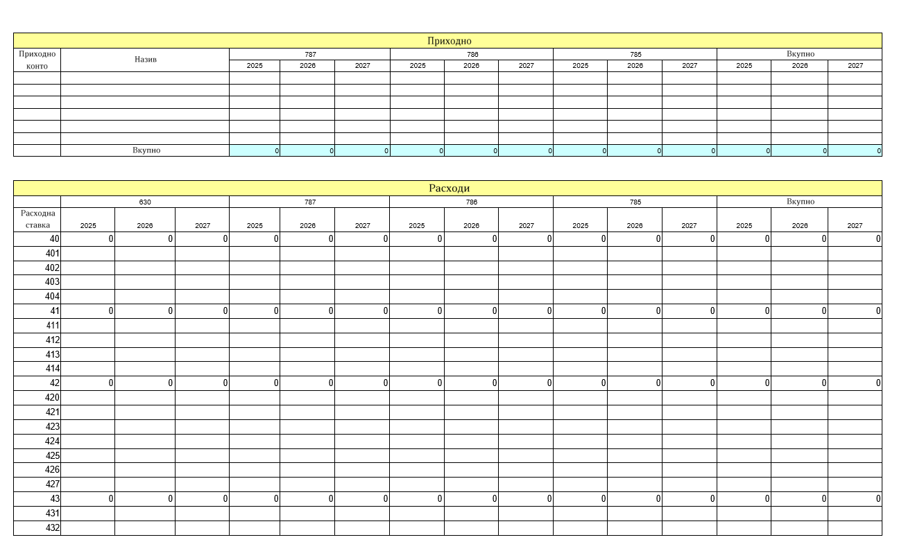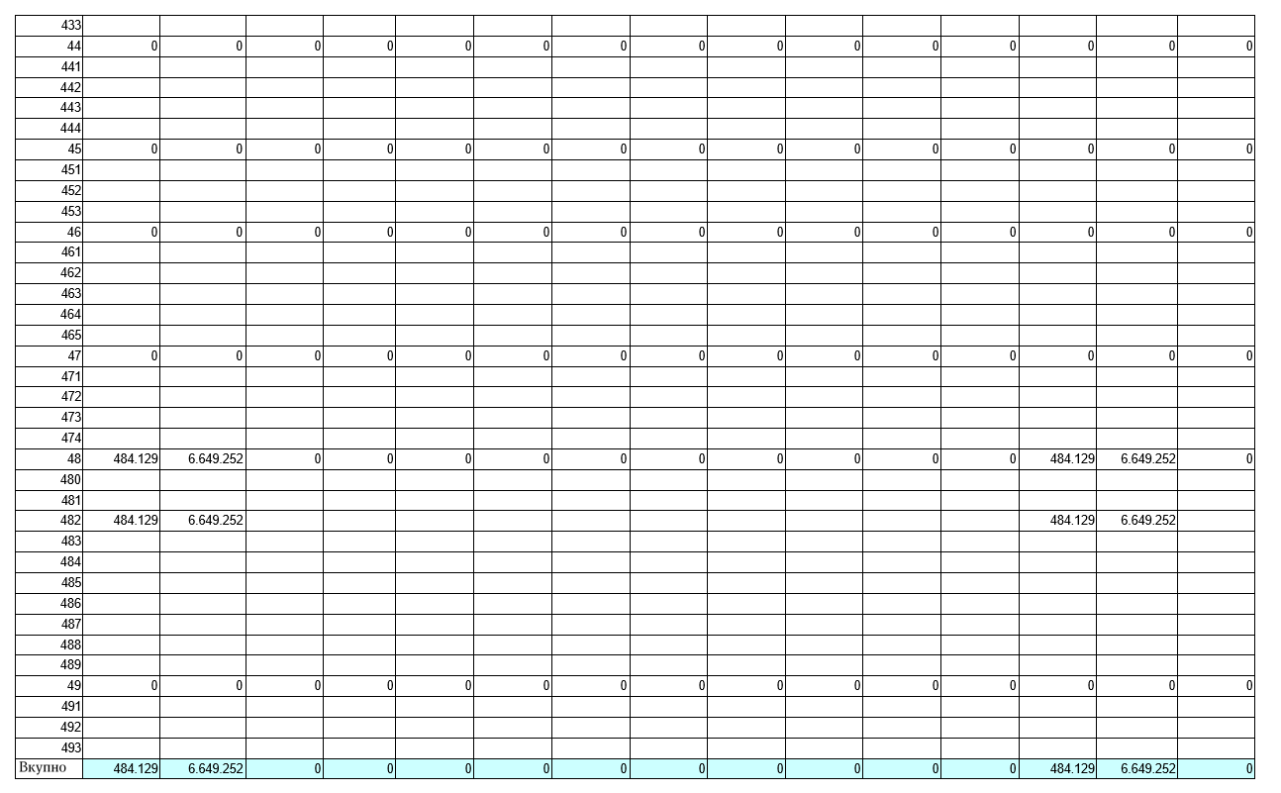

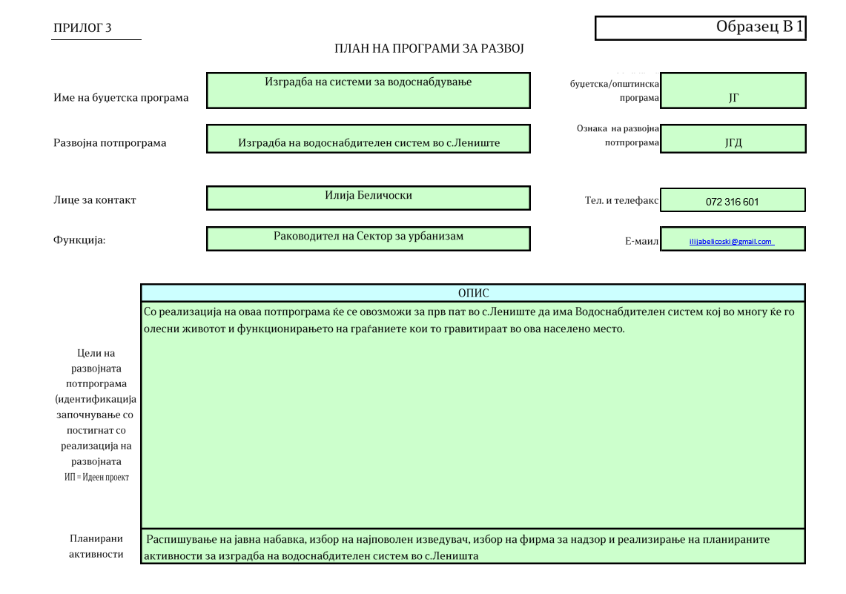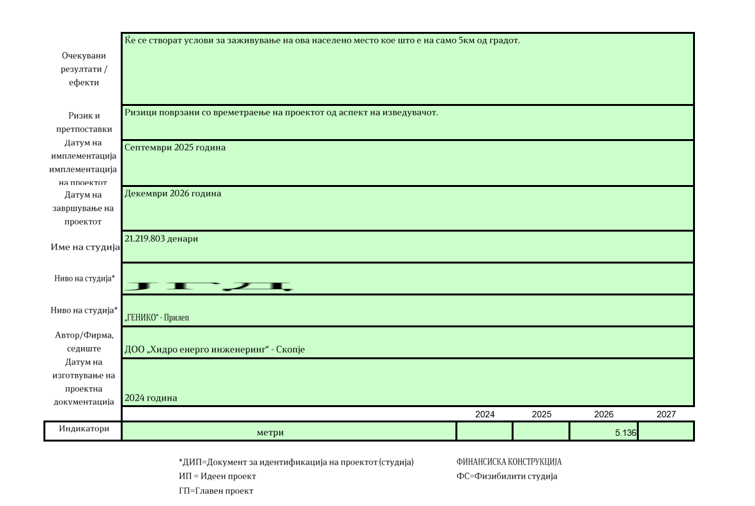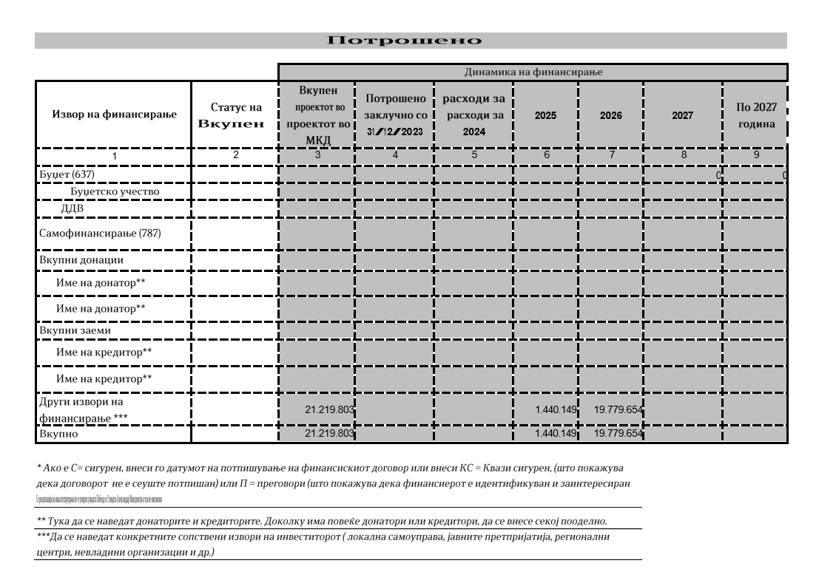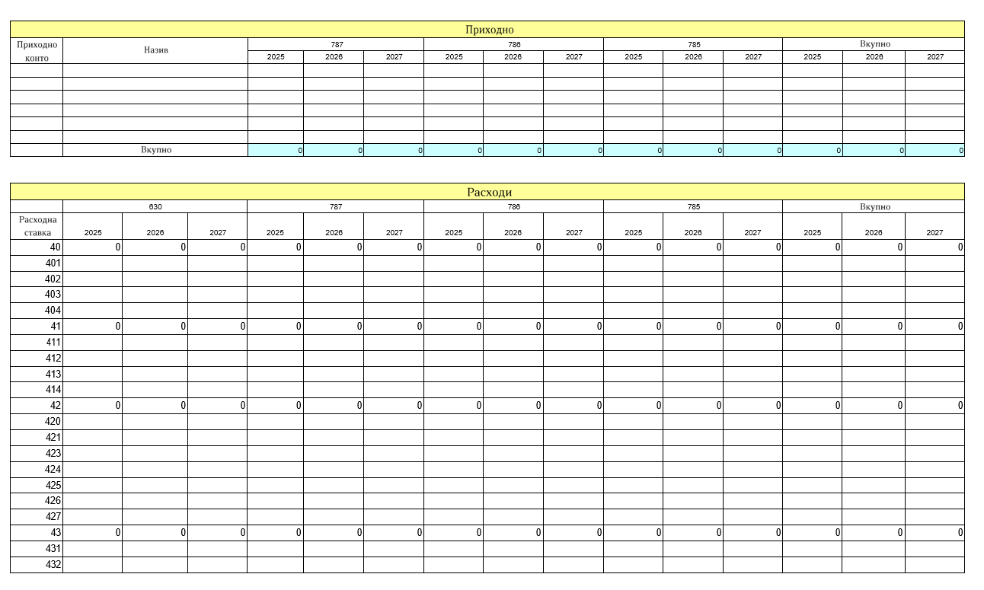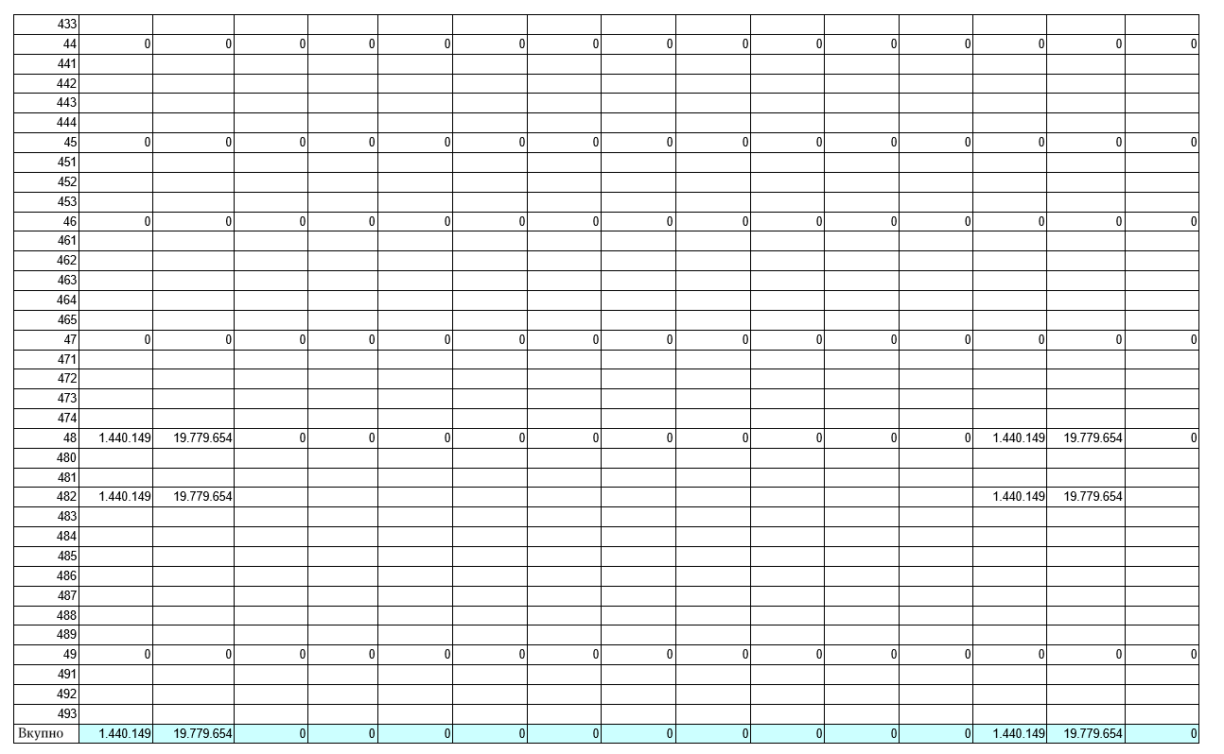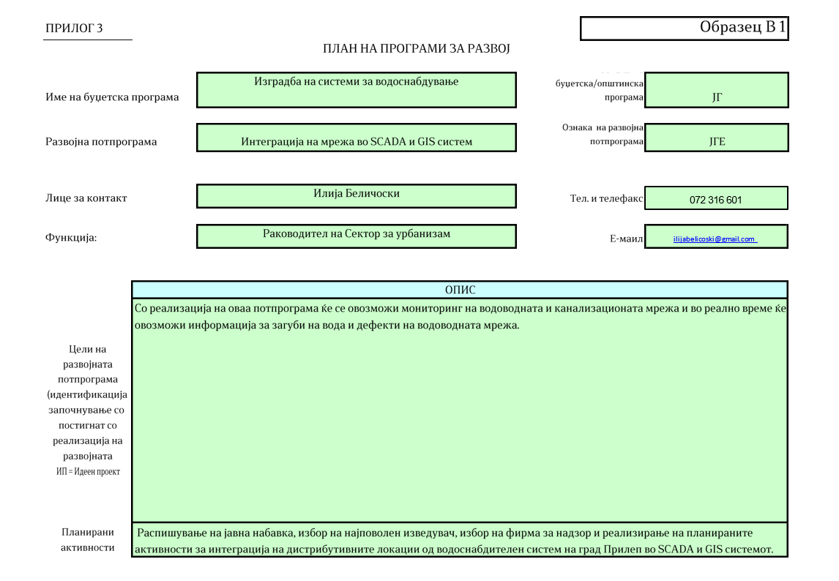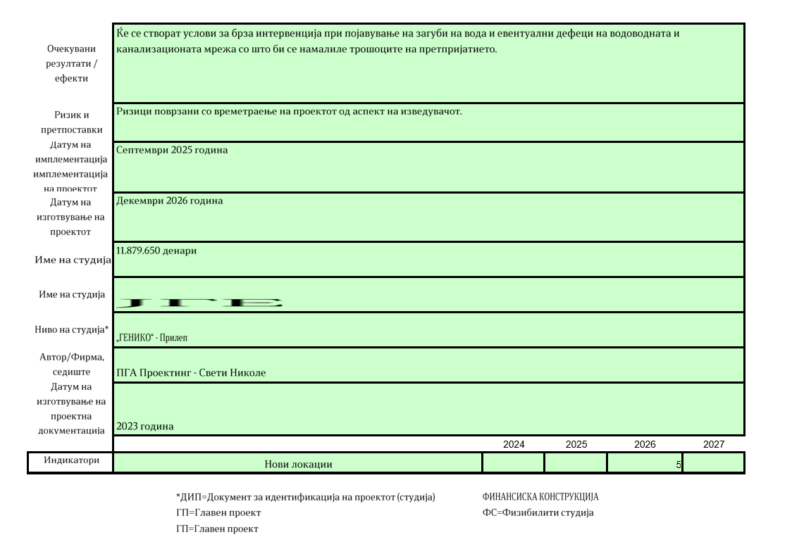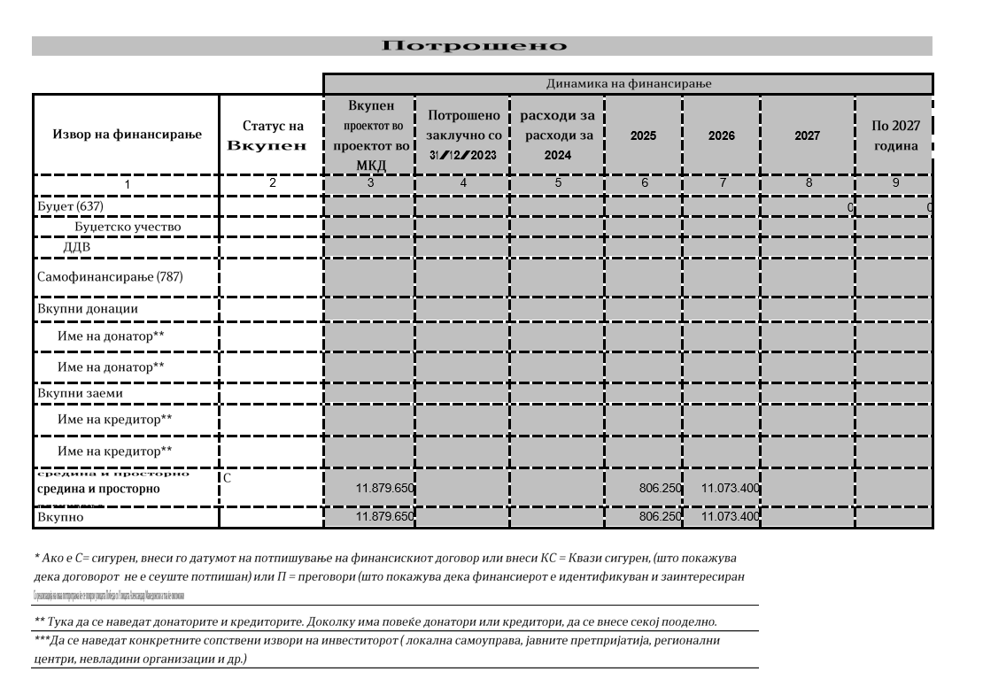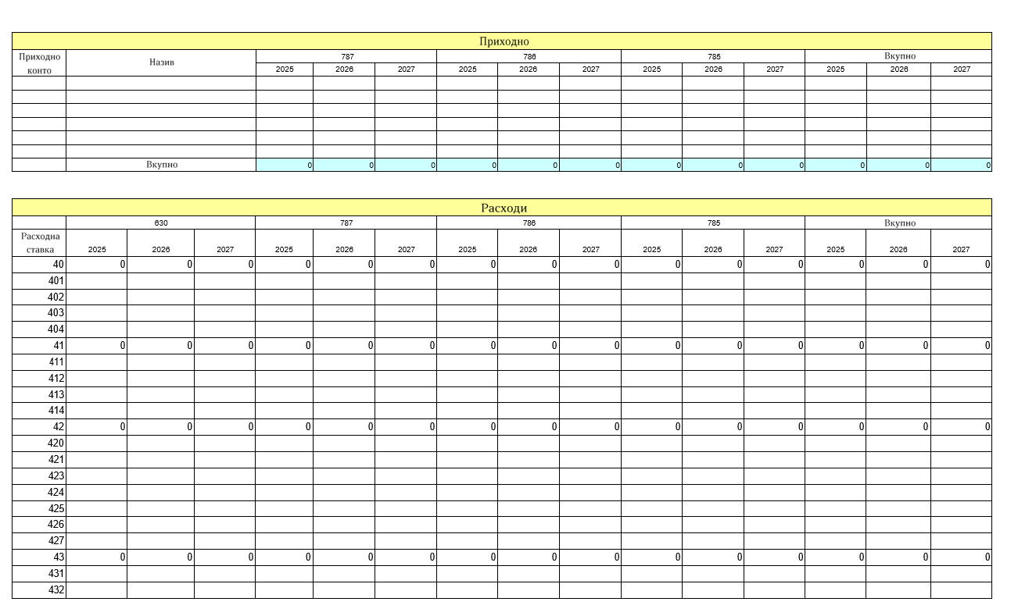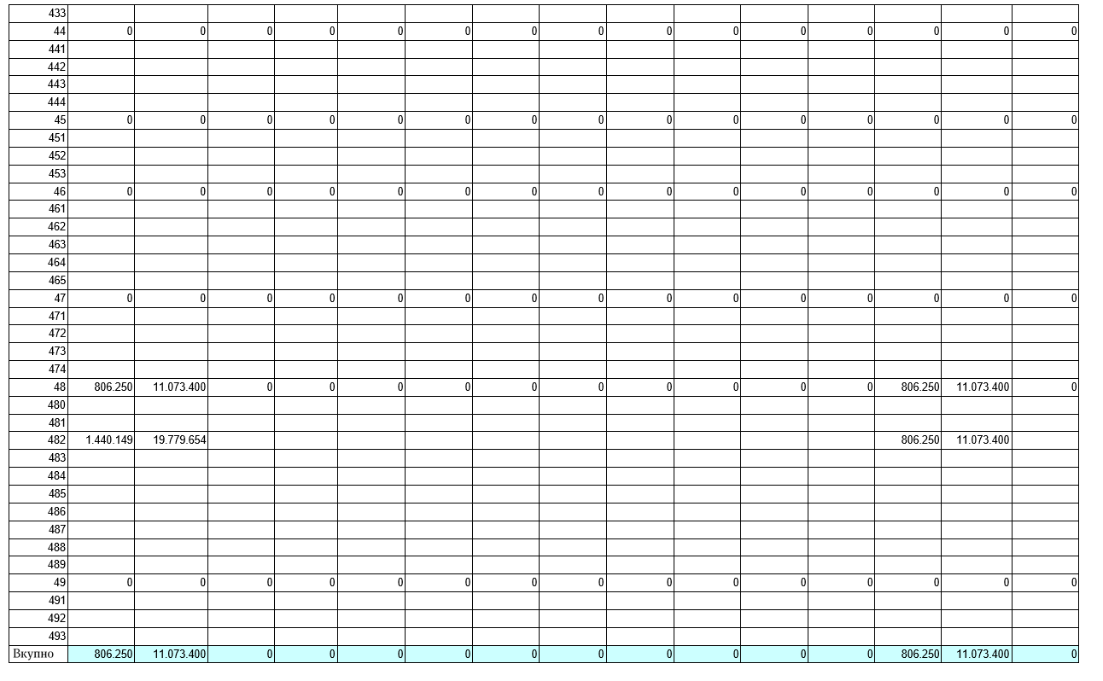

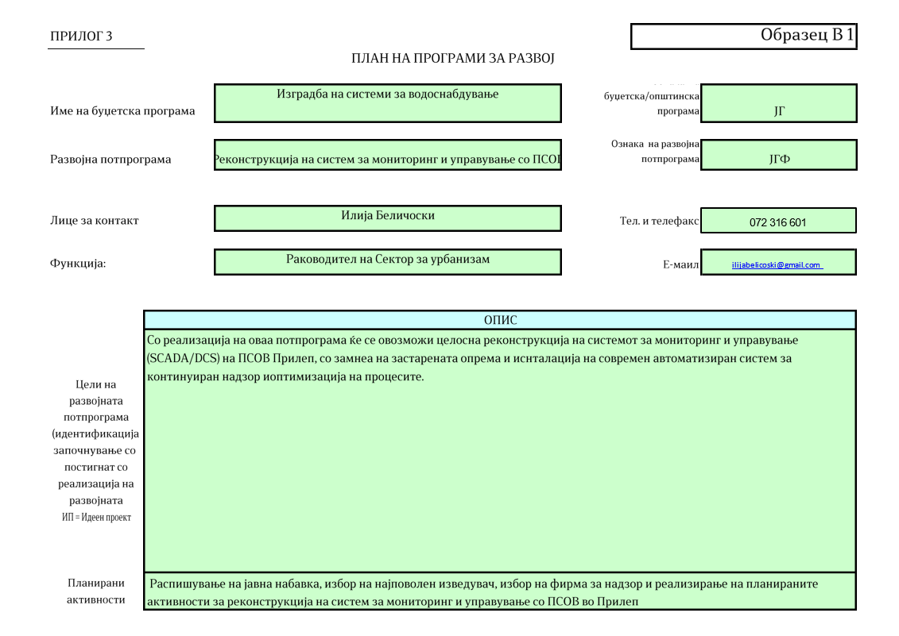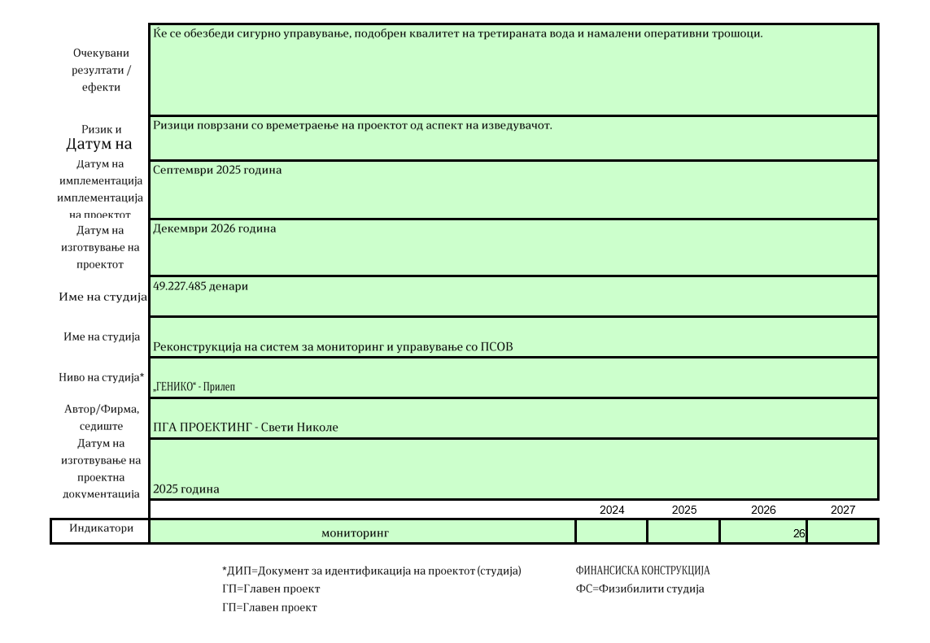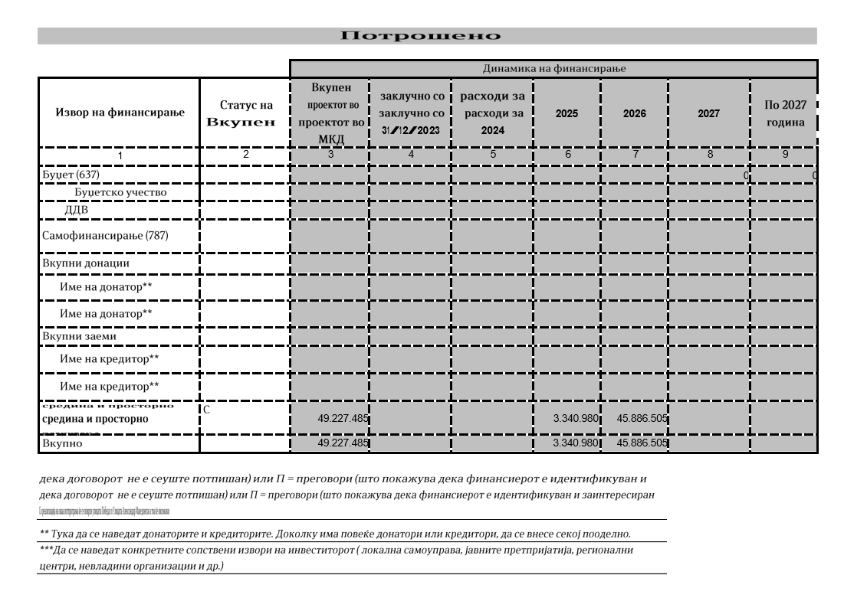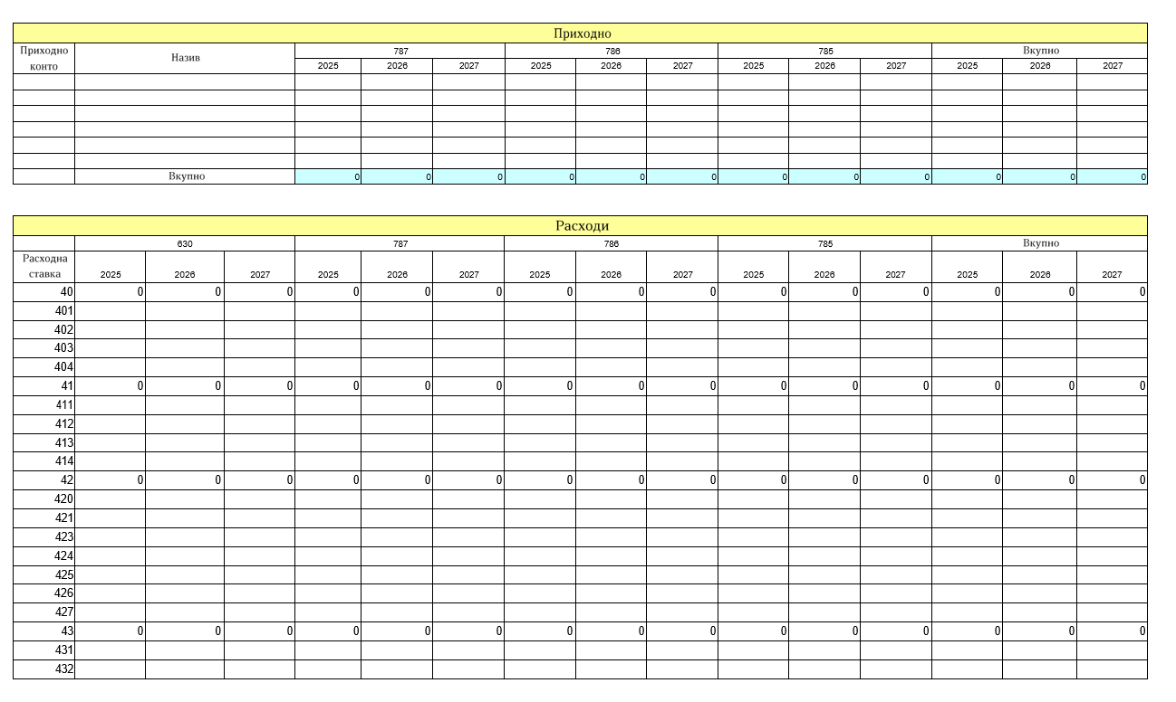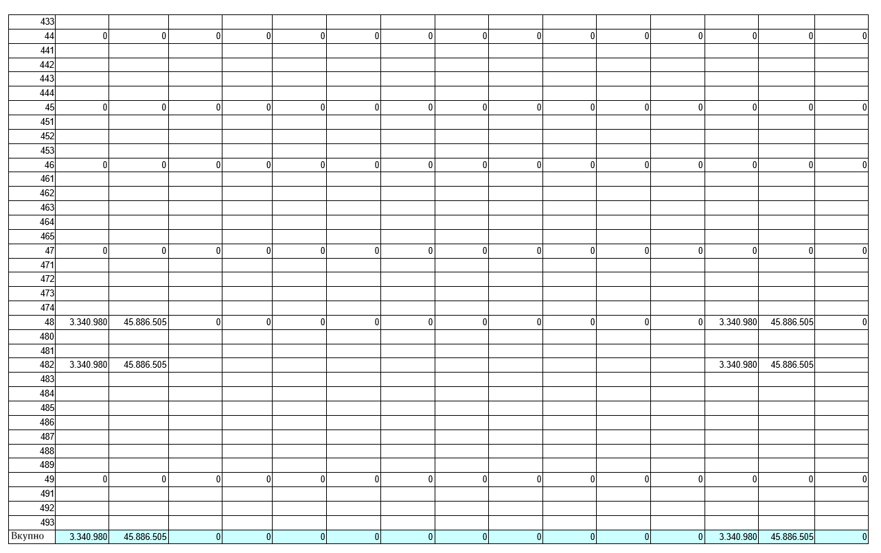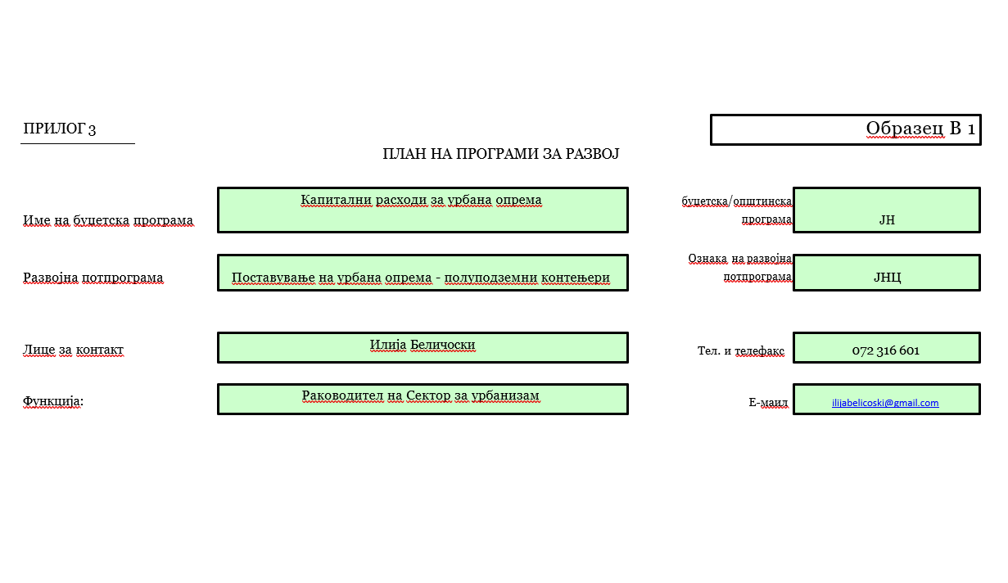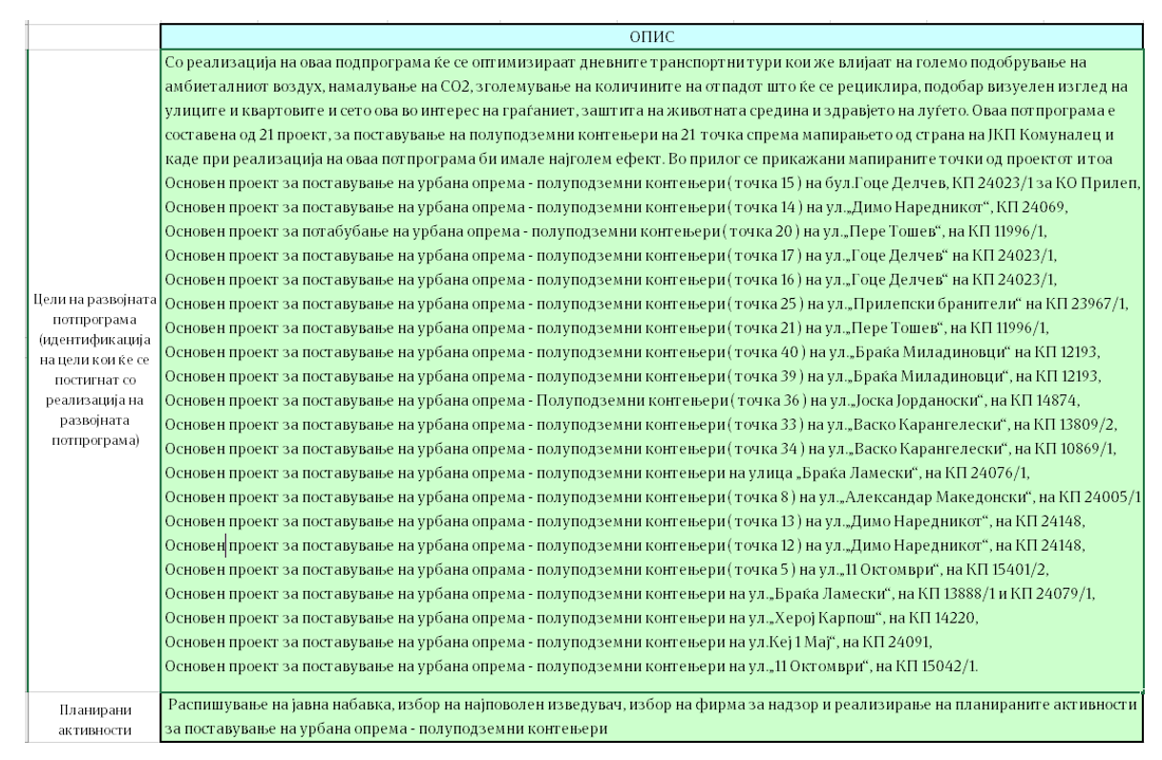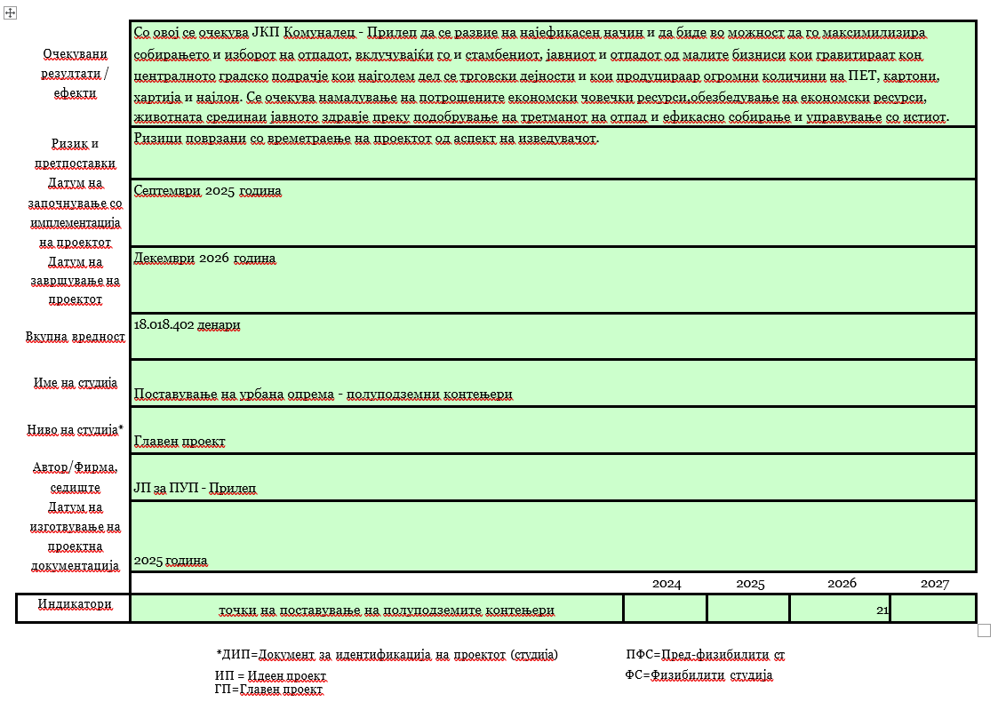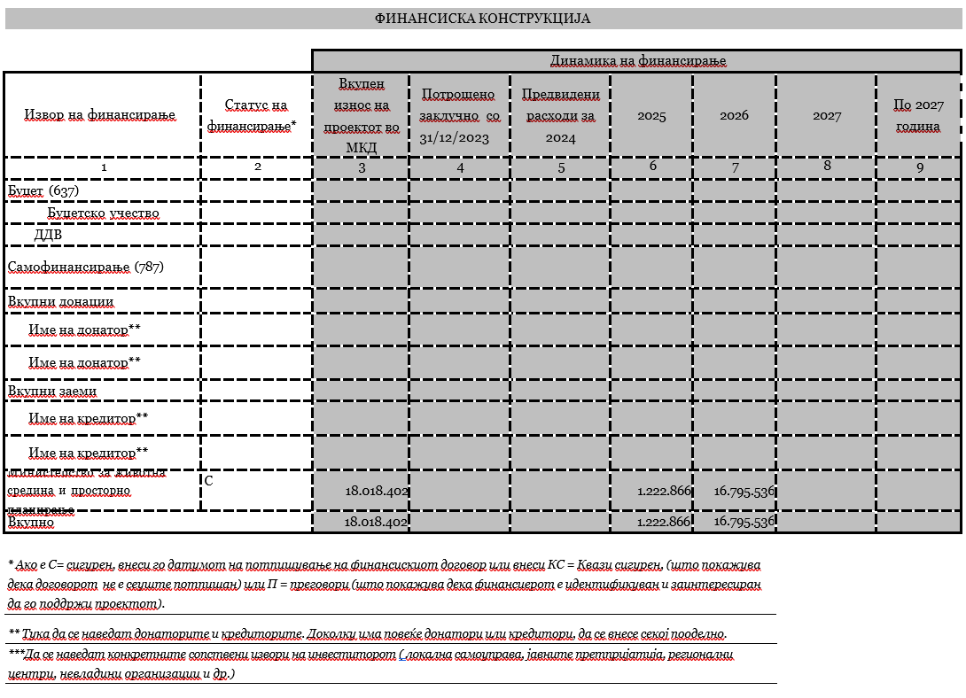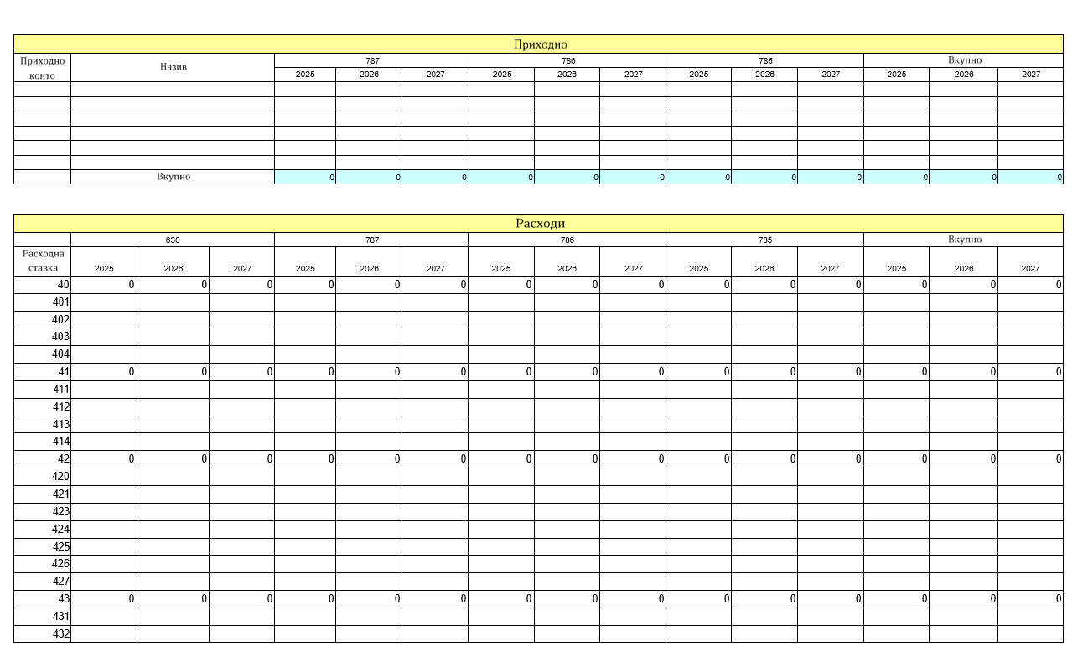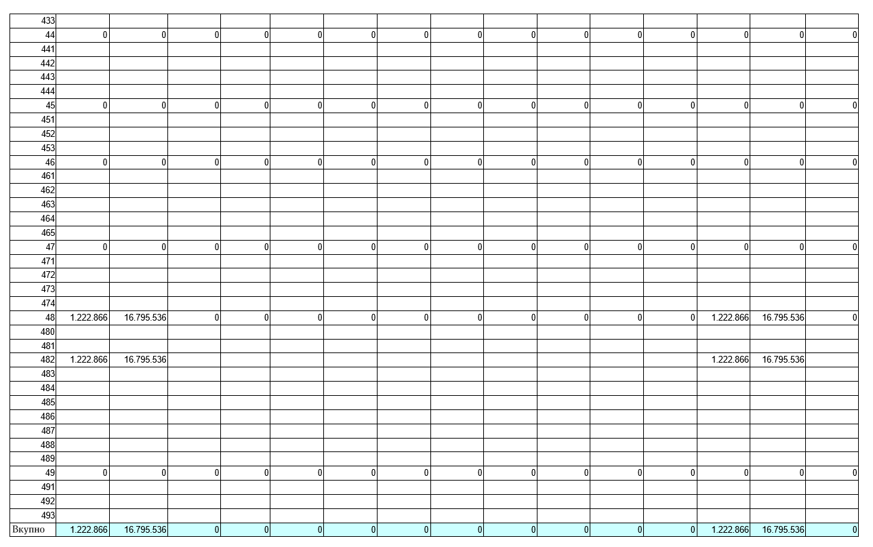
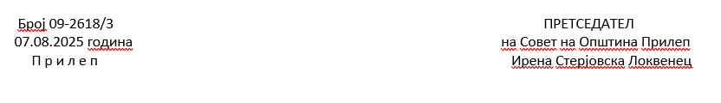

Врз основа на член 50 став 1 точка 3 од Законот за локалната самоуправа (“Службен весник на РСМ” бр.5/2002 и 202/2024 ) и член 48 став 1 од Статутот на Општина Прилеп (Службен гласник на Општина Прилеп” 6/2003, 4/2005, 11/2008, 9/2019, 5/2021 и 3/2023) Градоначалникот на Општина Прилеп, донесе:

З А К Л У Ч О К
ЗА ОБЈАВУВАЊЕ НА КВАРТАЛЕН ИЗВЕШТАЈ ЗА ИЗВРШУВАЊЕ НА БУЏЕТОТ НА ОПШТИНА ПРИЛЕП, ЗА ИЗВЕШТАЈНИОТ ПЕРИОД (КУМУЛАТИВНО) ЗА КВАРТАЛ ОД 01.01.2025 ГОДИНА ДО 30.06.2025 ГОДИНА

1. Кварталниот извештај за извршување на Буџетот на Општина Прилеп, за извештајниот период (кумулативно) за квартал од 01.01.2025 година до 30.06.2025 година, се објавува во “Службен гласник на Општина Прилеп”.

Број 08-2620/3 |  | ГРАДОНАЧАЛНИК
07.08.2025 година |  | на Општина Прилеп
П р и л е п |  | Борче Јовчески

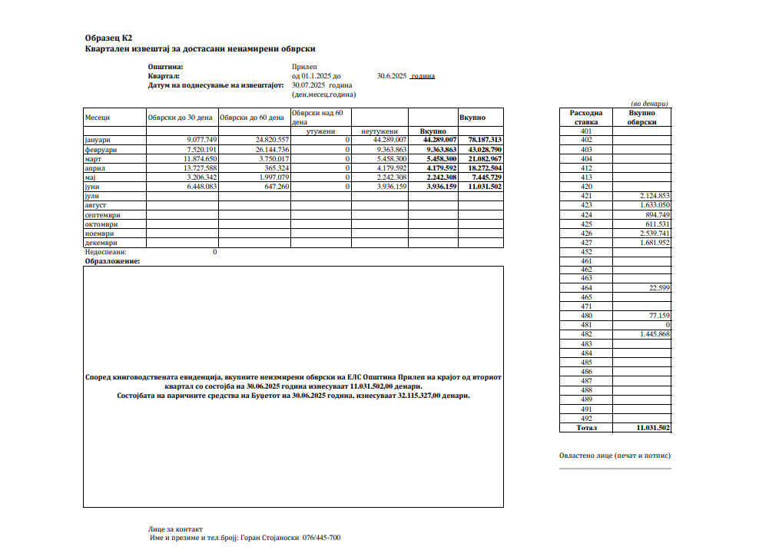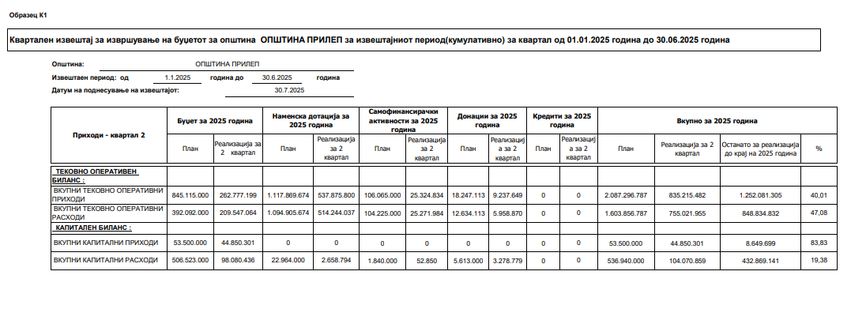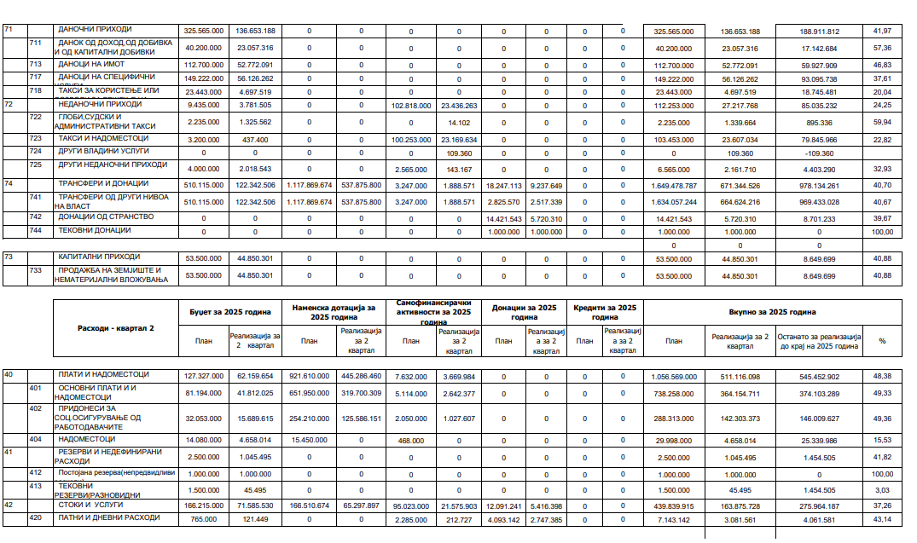
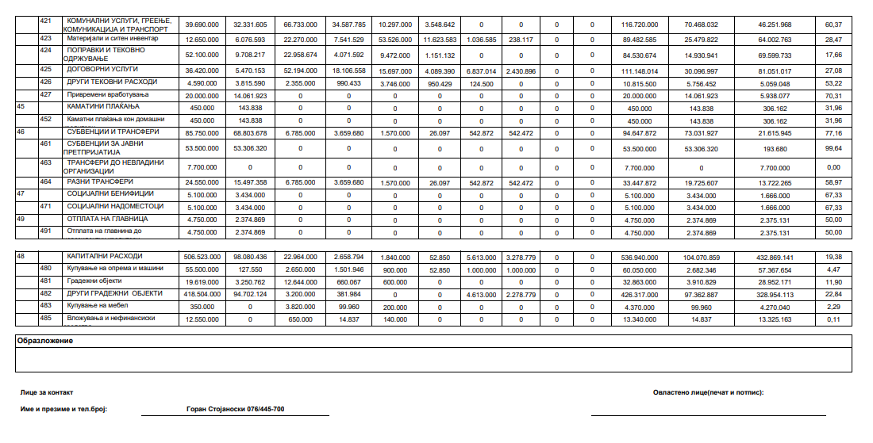
Број 09-2618/4 ПРЕТСЕДАТЕЛ
07.08.2025 година на Совет на Општина Прилеп
П р и л е п Ирена Стерјовска Локвенец

Врз основа на член 50 став 1 точка 3 од Законот за локалната самоуправа (“Службен весник на РСМ” бр.5/2002 и 202/2024 ) и член 48 став 1 од Статутот на Општина Прилеп (Службен гласник на Општина Прилеп” 6/2003, 4/2005, 11/2008, 9/2019, 5/2021 и 3/2023) Градоначалникот на Општина Прилеп, донесе:

З А К Л У Ч О К
ЗА ОБЈАВУВАЊЕ НА ОДЛУКА ЗА ДАВАЊЕ НА ТРАЈНО КОРИСТЕЊЕ ДВИЖНИ СТВАРИ (ПРОЧИСТУВАЧИ НА ВОЗДУХ) НА ОСНОВНИТЕ И СРЕДНИТЕ ОПШТИНСКИ УЧИЛИШТА И ГРАДИНКИТЕ ВО ОПШТИНА ПРИЛЕП

1. Одлуката за за давање на трајно користење движни ствари (прочистувачи на воздух) на основните и средните општински училишта и градинките во општина Прилеп, се објавува во “Службен гласник на Општина Прилеп”.

Број 08-2620/4 |  | ГРАДОНАЧАЛНИК
07.08.2025 година |  | на Општина Прилеп
П р и л е п |  | Борче Јовчески

Врз основа на член 36, став 1 точка 15 од Законот за локална самоуправа ("Службен весник на РМ" број 5/2002), а во врска со член 44 од Закон за користење и располагање со стварите во државна сопственост и со стварите во општинска сопственост ("Службен весник на РСМ" бр.78/2015, 106/2015; 153/2015; 190/2016; 21/2018; 101/2019; 275/2019; 122/2021), а согласно Одлука за престанок и за давање на трајно користење на движни ствари на Општина Прилеп ("Службен весник на РСМ" бр.142/2025) и Договор за уредување на правата и обврските за престанок и давање на движни ствари на трајно користење бр. 03-2373/1 од 17.07.2025 година, Советот на Општина Прилеп на седницата одржана на ден 07.08.2025 година донесе:

ОДЛУКА
за давање на трајно користење движни ствари
(прочистувачи на воздух) на основните и средните општински училишта и
градинките во општина Прилеп

член 1
Со оваа одлука се даваат на трајно користење движни ствари (прочистувачи на воздух) на основните и средните општински училишта и градинките во општина Прилеп и тоа:

1.Прочистувач на воздух со следните карактеристики:
Производител MANN+HUMMEL
Модел: OURAIR SQ 2500
Инвентарен број: 250049
се дава на трајно користење на ООУ “Кире Гаврилоски – Јане”

2.Прочистувач на воздух со следните карактеристики:
Производител MANN+HUMMEL
Модел: OURAIR SQ 2500
Инвентарен број: 250050
се дава на трајно користење на ООУ “Добре Јованоски”

3.Прочистувач на воздух со следните карактеристики:
Производител MANN+HUMMEL
Модел: OURAIR SQ 2500
Инвентарен број: 250051
се дава на трајно користење на ООУ “Блаже Конески”

4.Прочистувач на воздух со следните карактеристики:
Производител MANN+HUMMEL
Модел: OURAIR SQ 2500
Инвентарен број: 250052
се дава на трајно користење на СОУ “Кузман Јосифоски – Питу”

5.Прочистувач на воздух со следните карактеристики:
Производител MANN+HUMMEL
Модел: OURAIR SQ 2500
Инвентарен број: 250053
се дава на трајно користење на СОУ “Ѓорче Петров”

6.Прочистувач на воздух со следните карактеристики:
Производител MANN+HUMMEL
Модел: OURAIR SQ 2500
Инвентарен број: 250054
се дава на трајно користење на СОУ “Ристе Ристески – Ричко”

7.Прочистувач на воздух со следните карактеристики:
Производителн MANN+HUMMEL
Модел: OURAIR SQ 2500
Инвентарен број: 250055 се дава на трајно користење на ЈОУДГ “НАША ИДНИНА“ – Прилеп – Објект “Бајка”.

8.Прочистувач на воздух со следните карактеристики:
Производител MANN+HUMMEL
Модел: OURAIR SQ 2500
Инвентарен број: 250056
се дава на трајно користење на ЈОУДГ “НАША ИДНИНА“ – Прилеп – Објект “Бончејца”.

член 2
Движните ствари од член 1 од оваа одлука, се даваат на трајно користење без надомест на Општина Прилеп.

член 3
Градоначалникот на Општина Прилеп ќе склучи договор со директорите на основните и средните општински училишта и директорката на ЈОУДГ Наша иднина Прилеп, со кој се уредуваат правата и обврските за движните ствари од член 1 од оваа одлука.

член 4
Одлуката да се достави до Градоначаникот, архивата на Општина Прилеп, директорите на основните и средните општински училишта и директорката на ЈОУДГ Наша иднина Прилеп.

член 5
Оваa Одлука влегува во сила осмиот ден од денот на објавувањето во “Службен гласник на Општина Прилеп”.

Број 09-2618/5 ПРЕТСЕДАТЕЛ
07.08.2025 година на Совет на Општина Прилеп
П р и л е п Ирена Стерјовска Локвенец

Врз основа на член 50 став 1 точка 3 од Законот за локалната самоуправа (“Службен весник на РСМ” бр.5/2002 и 202/2024 ) и член 48 став 1 од Статутот на Општина Прилеп (Службен гласник на Општина Прилеп” 6/2003, 4/2005, 11/2008, 9/2019, 5/2021 и 3/2023) Градоначалникот на Општина Прилеп, донесе:

З А К Л У Ч О К
ЗА ОБЈАВУВАЊЕ НА ОДЛУКА ЗА ДАВАЊЕ СОГЛАСНОСТ ЗА ПРЕМЕСТУВАЊЕ НА СПОМЕН ОБЕЛЕЖЈЕ

1. Одлуката за давање согласност за преместување на спомен обележје, се објавува во “Службен гласник на Општина Прилеп”.

Број 08-2620/5 |  | ГРАДОНАЧАЛНИК
07.08.2025 година |  | на Општина Прилеп
П р и л е п |  | Борче Јовчески

Врз основа на член 36 став 1 точка 15 од Законот за локална самоуправа (’’Сл.весник на РМ“ бр.05/02 и 202/2024) а во врска со член 19 од Законот за меморијалните споменици и спомен обележјата (,,Сл.Весник“ на РМ бр.66/04, 89/2008, 152/2015, 103/2021) и Иницијатива за преместување на спомен обележје со арх.бр. 09-2364/1 од 17.07.2025 година, Одговор на барање бр.09-2364/2 од 22.07.2025 година од НУ Завод за заштита на спомениците на културата и Музеј-Прилеп, како и член 26 точка 11 од од Статутот на Општина Прилеп ( ,, Службен гласник на Општина Прилеп “ бр.6/2003, 4/2005, 11/2008, 9/2019, 5/2021 и 3/2023), Советот на Општина Прилеп на седницата одржана на ден 07.08.2025 година, донесе:

О Д Л У К А
за давање согласност за преместување на спомен обележје поради реализација на инфраструктурен проект од јавен интерес

Член 1
Со оваа одлука Советот на Општина Прилеп дава согласност спомен обележјето кое е детално опишано во иницијативата со арх. бр. 09-2364/1 од 17.07.2025 година, се наоѓа на КП 1136/2 КО Алинци во атарот на селото Алинци во Општина Прилеп, а кое е во опфатот на проектот за изградба на Коридор 10Д делница на автопатот Прилеп-Битола, да се премести во рамките на истата парцела, но во делот кој не спаѓа во опфатот за изградба на Коридорот 10Д.

Член 2
Преместувањето на спомен обележјето е без финансиски импликации од Буџетот на Општина Прилеп.
Преместувањето ќе го направи извеувачот на проектот кој е од јавен интерес, во присуство на Комисија формирана од Градоначалникот на Општина Прилеп.

Член 3
Оваа Одлука влегува во сила осмиот ден од денот на објавување во ,,Службен гласник на Општина Прилеп “.

Број 09-2618/6 ПРЕТСЕДАТЕЛ
07.08.2025 година на Совет на Општина Прилеп
П р и л е п Ирена Стерјовска Локвенец

Врз основа на член 50 став 1 точка 3 од Законот за локалната самоуправа (“Службен весник на РСМ” бр.5/2002 и 202/2024 ) и член 48 став 1 од Статутот на Општина Прилеп (Службен гласник на Општина Прилеп” 6/2003, 4/2005, 11/2008, 9/2019, 5/2021 и 3/2023) Градоначалникот на Општина Прилеп, донесе:

З А К Л У Ч О К
ЗА ОБЈАВУВАЊЕ НА ОДЛУКА ЗА УСВОЈУВАЊЕ НА ИЗВЕШТАЈОТ ЗА ПРЕВЗЕМЕНИТЕ МЕРКИ И АКТИВНОСТ ЗА ПРВОТО ПОЛУГОДИЕ ОД 2025 ГОДИНА, ЗА ПОДРАЧЈЕТО НА ОВР ПРИЛЕП

1. Одлуката за усвојување на Извештајот за превземените мерки и активност за првото полугодие од 2025 година, за подрачјето на ОВР Прилеп, се објавува во “Службен гласник на Општина Прилеп”.

Број 08-2620/6 |  | ГРАДОНАЧАЛНИК
07.08.2025 година |  | на Општина Прилеп
П р и л е п |  | Борче Јовчески

Врз основа на член 36 став 1, точка 13 в.в. точка 15 од Законот за локалната самоуправа ("Службен весник на РСМ" бр. 5/2002 и 202/2024), член 25 од Законот за полицијата ("Службен весник на РМ" бр.114/06,6/09, 145/12,41/14, 33/15, 27/16, 31/16, 106/16, 120/16, 21/18, 64/21, 83/21, 198/21 и Службен весник на РСМ бр.298/21 и бр.89/22) и член 26 став 1 точка 36 од Статутот на Општина Прилеп ("Службен гласник на Општина Прилеп" бр.6/2003, 4/2005, 11/2008, 9/2019, 5/2021 и 3/2023), Советот на Општина Прилеп на седницата, одржана на ден 07.08.2025 година, донесе:

О Д Л У К А
за усвојување на Извештајот за преземени мерки и активности
за првото полугодие од 2025 година за подрачјето на ОВР Прилеп

член 1
Се усвојува Извештајот за преземени мерки и активности за првото полугодие од 2025 година за подрачјето на ОВР Прилеп.

член 2
Одлуката да се достави до ПС од Општа надлежност-Прилеп, Министерот за внатрешни работи, Народниот правобранител, Градоначалникот и архивата на Општина Прилеп.

член 3
Одлуката влегува во сила, осмиот ден од денот на објавувањето во ’’Службен гласник на Општина Прилеп’’.

Бр.09-2618/7 ПРЕТСЕДАТЕЛ
07.08.2025 година на Совет на Општина Прилеп Прилеп Ирена Стерјовска Локвенец

Врз основа на член 50 став 1 точка 3 од Законот за локалната самоуправа (“Службен весник на РСМ” бр.5/2002 и 202/2024 ) и член 48 став 1 од Статутот на Општина Прилеп (Службен гласник на Општина Прилеп” 6/2003, 4/2005, 11/2008, 9/2019, 5/2021 и 3/2023) Градоначалникот на Општина Прилеп, донесе:

З А К Л У Ч О К
ЗА ОБЈАВУВАЊЕ НА ОДЛУКА ЗА УСВОЈУВАЊЕ НА ГОДИШЕН ИЗВЕШТАЈ ЗА РАБОТА НА ООУ „СТРАШО ПИНЏУР“- С.МАЛО КОЊАРИ, ПРИЛЕП, ЗА УЧЕБНАТА 2024/2025 ГОДИНА

1. Одлуката за усвојување на Годишен Извештај за работа на ООУ „Страшо Пинџур“- с.Мало Коњари, Прилеп, за учебната 2024/2025 година, се објавува во “Службен гласник на Општина Прилеп”.

Број 08-2620/7 |  | ГРАДОНАЧАЛНИК
07.08.2025 година |  | на Општина Прилеп
П р и л е п |  | Борче Јовчески

Врз основа на член 108 став 1 точка 2 од Законот за основното образование ("Службен Весник на РСМ" бр. 161/2019 ,229/2020, 3/2025 и 74/2025), член 36 став 1 точка 6 од Законот за локалната самоуправа ("Службен весник на РСМ" бр. 5/2002 и 202/2024), Советот на Општина Прилеп на седницата одржана на 07.08.2025 година, донесе:

О Д Л У К А
за усвојување на Годишен Извештај за работа на ООУ „ Страшо Пинџур“ с. Мало Коњари -Прилеп, за учебната 2024/2025 година

член 1
Со оваа одлука се усвојува Годишниот Извештај за работа на ООУ „Страшо Пинџур“ с. Мало Коњари -Прилеп, за учебната 2024/2025 година.

член 2
Одлуката да се достави до ООУ „ Страшо Пинџур“ с. Мало Коњари -Прилеп, Градоначалникот и архивата на Општина Прилеп.

член 3
Одлуката влегува во сила, осмиот ден од денот на објавувањето во ’’Службен гласник на Општина Прилеп’’.

Број 09-2618/8 ПРЕТСЕДАТЕЛ
07.08.2025 година на Совет на Општина Прилеп
П р и л е п Ирена Стерјовска Локвенец

Врз основа на член 50 став 1 точка 3 од Законот за локалната самоуправа (“Службен весник на РСМ” бр.5/2002 и 202/2024 ) и член 48 став 1 од Статутот на Општина Прилеп (Службен гласник на Општина Прилеп” 6/2003, 4/2005, 11/2008, 9/2019, 5/2021 и 3/2023) Градоначалникот на Општина Прилеп, донесе:

З А К Л У Ч О К
ЗА ОБЈАВУВАЊЕ НА ОДЛУКА ЗА УСВОЈУВАЊЕ НА ГОДИШНА ПРОГРАМА ЗА РАБОТА НА ООУ „СТРАШО ПИНЏУР“-С. МАЛО КОЊАРИ, ПРИЛЕП, ЗА УЧЕБНАТА 2025/2026 ГОДИНА.

1. Одлуката за усвојување на Годишна Програма за работа на ООУ „Страшо Пинџур“-с. Мало Коњари, Прилеп, за учебната 2025/2026 година.
, се објавува во “Службен гласник на Општина Прилеп”.

Број 08-2620/8 |  | ГРАДОНАЧАЛНИК
07.08.2025 година |  | на Општина Прилеп
П р и л е п |  | Борче Јовчески

Врз основа на член 108 став 1 точка 2 од Законот за основното образование ("Службен Весник на РСМ" бр. 161/2019; 229/2020, 3/2025 и 74/2025), член 36 став 1 точка 6 од Законот за локалната самоуправа ("Службен весник на РСМ" бр. 5/2002 и 202/2024), Советот на Општина Прилеп на седницата одржана на 07.08.2025 година, донесе:

О Д Л У К А
за усвојување на Годишна Програма за работа на
ООУ „ Страшо Пинџур“ с. Мало Коњари -Прилеп
за учебната 2025/2026 година

член 1
Со оваа одлука се усвојува Годишната Програма за работа на ООУ „ Страшо Пинџур“ с. Мало Коњари - Прилеп, за учебната 2025/2026 година.

член 2
Одлуката да се достави до ООУ „ Страшо Пинџур“ с. Мало Коњари -Прилеп, Градоначалникот и архивата на Општина Прилеп.

член 3
Одлуката влегува во сила, осмиот ден од денот на објавувањето во ’’Службен гласник на Општина Прилеп’’.

Бр. 09-2618/9 ПРЕТСЕДАТЕЛ
07.08.2025 година на Совет на Општина Прилеп
П р и л е п Ирена Стерјовска Локвенец

Врз основа на член 50 став 1 точка 3 од Законот за локалната самоуправа (“Службен весник на РСМ” бр.5/2002 и 202/2024 ) и член 48 став 1 од Статутот на Општина Прилеп (Службен гласник на Општина Прилеп” 6/2003, 4/2005, 11/2008, 9/2019, 5/2021 и 3/2023) Градоначалникот на Општина Прилеп, донесе:

З А К Л У Ч О К
ЗА ОБЈАВУВАЊЕ НА ОДЛУКА ЗА УСВОЈУВАЊЕ НА ГОДИШЕН ИЗВЕШТАЈ ЗА РАБОТА НА ООУ „КРУМЕ ВОЛНАРОСКИ“- С.ТОПОЛЧАНИ, ПРИЛЕП, ЗА УЧЕБНАТА 2024/2025 ГОДИНА

1. Одлуката за усвојување на Годишен Извештај за работа на ООУ „Круме Волнароски“- с.Тополчани, Прилеп, за учебната 2024/2025 година, се објавува во “Службен гласник на Општина Прилеп”.

Број 08-2620/9 |  | ГРАДОНАЧАЛНИК
07.08.2025 година |  | на Општина Прилеп
П р и л е п |  | Борче Јовчески

Врз основа на член 108 став 1 точка 2 од Законот за основното образование ("Службен Весник на РСМ" бр. 161/2019 ,229/2020, 3/2025 и 74/2025), член 36 став 1 точка 6 од Законот за локалната самоуправа ("Службен весник на РСМ" бр. 5/2002 и 202/2024), Советот на Општина Прилеп на седницата одржана на 07.08.2025 година, донесе:

О Д Л У К А
за усвојување на Годишен Извештај за работа на ООУ „ Круме Волнароски“ с. Тополчани -Прилеп, за учебната 2024/2025 година

член 1
Со оваа одлука се усвојува Годишниот Извештај за работа на ООУ „ Круме Волнароски“ с. Тополчани -Прилеп, за учебната 2024/2025 година.

член 2
Одлуката да се достави до ООУ „ Круме Волнароски“ с. Тополчани -Прилеп, Градоначалникот и архивата на Општина Прилеп.

член 3
Одлуката влегува во сила, осмиот ден од денот на објавувањето во ’’Службен гласник на Општина Прилеп’’.

Број 09-2618/10 ПРЕТСЕДАТЕЛ
07.08.2025 година на Совет на Општина Прилеп
П р и л е п Ирена Стерјовска Локвенец

Врз основа на член 50 став 1 точка 3 од Законот за локалната самоуправа (“Службен весник на РСМ” бр.5/2002 и 202/2024 ) и член 48 став 1 од Статутот на Општина Прилеп (Службен гласник на Општина Прилеп” 6/2003, 4/2005, 11/2008, 9/2019, 5/2021 и 3/2023) Градоначалникот на Општина Прилеп, донесе:

З А К Л У Ч О К
ЗА ОБЈАВУВАЊЕ НА ОДЛУКА ЗА УСВОЈУВАЊЕ НА ГОДИШНА ПРОГРАМА ЗА РАБОТА НА ООУ „КРУМЕ ВОЛНАРОСКИ“-С. ТОПОЛЧАНИ, ПРИЛЕП, ЗА УЧЕБНАТА 2025/2026 ГОДИНА.

1. Одлуката за усвојување на Годишна Програма за работа на ООУ „Круме Волнароски“-с. Тополчани, Прилеп, за учебната 2025/2026 година, се објавува во “Службен гласник на Општина Прилеп”.

Број 08-2620/10 |  | ГРАДОНАЧАЛНИК
07.08.2025 година |  | на Општина Прилеп
П р и л е п |  | Борче Јовчески

Врз основа на член 108 став 1 точка 2 од Законот за основното образование ("Службен Весник на РСМ" бр. 161/2019; 229/2020, 3/2025 и 74/2025), член 36 став 1 точка 6 од Законот за локалната самоуправа ("Службен весник на РСМ" бр. 5/2002 и 202/2024), Советот на Општина Прилеп на седницата одржана на 07.08.2025 година, донесе:

О Д Л У К А
за усвојување на Годишна Програма за работа на
ООУ „ Круме Волнароски“ с. Тополчани -Прилеп
за учебната 2025/2026 година

член 1
Со оваа одлука се усвојува Годишната Програма за работа на ООУ „Круме Волнароски“ с. Тополчани - Прилеп, за учебната 2025/2026 година.

член 2
Одлуката да се достави до ООУ „Круме Волнароски“ с. Тополчани -Прилеп, Градоначалникот и архивата на Општина Прилеп.

член 3
Одлуката влегува во сила, осмиот ден од денот на објавувањето во ’’Службен гласник на Општина Прилеп’’.

Бр. 09-2618/11 |  | ПРЕТСЕДАТЕЛ
07.08.2025 година |  | на Совет на Општина Прилеп
П р и л е п |  | Ирена Стерјовска Локвенец

Врз основа на член 50 став 1 точка 3 од Законот за локалната самоуправа (“Службен весник на РСМ” бр.5/2002 и 202/2024 ) и член 48 став 1 од Статутот на Општина Прилеп (Службен гласник на Општина Прилеп” 6/2003, 4/2005, 11/2008, 9/2019, 5/2021 и 3/2023) Градоначалникот на Општина Прилеп, донесе:

З А К Л У Ч О К
ЗА ОБЈАВУВАЊЕ НА ПРОГРАМА ЗА ИЗМЕНА И ДОПОЛНУВАЊЕ НА ПРОГРАМАТА ЗА УРЕДУВАЊЕ НА ГРАДЕЖНО ЗЕМЈИШТЕ НА ПОДРАЧЈЕТО НА ОПШТИНА ПРИЛЕП ЗА 2025 ГОДИНА

1. Програмата за измена и дополнување на Програмата за уредување на градежно земјиште на подрачјето на општина Прилеп за 2025 година, се објавува во “Службен гласник на Општина Прилеп”.

Број 08-2620/11 |  | ГРАДОНАЧАЛНИК
07.08.2025 година |  | на Општина Прилеп
П р и л е п |  | Борче Јовчески

Врз основа нa член 36 став 1 точка 15 од Законот за локалната самоуправа („Сл.весник на РСМ“ бр.5/02, 202/2024) а во врска со член 26 став 1 точка 47 од Статутот на Општина Прилеп ( Сл.гласник на општина Прилеп бр.6/03, 4/05, 10/08, 9/16, 5/12, 3/23 и 16/23) Советот на општина Прилеп на седницата одржана на ден 07.08.2025 година, ја донесе следната:

ПРОГРАМА
ЗА ИЗМЕНА И ДОПОЛНУВАЊЕ НА ПРОГРАМАTA
ЗА УРЕДУВАЊЕ НА ГРАДЕЖНО ЗЕМЈИШТЕТО НА ПОДРАЧЈЕТО
НА ОПШТИНА ПРИЛЕП ЗА 2025 ГОДИНА

Член 1

Се врши измена и дополнување на Програмата за уредување на градежно земјиште на подрачјето на општина Прилеп за 2025 година (Сл.гласник на Општина Прилеп бр.18/24 и 5/2025 ) и тоа:

ЈD0 – ИЗГРАДБА И РЕКОНСТРУКЦИЈА НА ОПШТИНСКИ ПАТИШТА И УЛИЦИ, во точка 2-Изградба и реконструкција на улици и општински патишта се менува и дополнува со следното:

- Реконструкција на тротоари и велосипедски патеки на улица ,,11ти Октомври’’- Прилеп
7,560,614,00

- Реконструкција на тротоари на улица ,,Кеј 1ви Мај’’ Прилеп
7,028,894,00

ЈА0 - ИЗГРАДБА НА ЈАВНО ОСВЕТЛУВАЊЕ, во точка 3. Реконструкција на објекти во енергетиката - реконструкција на јавно осветлување, се менува и дополнува со следното:

- Реконструкција на улично осветлување на улица ,,11ти Октомври’’ – Прилеп
1,169,203,00

J00 - ОДРЖУВАЊЕ НА УРБАНА ОПРЕМА , се менува и дополнува со следното:

- Поставување на средства за забавување на сообраќајот
4,585,386,00

JДХ – Инфраструктирна градба на собирна улица „Трајко Николоски“
2025год. 11.258.540.00
Вкупно: 56.292.698,00

ЈДИ – Реконструкција на улица Орде Чопела од мостот на река „Тополка“ до крстосница со ул.„Македонски Бранители“
2025год. 24.833.269,00
Вкупно: 124.166.345,00

ЈДЈ – Изградба на мост на ул.„Победа“ над река Оревоечка
2025год. 14.477.962,00
Вкупно: 72.389.808,00

ЈНБ – Реконструкција на дел од јавна површина со партерно уредување и поставување на урбана опрема во централното градско подрачје ( Хотел Скопје )
2025год. 3.988.795,00
Вкупно: 19.943.974,00

ЈАБ – Инфраструктурна градба на ул.„Трајко Николоски“ – фаза електротехника
2025 год. 2.675.744,00
Вкупно: 13.378.722,00

ГДА – Фотонапонска електро централа на објекти од прочистителната станица
2025год. 4.430.520,00
Вкупно: 22.152.600,00

ЈГБ – Реконструкција на главен потисен цевковод за водоснабдување на Индустриската зона и комплексот на манастирот „св.Димитрија“ во с.Селце
2025год. 633.723,00
Вкупно: 9.779.604,00

ЈГЦ – Промена на водоводна мрежа на ул. Кузман Јосифоски од бул. Гоце Делчев до ул. Ленин 2025год. 484.129,00
Вкупно: 7.133.381,00

ЈГД – Изградба на водоснабдителен систем во с.Лениште
2025год. 1.440.149,00
Вкупно: 21.219.803,00
ЈГЕ – Интеграција на дистрибутивни локации од водоснабителен систем на град Прилеп во постоечки SCADA и ГИС систем
2025год. 806.250,00
Вкупно: 11.879.650,00

ЈГФ – Реконструкција на систем за мониторинг и управување
со ПСОВ во Прилеп
2025год. 3,340.980,00
Вкупно: 49.227.485,00

ЈНЦ – Поставување на урбана опрема – полуподземни контењери
2025год. 1,222.866,00
Вкупно:18.018.402,00

ЛАА – Поставување на урбана опрема за поставување на урбана опрема – реквизити за детско игралиште на КП8253/11, 8254/2, 8255/2, 8256/3 и 8258/2, КО Прилеп, ул. „Борка Спиркоски“ , Прилеп (кај нас.Типски)
3.977.443,00

ЛАБ – Поставување на урбана опрема за поставување на урбана опрема
– реквизити за детско игралиште на КП14668/1 и 14669/1
на ул. Јане Сандански, КО Прилеп, општина Прилеп
(зад Участак)
3.850.782,00

НАА – Реконструкција на фасада обвивка ОУУ „Рампо Левката“ во Прилеп

6.674.163,00

JAA- Реконструкција на улично осветлување во град Прилеп, Општина Прилеп. Три годишна развојна програма.
2025год. 00,00
Вкупно:244.000.000,00

JI0 – ИЗГРАДБА НА СИСТЕМИ ЗА ОДВЕДУВАЊЕ И ПРЕЧИСТУВАЊЕ НА ВОДИ се додава нова алинеја која гласи:
- Подобрување на комуналната инфраструктура во руралните населени места Селце и Ново Лагово во Општина Прилеп, Изработка на техничка документација за изградба на канализациони системи и системи за одведување и пречистување на отпадни води во насока на заштита, зачувување и подобрување на квалитетот на водите, согласно потпишан договор помеѓу Општина Прилеп со дел.бр. 03-1386/4 од 30.07.2025 и Министерство за животна средина и просторно планирање со дел.бр. 02-3301/1 од 31.07.2025 год.

3.908.000,00

Член 2
Овие измени и дополнувања се составен дел од Програмата за уредување на градежно земјиште на подрачјето на општина Прилеп за 2025 година (Сл.гласник на Општина Прилеп бр.18/24 и 5/2025 ).Во останатиот дел Програмата останува непромена.

Член 3
Одлуката влегува во сила од денот на објавувањето во ’’Службен гласник на Општина Прилеп’’.

Број 09-2618/12 |  | ПРЕТСЕДАTEЛ
07.08.2025 година |  | на Совет на Општина Прилеп
П р и л е п |  | Ирена Стерјовска Локвенец

Врз основа на член 50 став 1 точка 3 од Законот за локалната самоуправа (“Службен весник на РСМ” бр.5/2002 и 202/2024 ) и член 48 став 1 од Статутот на Општина Прилеп (Службен гласник на Општина Прилеп” 6/2003, 4/2005, 11/2008, 9/2019, 5/2021 и 3/2023) Градоначалникот на Општина Прилеп, донесе:

З А К Л У Ч О К
ЗА ОБЈАВУВАЊЕ НА ЛОКАЛЕН ПЛАН ЗА ЕНЕРГИЈА И КЛИМА, ОПШТИНА ПРИЛЕП ЗА ПЕРИОД 2023-2027

1. Локалниот План за енергија и клима, општина Прилеп за период 2023-2027, се објавува во “Службен гласник на Општина Прилеп”.

Број 08-2620/12 |  | ГРАДОНАЧАЛНИК
07.08.2025 година |  | на Општина Прилеп
П р и л е п |  | Борче Јовчески



2023-2027

Локален план за енергија и клима на Општина Прилеп
Одрекување од одговорност
Локалниот план за енергија и клима за Општина Прилеп, е изработен во рамките на проектот „Зголемување на отпорноста кон климатските промени на локално ниво“, финансиран преку проектот „ГОи во акција за климатските промени“, спроведуван од Еко-свест во партнерство со Македонското здружение на млади правници - МЗМП и Организацијата за промовирање на природните вредности и луѓе – ЦНВП Македонија. Изразените ставови и мислења се на авторите и издавачот (Центар за климатски промени) и нужно не ги одразуваат позициите и ставовите на Еко-свест и на донаторот - Владата на Шведска.

Содржина
1.Методолошки пристап за подготовка на Локален план за енергија и клима (ЛПЕК)........... 4
1.1.Методологија за подготовка на инвентар на емисии на стакленички гасови................... 4
1.2.Методологија за проценка на ризик и ранливост ................................................................5
2.Физичко – географски карактеристики на општината............................................................. 7
2.1.Климатско-метеоролошки профил на општината............................................................... 12
3.Хидрологија...............................................................................................................................14
4.Историски настани поврзани со екстремни временски настани предизвикани од климатски непогоди.....................................................................................................................19
5.Проекции за идната метеоролошка состојба во општината .................................................19
6.Моментална состојба поврзана со климатски ризици и природни непогоди .....................39
6.1.Проценка на ризик од поплави .............................................................................................39
6.2.Проценка на ризик од пожари и ерозија .............................................................................44
7.Инвентар на емисии на стакленички гасови ...........................................................................49
7.1.Вкупни емисии на стакленички гасови по категорија на извор (енергенс) .......................49
7.2.Вкупни емисии на стакленички гасови по подсектори .......................................................51
7.3.Вкупни емисии на стакленички гасови по сектори............................................................. 53
8.Мерки за намалување на ранливоста од природни непогоди............................................. 55
9.Мерки за намалување на емисиите на стакленички гасови на ниво на општина Прилеп .59

Листа на табели
Табела 1. Извори на емисии според опсег................................................................................. 5
Табела 2. Пресметани вкупни CО2-eq емисии [kt] по категорија на извор за општина Прилеп 2021 година.....................................................................................................................50
Табела 3. Пресметани вкупни CО2-eq емисии [kt] од сите подсектори земени во предвид за општина Прилеп 2021 година .....................................................................................................52
Табела 4. Пресметани вкупни CО2-eq емисии [kt] на сите сектори земени во предвид за општина Прилеп 2021 година..................................................................................................... 54

Листа на слики
Слика 1. Висинска застапеност на територијата на општината................................................ 10
Слика 2. Покриеност на земјиштето во рамки на општината................................................... 11
Слика 3. Наклон на теренот на територијата на општината во проценти............................... 11
Слика 4. Хидрографска мрежа во рамки на општината ............................................................14
Слика 5. Потенцијално критична површина при излевање на реките.................................... 40
Слика 6. Критична точка на р.Прилепска во Прилеп................................................................. 41
Слика 7. Критична точка на р.Прилепска во Прилеп................................................................. 41
Слика 8. Коритото на р. Дабничка во Прилеп............................................................................ 42
Слика 9. Делот каде коритото на р.Дабничка е разрушено...................................................... 43
Слика 10. Карта на земјишен покров на општина Прилеп........................................................ 45
Слика 11. Карта на ерозија на околината на Прилеп................................................................ 46
Слика 12.Карта на ерозија за Општина Прилеп......................................................................... 47
Слика 13. Вкупни емисии на стакленички гасови [kt CО2-eq] по категорија на извор за општина Прилеп 2021 година..................................................................................................... 49
Слика 14. Удел [%] на сите категории на извор во вкупните емисии на стакленички гасови за општина Прилеп 2021 година .................................................................................................50
Слика 15. Вкупни емисии на стакленички гасови [kt CО2-eq] по подсектори за општина Прилеп 2021 година.....................................................................................................................51
Слика 16. Процентуално учество на сите сектори во вкупните емисии на стакленички гасови за општина Прилеп 2021 година................................................................................................. 52
Слика 17. Вкупни емисии на стакленички гасови [kt CО2-eq] по сектори за општина Прилеп 2021 година...................................................................................................................................53
Слика 18. Процентуално учество на сите сектори во вкупните емисии на стакленички гасови за општина Прилеп 2021 година .................................................................................................54

Методолошки пристап за подготовка на Локален план за енергија и клима (ЛПЕК)

Овој плански документ, Локален план за енергија и клима (ЛПЕК) е изработен во рамките на проектот „Зголемување на отпорноста кон климатски промени на локално ниво“, имплементиран од Центар за климатски промени (ЦКП), во рамките на проектот „ГОи во акција за климатските промени“, спроведуван од Еко-свест во партнерство со Македонското здружение на млади правници - МЗМП и Организацијата за промовирање на природните вредности и луѓе – ЦНВП Македонија. Целта на планот е да ги идентификува секторите кои се најзначајни за емисиите на стакленички гасови на локално ниво, да ги идентификува подрачјата и секторите во општината кои се ранливи на последиците од климатските промени, да ги анализира постоечките планови, податоци и настани но и со помош на модели за предвидување да ги предвиди идните климатско-метеоролошки состојби на локално ниво (температура, просечни врнежи и максимални врнежи). За таа цел се изработи инвентар на емисии на стакленички гасови, проценка на ризикот од поплави, пожари и ерозија и проекции за идната метеоролошка состојба. Врз основа на сите направени анализи, се идентификуваа и приоретизираа мерки за ублажување и адаптација на климатските промени за секоја општина (пошумување, превенција и подобрување на координацијата помеѓу одговорните институции, санација на дел од постоечка инфраструктура и сл.), вклучувајќи временска рамка на реализација, буџет и улоги и одговорности.
Подготовката на планот се реализираше во период од 8 месеци (Јуни 2023 – Јануари 2024 година) каде активно беа вклучени претставници на општината, Центар за управување со кризи (ЦУК), Дирекција за заштита и спасување (ДЗС), Комуналец Прилеп, Водостопанство Прилеп, здруженија на граѓани, експерти и тимот на ЦКП.

1.1.Методологија за подготовка на инвентар на емисии на стакленички гасови

Емисиите на стакленички гасови од активностите во општина Прилеп се класифицирани во 5 главни категории на извор (сектори):
- Стационарна енергија
- Транспорт
- Отпад
- Индустриски процеси и употреба на производи (IPPU)
- Земјоделство, шумарство и друго користење на земјиштето (AFOLU)
Емисиите на стакленички гасови се изразени во CO₂ еквивалент користејќи ги Потенцијалните фактори за глобално затоплување (GWP) од 4-от Извештај за проценка на IPCC (AR4).
За проценка на емисиите на стакленички гасови на општина Прилеп, поставените се следните критериуми кои ја дефинираат границата во која ќе се врши проценката на стакленички гасови:
- Се земаат предвид стакленички гасови: CO₂ (јаглерод диоксид) , CH₄ (метан) и N₂O (диазот оксид), но сите емисии сумарно се претставени во единица мерка kt CO_{2-eq.}
- Извори на емисии: сите емисии на стакленички гасови настанати како последица кај активностите при кои се согорува гориво, електрична енергија, топлинска енергија, суровина/енергенс, индустриски процеси, создавање и третман на отпад, како и емисии од земјоделски активности и активности поврзани со користење на земјиштето, во границите на општина Прилеп.
- Географска област: територија на Општина Прилеп
- Временска серија: 2021 година.

Категоризација на емисиите
Активностите што се одвиваат во општината може да генерираат емисии на стакленички гасови што се случуваат внатре во рамките на границите на општината, како и надвор од границата на општината. За да се направи разлика меѓу нив, емисиите се групираат во три категории врз основа на тоа каде се појавуваат: Опсег 1, Опсег 2 или Опсег 3.
Рамката помага да се разликуваат емисиите што се случуваат физички во општината (опсег 1), од оние што се случуваат надвор од општината (опсег 3) и од употребата на електрична енергија, пареа и/или греење/ладење обезбедени од мрежи кои може или не ги преминуваат границите на општината (опсег 2). Дефинициите се дадени подолу во Табела 1.

Табела 1. Извори на емисии според опсег
Опсег | Дефиниција
Опсег 1 | Емисии на стакленички гасови од извори лоцирани во границите на општината
Опсег 2 | Eмисии на стакленички гасови кои настануваат како последица од користење на електрична и топлинска енергија испорачана од мрежа, во границите на општината
Опсег 3 | Сите останати емисии на стакленички гасови кои настануваат надвор од границите на општината како резултат на активностите што се одвиваат во границите на општината

1.2.Методологија за проценка на ризик и ранливост

Ризик е ситуација која претставува ниво на закана за животот, здравјето, имотот или по животната средина. Широко прифатената дефиниција ги карактеризира природните хазарди како „оние елементи на физичката средина, штетни за човекот и предизвикани од сили кои се туѓи за него“ (Бартон, 1978). Општо земено, ризиците поврзани со водата треба да се класифицираат во две групи: ризици каде причината е вишок на вода и ризици каде причината е недостаток на вода. Вообичаени чекори за намалување на ризиците се: мерки пред настан, мерки за време на настанот и мерки по природната катастрофа. Во зависност од природата на хазардите/ризиците и нејзината територијална дистрибуција, неколку групи на „актери“ се вклучени во процесот на управување и превенција од природни опасности и тоа: ресорни министерства, локална општинска администрација, институции за мониторинг, инспекторати, одговор при итни случаи, планирање. власти, образование/наука, финансиски институции, НВО.
Некои природни опасности потекнуваат од планинските региони, но нивните последици обично се чувствуваат во низводните делови. Значително зголемување на уништувањето може да биде предизвикано од природните опасности поради географската близина на шумите. Ваквите видови ризици може да донесат не само огромна непосредна штета на населението и природата, туку и да остават долгорочни последици.
Опасностите се поврзани: суша > пожар > ерозија > опустинување > поројна поплава или - интензивни врнежи > ерозија или лизгање на земјиштето > поројни поплави.
Така, верижните ефекти на хазардите се значителни ( Blinkov I., et al, 2008). Иако луѓето можат да направат малку или ништо за да ја променат повторливоста или интензитетот на повеќето природни феномени, тие имаат важна улога во обезбедувањето природните настани да не се претворат во катастрофи со нивните сопствени постапки. Важно е да се разбере дека човечкото влијание може да ја зголеми зачестеноста и сериозноста на природните опасности. Исто така човековото влијание може да предизвика и природни опасности таму каде што претходно не постоеле.
Методологијата за процена на ризици се базира на утврдување на опасноста од појава на природни непогоди од една страна и што (каква инфраструктура) секоја непогода би загрозила. Најважна во однос на заштитата е критичната инфраструктура (болници, училишта, државни објекти), потоа населените места со број на загрозени жители, па патната инфраструктура. Интензитетот на загрозување се изразува во потенцијална загуба на човечки животи и загуба на средства искажани во пари и загуба на фунционалност на критичната инфраструктура.
Прилеп (Прилеп) е град во западниот дел на Република Северна Македонија, зафаќа површина од 1.540 ha и има 69.704 жители (2002). За утврдување на ризикот и ранливоста од поплави во општината беше направена целосна и сеопфатна анализа на сите неопходни параметри како и на основните подлоги кои се значајни за определување на ризикот и ранливоста од поплави и кои директно или индиректно влијаат на нивното утврдување.
Со помош на ГИС софтвери беше утврдена територијалната границата на општината како и сите реки и суводолици кои влегуваат во нејзините граници. Понатаму со помош на истите софтвери беше преклопена територијата на општината со останатите подлоги по што беа анализирани конечно добиените резултати.
Со помош на дигитален елевационен модел со хоризонтална резолуција од 5м беше анализиран теренот и неговата конфигурација, односно беа определени висинските зони на територијата на општина Прилеп, при што беа изработени и анализирани карти за висинската распределба (DEM) на територијата која припаѓа на општина Прилеп. Исто така, беа изработени и карти со кои беше определен наклонот на територијата на општината, со цел утврдување на изложеноста и можните критични суводолици и улици со ризик и ранлививост кон поплави. Воедно беше изработена и карта на покриеноста на општината (CORINE LAND COVER) каде што беше увидена покриеноста на општината со шуми, грмушки, земјоделско земјиште, спортско – рекреативни зони и.т.н. а беше изработена и карта на ерозија.
Како подготовка за утврдување на ризикот и ранливоста на општината кон поплави беа изучени климатско – метеоролошките услови кои преовладуваат на територијата на општината, хидрографските карактеристики, а беа извршени и хидролошко – хидраулички пресметки и анализи со цел утврдување на можниот ризик и ранливоста (степенот на ранливот) на општината кон поплави.
За статистичка обработка на историските низи на податоци за р.Вардар беше користен ХЕЦ – ССП софтверот, додека за хидролошки пресметки ХЕЦ – ХМС софтверот. За симулација на поплавните бранови и определување на можниот опсег на поплавните бранови беше искористен хидрауличкиот ХЕЦ – РАС модел. Користењето на разните софтверски пакети гарантира сигурност и поузданост на резултатите добиени со нивна помош, како и на сите извршени анализи во овој извештај.
Со ваквиот применет методолошки пристап се обезбедува реалната слика за определување на можниот ризик и ранливоста на општината од поплави и дека резултатите добиени со помош на ваквиот методолошки пристап се сигурни, поуздани и гарантираат сигурност и доверливост во понатамошно усвоените мерки за намалување на ризикот и ранливоста на општината од поплави.

2.Физичко – географски карактеристики на општината

Прилеп е град во западниот дел на Република Северна Македонија, зафаќа површина од 1.540 ha и има 69.704 жители (2002). Се наоѓа во североисточната Пелагониска рамнина, на Прилепска Река, кај планините Мукос и Дрен, на надморска височина помеѓу 620 и 680 m.
За утврдување на ризикот и ранливоста од поплави во општината беше направена целосна и сеопфатна анализа на сите неопходни параметри како и на основните подлоги кои се значајни за определување на ризикот и ранливоста од поплави и кои директно или индиректно влијаат на нивното утврдување.
Најпрво беа определени основните физичко – географските карактеристики на територијата на која се распростира општината. При тоа беше изработена елевациона карта на која беа утврдени различно застапените делови на општината во поглед на нивната надморска висина, беше изработена карта за покриеноста на земјиштето при што се увиде каков е земјишниот покров на територијата на општината и нејзината застапеност под шуми, пасишта, ливади, урбани зони, земјоделски површини и.т.н. а беше изработена и карта за наклонот на теренот на кој се протега општината со што беше утврдена застапеноста на пострмите и поблаги терени во рамките на границите на општината.
Со помош на ГИС софтвери беше утврдена територијалната границата на општината како и сите реки и суводолици кои влегуваат во нејзините граници. Понатаму со помош на истите софтвери беше преклопена територијата на општината со останатите подлоги по што беа аналзизирани конечно добиените резултати.
Со помош на дигитален елевационен модел со хоризонтална резолуција од 5м беше анализиран теренот и неговата конфигурација, односно беа определени висинските зони на територијата на општина Прилеп, при што беа изработени и анализирани карти за висинската распределба (DEM) на територијата која припаѓа на општина Прилеп. Исто така, беа изработени и карти со кои беше определен наклонот на територијата на општината, со цел утврдување на изложеноста и можните критични суводолици и улици со ризик и ранлививост кон поплави. Воедно беше изработена и карта на покриеноста на општината (CORINE LAND COVER) каде што беше увидена покриеноста на општината со шуми, грмушки, земјоделско земјиште, спортско – рекреативни зони и.т.н. а беше изработена и карта на ерозија.
Како подготовка за утврдување на ризикот и ранливоста на општината кон поплави беа изучени климатско – метеоролошките услови кои преовладуваат на територијата на општина Прилеп, хидрографските карактеристики, а беа извршени и хидролошко – хидраулички пресметки и аналзи со цел утврдување на можниот ризик и ранливоста (степенот на ранливот) на општината кон поплави.
За статистичка обработка на историските низи на податоци за р. Вардар беше користен ХЕЦ – ССП софтверот, додека за хидролошки пресметки ХЕЦ – ХМС софтверот. За симулација на поплавните бранови и определување на можниот опсег на поплавните бранови беше искористен хидрауличкиот ХЕЦ – РАС модел. Користењето на разните софтверски пакети гарантира сигурност и поузданост на резултатите добиени со нивна помош, како и на сите извршени анализи во овој извештај.
Сметаме дека со ваквиот применет методолошки пристап се обезбедува добивање на реалната слика за определување на можниот ризик и ранливоста на општината од поплави и дека резултатите добиени со помош на ваквиот методолошки пристап се сигурни, поуздани и гарантираат сигурност и доверливост во понатамошно усвоените мерки за намалување на ризикот и ранливоста на општината од поплави.

Со цел извршување на неопходните анализи, извршени се основни анализи за физичко – географските карактеристики на општината. При тоа се напоменува дека анализите се однесуваат за целата територија на општината, без разлика на тоа колку е населена во одредени делови или каков вид на инфраструктура поседува. Анализи се направени за надморската висина на различни делови од општината, покриеноста на земјиштето во рамките на општинските граници, а беше извршена и анализа за наклонот на теренот во општината со цел утврдување на стрмните улици кои претставуваат критички точки при појава на интензивни врнежи од дожд и појави на урбани поплави. За наведените потреби, изработени се соодветни мапи на кои се претставени овие карактеристики на општината и кои се прикажани во продолжение.
Од дигиталниот елевационен модел и мапата на која се прикажани надморските висини во различни делови од општината може да се забележи дека најниските коти (0-150 мнм) се наоѓаат по течението на р.Црна во југоисточниот дел од општината, односно во делот пред нејзиниот влив и формирањето на Тиквешкото Езеро. Западниот дел на општината каде поминува дел од реката Црна, р. Прилепска и каде се наоѓа градот Прилеп се карактеризира со надморски висини кои се движат помеѓу 150-450 мнм. Највисоки делови од општината се нејзиниот јужен дел каде се наоѓа дел од планината Ниџе, како и централниот и северниот дел каде се наоѓаат планините Бабуна и Дрен, помеѓу кои се наоѓа планинскиот превој Плетвар.
Од покриеноста на земјиштето во општината и соодветно изработена карта, се забележува дека има голема разноликост во покриеноста на земјиштето почнувајќи од шуми во повисоките зони на планините Ниџе, Бабуна и Дрен, пасишта, грмушки и нискостеблести растенија во Мариовскиот дел од општината, како мал урбан дел кој пред се е лоциран во градот Прилеп. Во продолжение е прикажана картата за земјишниот покров на општината.
Од изработената карта за наклонот на теренот во рамки на општинските граници се забележува дека западниот дел од општината вклучувајќи го и градот Прилеп имаат најмал наклон (0-15%), додека повисоки наклони на теренот се забележуваат во делови од јужниот, централниот и северниот дел на општината каде се наоѓаат делови од планините Ниџе, Бабуна и Дрен.
Во продолжение се прикажани изработеките мапи за надморската висина на теренот, наклонот на теренот, како и покриеноста на земјиштето (земјишниот покров) на територијата на општината.
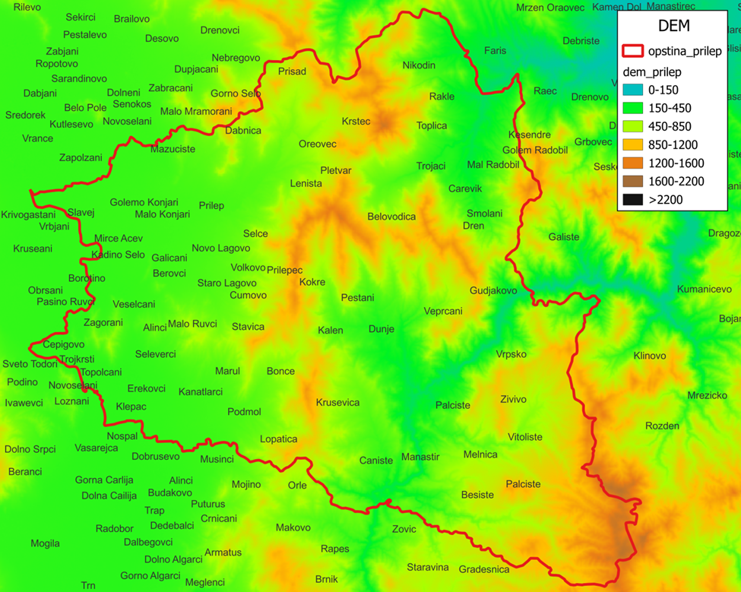
Слика 1. Висинска застапеност на територијата на општината

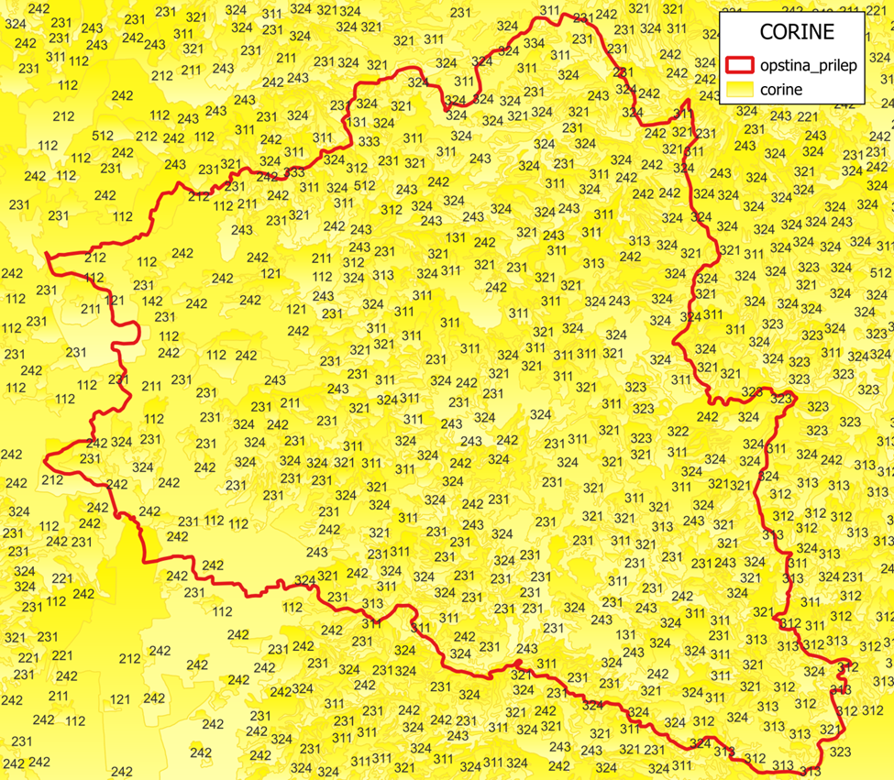
Слика 2. Покриеност на земјиштето во рамки на општината

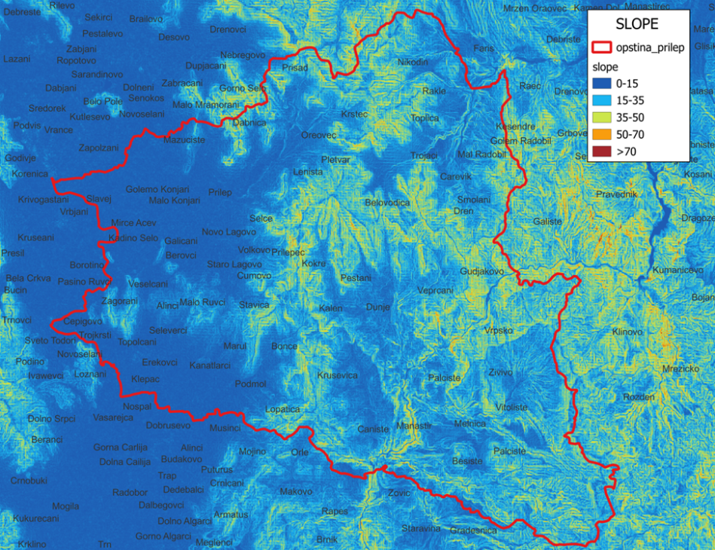
Слика 3. Наклон на теренот на територијата на општината во проценти

2.1.Климатско-метеоролошки профил на општината

Oпштина Прилеп има умерено-континенталната клима со просечна годишна температура на воздухот од 11,2° C (52,16 F) и просечна годишна количина на врнежи од 556 mm. Општина Прилеп и околината се наоѓаат на надморска висина од 550-700 метри, а Прилепското поле го ограничуваат високи планини (1500м) коишто условуваат умерено-континентална клима.
Средната годишна минимална температура според мерната станица во Прилеп изнесува 6,1° додека пак апсолутната максимална температура изнесува до 39,4°. Овие температури се повисоки од апсолутните максимални температури во Струга, Ресен, Охрид и Битола. Мразниот период варира од максимално 180 дена до минимално 136 дена, што е резултат на климатските движења во Пелагониската Котлина. Прилеп со неговите значајни туристички локалитети има 203 денови со снег, додека Крушево 359. Малото количество на врнежи во текот на годината (500-600 мм) е услов за појава на послаби извори на вода.
Од средногодишните врнежи од метеоролошката станица во Прилеп (прикажани на сликата подоле) може да се забележи дека најголеми средногодишни врнежи се забележани во 1981 година (P=808,1мм), во 2014 година (P=801,4мм), во 1963 (P=751,5мм) и во 1962 година (P=710мм). Токму во 1962 година се забележани големи поплави на р.Црна во општина Прилеп, како и на повеќето реки во рамки на општината. Иако во 1981 година и 2014 година има регистрирано повеќе врнежи од 1962 година, поради нерамномерниот карактер на врнежите и нвниот просторен и временски нееднаков распоред, како и поради тоа што во горниот дел на сливот преовладувале други плувиометриски услови и влијанија од другите притоки, не се забележуваат такви поплави како во 1962 година. Тоа само ја потврдува временската и просторна нееднаква застапеност на врнежите како и различните околности при кои тие се трансформираат во површинско истекување. Исто така, не смее да се заборави ниту вештачкото влијание на р.Прилепска во нејзиниот горен дел преку вештачко изградената акумулација.

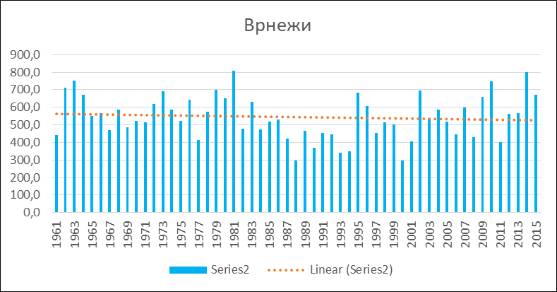

График 1. Средногодишни суми на врнежи

Најниската пак просечна вредност на врнежите е во 2000 година и изнесува P=295,9мм. Тоа истовремено е една од посувите години и според количините на вода во површинските текови. Значи амплитудата на движење на просечните суми на годишни врнежи изнесува 512 ммм и варира во опсегот од P=296 мм до P=808мм. Просечните суми на врнежи за разгледуваниот период изнесуваат P=544,5мм.
Според трендот на движење на врнежите, може да се забележи дека тие имаат благ тренд на намалување и дека согласно ваквиот тренд не се очекуваат поголеми осцилации во идниот период. Меѓутоа, нагласуваме дека станува збор за просечни суми на годишни врнежи и дека е можно во рамките на годината да има пократки (дневни или месечни) влажни или сушни периоди со поистакнати пикови на врнежи (високи или ниски) кои е можно и да резултираат со појава на значително зголемени или значително намалени протеци во рамките на тие периоди (денови или месеци) а при тоа да не играат поголема улога и да не ги менуваат значително просечните годишни вредности на врнежите или просечните протекувањата во реките.
Што се однесува до просечните годишни температури на воздухот, од прикажаната слика подоле се забележува дека највисоката просечна температура на воздухот е регистрирана во 1994 година (T=13,0°), додека во 2007 година е забележана температура од T=12,6°. Просечната температура на воздухот за тој период изнесува T=11,4°. Најниската просечна температура на воздухот е забележана во 1991 година и изнесува T=10,3°. Амплитудата на движење на просечните годишни температури изнесува 2,3° и варира во опсегот од T=10,3° до T=13,0°.
Трендот на движење на просечните годишни температури покажува јасно изразена нагорна линија очекувано е во наредниот период да има континуирано продолжување на порастот на температурите на воздухот (Повеќе информации во точка 5).

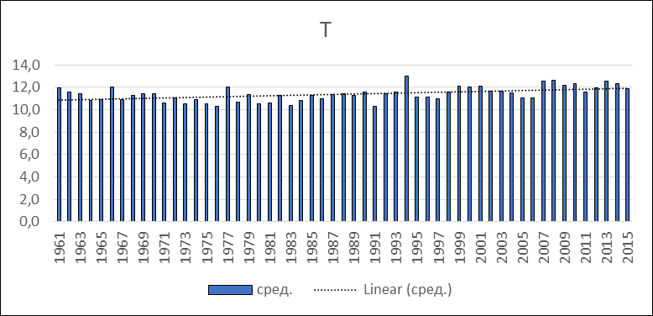
График 2. Средногодишни температури на воздухот

3.Хидрологија

Територијата на општина Прилеп располага со прилично добро развиена хидрографска мрежа, со неколку поголеми реки и нивни помали притоки. На долната слика е прикажана границата на територијата што ја опфаќа општина Прилеп, како и реките кои ја сочинуваат нејзината хидрографска мрежа.

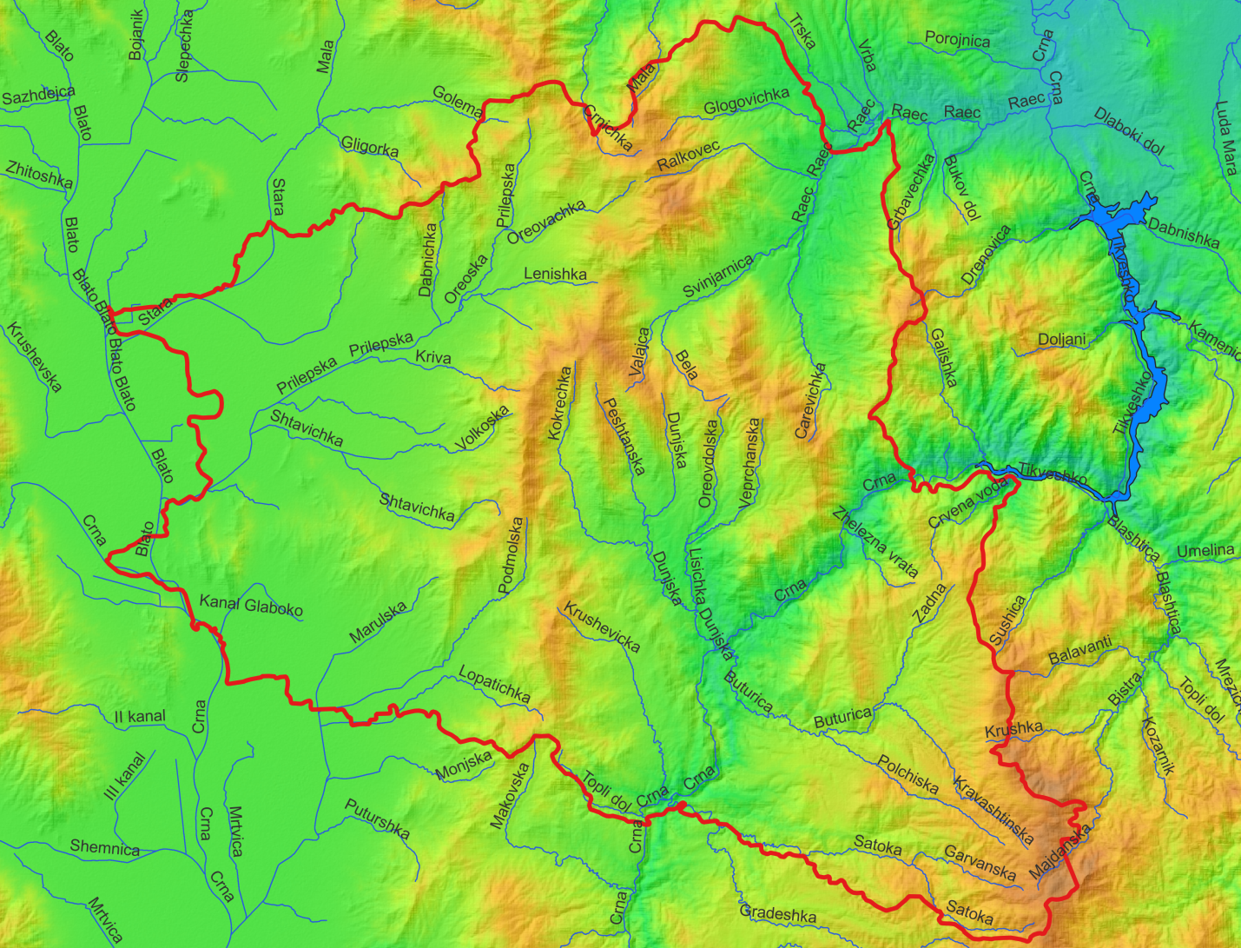
Слика 4. Хидрографска мрежа во рамки на општината

Најголемата река што тече низ општината е р. Црна која е најголемата десна притока на реката Вардар. Река Црна тече во западниот дел на општината поминувајќи покрај границата со општина Кривогаштани со доминантен правец на течење североисток-југозапад, за потоа да направи лак и да тече низ југозападниот дел од општината во правец југозапад-североисток. По течението во крајниот западен дел од општината р. Црна има рамничарски карактер и се карактеризира со прилично низок пад на речното корито.
Повеќегодишниот просечен протек изнесува Q=20 m3/s. Најголемиот протек е регистриран во 1962 година, а минималниот во 1990 година.
На долните слики се претставени повеќегодишните протеци (мнимални, средни, максимални) за подолг временски период како и нивните трендови за тој период. Очигледно е дека протекувањата покажуваат тренд на намалување за време на анализираниот период, што е показател за можно намалувањето на водотекот во реката во следниот период доколку продолжи ваквиот тренд.
Се забележува дека минималните протекувања имаат изразит нагорен тренд на движење, додека средните и максималните изразито надолен тренд. Тоа се должи на пиковите на реката во минатото предизвикани од големи води кои ги зголемуваат просечните годишни протеци а уште повеќе влијаат на изразено отскокнување на максималните протеци за време на таквите појави. Тоа можат да бидат и пократки временски периоди (кои можат да се појават и повеќекратно во текот на еден месец) како неколку денови со силни врнежи од дожд или пак денови во кои има топење на снежната покривка и во комбинација со постоење на врнежи од дожд придонесуваат за појава на високи пикови на реката во тие денови кои го зголемуваат и просечниот протек за тој месец и таа година. Откако ќе поминат тие врнежливи и влажни периоди, реката постепено повторно се враќа во првобитната состојба и обично во текот на летните месеци повторно достигнува ниски вредности на протекувањата. Во рамки на втората половина од анализираниот период се забележуваат повисоки вредности на минималните температури што укажува на можност од поголеми врнежи во летните периоди и подолго одржување на водата во реката над минималните вредности. Ваквата појава е добредојдена затоа што доколку продолжи ваквиот зголемен тренд на минималните протекувања, ќе значи и поголеми протекувања и повеќе вода во реката пред се во летните периоди од годината кога е и најпотребна.

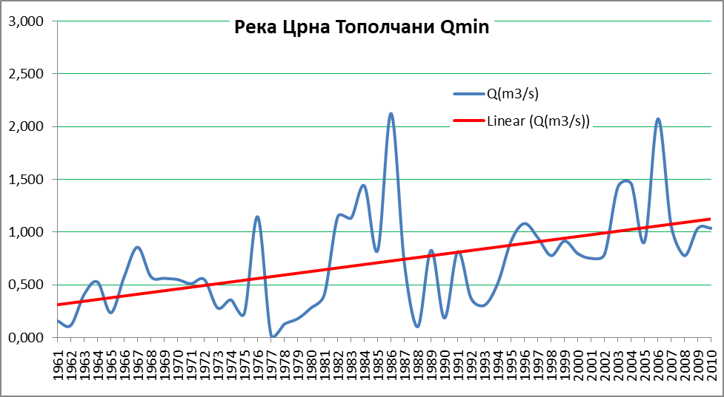
График 3. Минимални годишни протекувања на р.Црна и нивниот тренд

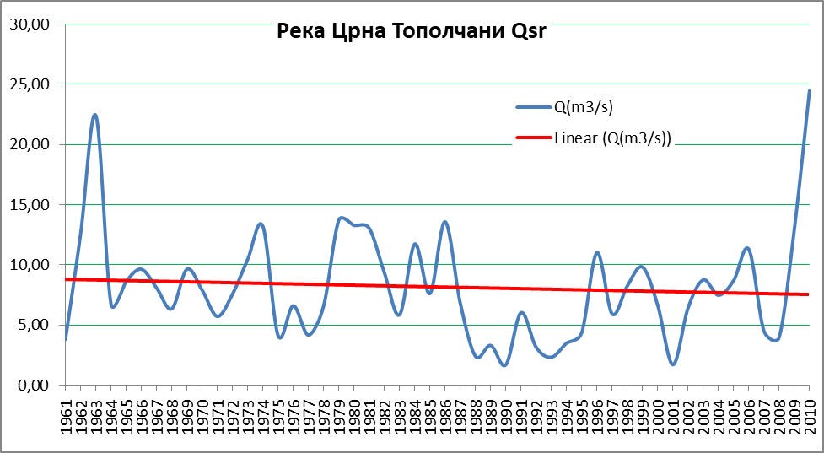
График 4. Просечни годишни протекувања на р.Црна и нивниот тренд

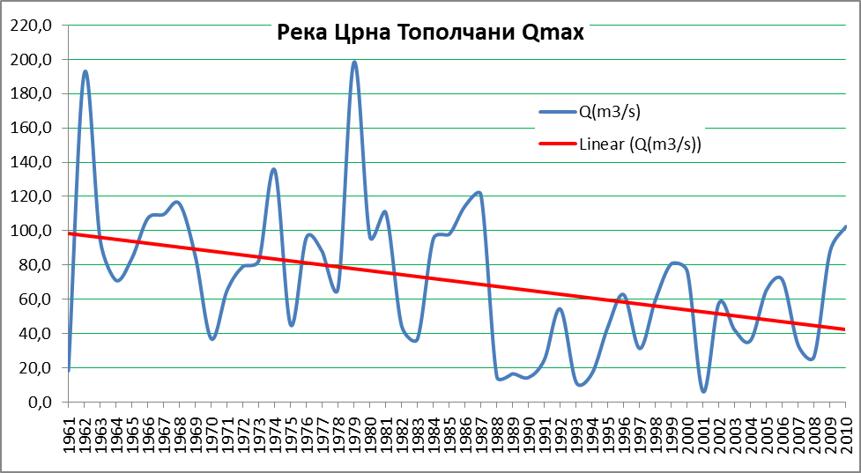
График 5. Максимални годишни протекувања на р.Црна и нивниот тренд

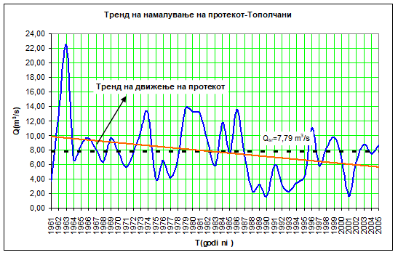
График 6. Тренд на намалување на протекот на р. Црна

При појава на големи води во горниот дел од сливот, реката е склона на излевање во овој краен западен дел од општината често предизвикувајќи големи поплавени и заезерени површини.
За река Црна беа пресметани големите води со различен период на повторување, при што беше користен повеќегодишниот низ за максималните протекување на р. Црна од хидролошката станица Тополчани. При тоа, беа користени неколку теоретски функции на распределба како и емпириската функција на Чегодаев. После извршените тестирања на теоретските функции, како меродавна за пресметување беше усвоена Log Pearson III функцијата која покажа најдобро прилагодување кон емпириската. Според неа илјада годишната вода изнесува Q=250 m³/s, сто годишната вода Q=196 m³/s, додека педесет годишната голема вода Q=180 m³/s. Пресметувањето на големите води беше извршено со помош на HEC – SSP софтверот и резултатите од ваквите пресметувања се прикажани во следните табели и графици.

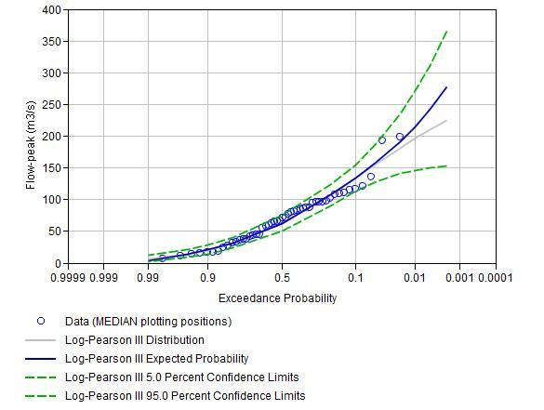
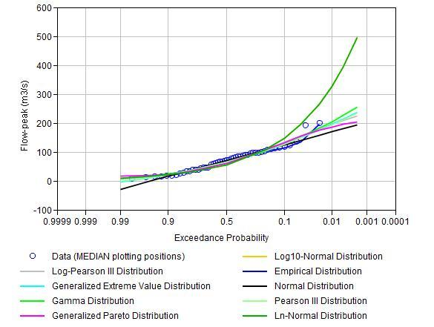

График 7. Можност за зголемување на протокот
Реката помеѓу другото е значајна и поради вештачката акумулација Тиквеш затоа што веднаш по напуштањето на територијата на општината р. Црна се влива и го формира Тиквешкото езеро кое има повеќенаменско регионално значење. Исто така, мора да се напомене и за новата планирана акумулација и хидроенергетскиот систем Чебрен и Галиште кој многу ќе ги смени хидролошките услови во сливот и хидролошкиот режим на течење на реката. Оваа нова голема акумулација заедно со предвидената акумулација Галиште, односно целокупниот систем Чебрен и Галиште може да предизвика намалување на нивото на водата и протекот на реката Црна поради очекуваното исполнување на акумулацијата за вода со цел производство на електрична енергија.
Други поголеми реки во рамки на општината се р. Прилепска која тече низ северните делови од општината и се влива во р. Боротинска која со еден мал дел од своето течение, пред вливот во р. Црна навлегува на територијата на општината. Иако делот на р. Боротинска со многу мал дел влегува на територијата на општина Прилеп, сепак е значајна затоа што во тој дел при појава на големи води способна е да предизвика големи поплави и преставува ризичен дел од сливот. Исто така, поради високите подземни води во тој дел од општината доста чести се и појави на интеракција на подземните со површинските води правејќи големи заезерени површини во тој дел.
Река Прилепска е лева притока на р. Боротинска, поминува низ централното градско подрачје и нејзиното корито е регулирано во тој дел, со исклучок на некои делници кои во иднина би требало да бидат дорегулирани со што опасноста од појава на поплави во градот Прилеп од р. Прилепска ќе биде намалена и сведена на минимум. Во горниот дел има вештачка акумулација. Иако со мал волумен сепак може да го регулира испуштањето на вода и да влијае на режимот на течење на р. Прилепска. Тоа е значајно како при појава на големи води така и при појава на мали води.
Освен овие реки, има и помали притоки во рамки на општината, воглавно десни притоки на р. Црна во Мариовскиот регион, како р. Градешница, р. Сатока, р. Бутурица, како и левите притоки р. Крушевичка, р. Дунјска и други помали. Овие реки во Мариовскиот регион се карактеризираат со природна, чиста и бистра вода, а за време на интензивните врнежи знаат да надојдат и да имаат прилично високи протекувања.

4.Историски настани поврзани со екстремни временски настани предизвикани од климатски непогоди

На ден 15.06.2005 година, Прилеп и прилепско биле зафатени од невреме проследено со пороен дожд, град и ветер, особено североисточниот дел од градот и с. Плетвар како и општина Кривогаштани. Дејствувано е со 1 противградобијна ракета во општина Кривогаштани, но не и во градот Прилеп.
Согласно збирните извештаи заклучоци за усвојување од страна на Советот во период од 2003 до 2023 нема човечки жртви.

5.Проекции за идната метеоролошка состојба во општината

Со цел проекции за идната метеоролошка состојба направена е анализа на податоците кои ја сочинуваат временската низа и соодветно користејќи Python и “libraries” најпрво е извршено анализа на временската серија според тренд, сезоналност и остаточна вредност. Исто така направен е статистички тест со цел да се определи дали низата е “stationary” или “non-stationary”. Согласно резултатите од статистичкиот тест направени се модели за превидување базирани на временска серија и модели за предвидување базирани на регресија. На крај сите овие модели се тестирани според следните параметри: R², MSE, RMSE. Зависно од резултатите од тестирањето и направената анализа од страна на стручно лице за логичноста на податоците избран е модел кој е најсоодветен за анализираната временска серија.

Согласно расположливите историски низи на податоци, со помош на Python и избраниот модел за предвидување извршено е продолжување на низите на податоци за просечните температури на воздухот, годишни суми на врнежи, како и на максималните 24 часовни врнежи за период 2023-2061 година. Со ваквото продолжување на низите всушност се добија проекции (предвидувања) за идните очекувани вредности за овие параметри како клучни за одредување на метеоролошките услови, како и меродавни за анализа на нивното очекувано влијание врз водните ресурси во идниот период. За продолжување на низите со податоци и за добивање на предвидувањата за идниот период беа користени и податоци за влажноста на воздухот како помошни влезни податоци во моделот кои имаат влијание врз појавата на клучните параметри кои потоа беа анализирани. Продолжените низи на податоци, всушност претставуваат проекции за цикличните движења на метеоролошките параметри врз основа на кои се добиени генералните трендови на нивното движење за идниот период, односно за периодот 2023-2061 година. Освен анализата по години, направена е и сезонска анализа на метеоролошките параметри за пролет, лето, есен и зима и се согледани сезонските движења на нивните трендови и очекувани движења за периодот 2023-2061 година.

5.1.Анализа на просечните годишни температури
Просечните годишни температури на воздухот досега појавени и регистрирани за периодот 1961-2022 година изнесуваат T=11,53°C, додека просечните температури на воздухот за прогнозираниот иден период (периодот 2023-2061 година) изнесуваат T=13,25°C, што значи дека се очекува да бидат за 1,72 степени повисоки во однос на досега измерените. Трендот на движење на просечните температури за периодот 2023-2061 година има изразито нагорна линија.

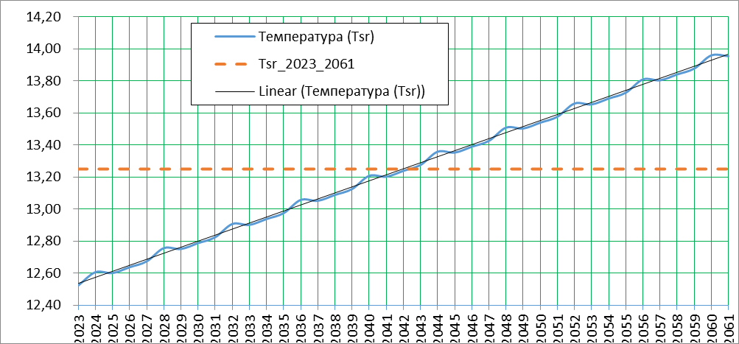
График 8. Проекција за движење на трендот на просечните температури за период 2023-2061 година

Прогнозираните податоци за температурите за период 2023-2061 година покажуваат тренд на зголемување. Трендот на зголемување на температурите продолжува да се зголемува (има нагорна линија) и во периодот што е прогнозиран и тоа уште понагласено, со поизразит наклон на кривата на трендот. Зголемувањето на просечните годишни температури во наредниот период ќе значи дека ќе постојат услови за појава на топлотни бранови во текот на летните месеци, како и почести случаи на топење на снегот во зимските и пролетните периоди, што е можност за евентуални поплавувања на реките. Во одредени ситуации ваквите очекувани појави на зголемени температури и топење на снег би имале и позитивен ефект доколку не се придружени со силни врнежи во тој период и доколку придонесат за хранење на подземните води и изворите со вода. Од друга страна при отсуство на врнежи во летните периоди ќе значат можна појава на суши и недостиг на вода за пиење и други потреби. Зголемените температури можат да значат зголемено испарување, како од копно, така и од водена површина, што би можело да доведе до загуби на водата и намалување на нивото на водата во природните и вештачките акумулации низ земјава. Ова особено се однесува за летните месеци од годината кога има високи температури на воздухот и испарувањето е во директна правопропорционална зависност од истите.
Анализирајќи по сезони, во годишните времиња пролет и лето се очекува идните температури на воздухот да бидат повисоки во однос на досегашните сезонски просечни температури за период пролет и лето. За разлика од тоа, во годишните времиња есен и зима се очекува идните температури на воздухот да бидат пониски во однос на досегашните сезонски просечни температури за период есен и зима. Трендовите за просечните температури на воздухот за сите четири годишни времиња покажуваат јасна нагорна линија и рапиден раст во наредниот период.
За периодот на пролетта просечната температура за досегашниот период (1961-2022 година) инсесува T=2,95°C, додека идните предвидувања за просечната температура во пролет укажуваат дека ќе изнесува T=8,18°C, што значи дека се очекува да биде за 5,23 степени повисока од досегашната. Трендот на движење на просечните годишни температури на воздухот за пролет за периодот 2023-2061 година покажува јасно нагласена нагорна линија и очекувано зголемување на идните температури на воздухот во пролетниот период.

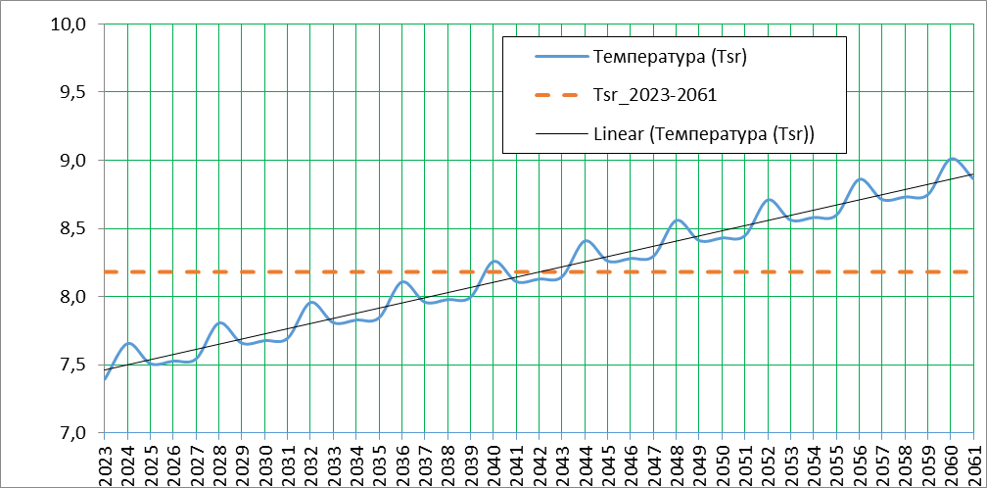
График 9. Проекција за движењето на трендот на просечните температури за пролет за период 2023-2061 година

За периодот на летото просечната годишна температура за досегашниот анализиран период (1961-2022 година) инсесува T=15,58°C, додека идните предвидувања за просечната температура за летото укажуваат дека ќе изнесува T=20,90°C, што значи дека се очекува да биде за 5,32 степени повисока од досегашната. Трендот на движење на просечните годишни температури на воздухот за лето за периодот 2023-2061 година покажува јасно нагласена нагорна линија и очекувано зголемување на идните температури на воздухот во летниот период од годината.

График 10. Проекција на движењето на трендот на просечните температури за лето за период 2023-2061 година

За периодот есен просечната годишна температура за досегашниот период (1961-2022 година) инсесува T=20,65°C, додека идните предвидувања за просечната температура за есен укажуваат дека ќе изнесува T=19,29°C, што значи дека се очекува да биде за 1,34 степен пониска од досегашната есенска. Трендот на движење на просечните годишни температури на воздухот за есен за периодот 2023-2061 година покажува јасно нагласена нагорна линија и очекувано зголемување на идните температури на воздухот во есенскиот период од годината.

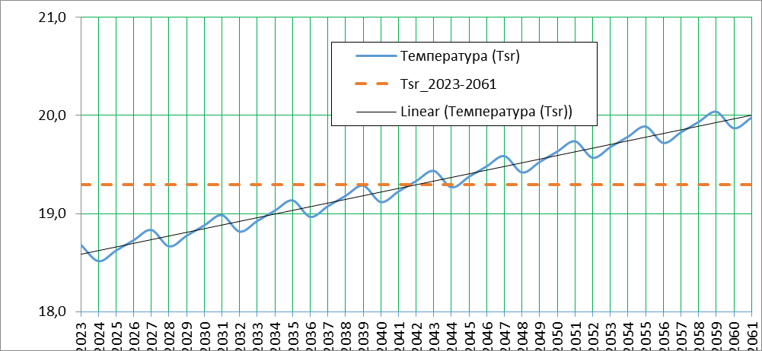
График 11.Проекција за движењето на трендот на просечните температури за есен за период 2023-2061 година

За периодот на зимата просечната за досегашниот период (1961-2022 година) инсесува T=6,95°C, додека идните предвидувања за просечната температура во зима укажуваат дека ќе изнесува T=4,62°C, што значи дека се очекува да биде за 2,33 степени пониска од досегашната зимска. Трендот на движење на просечните годишни температури на воздухот за зима за периодот 2023-2061 година покажува јасно нагласена нагорна линија и очекувано зголемување на идните температури на воздухот во зимскиот период од годината.

График 12.Проекција за движењето на трендот на просечните температури за зима за период 2023-2061 година

5.2.Анализа на годишните суми на врнежи
Просечните годишни врнежи досега појавени и регистрирани за периодот 1961-2022 година изнесуваат P=544,85 mm, додека годишните врнежи за прогнозираниот иден период (периодот 2023-2061 година) изнесуваат P=609,56 mm, што значи дека се очекува да бидат за 64,68 mm повисоки во однос на досега измерените.

График 13.Проекција за движењето на трендот на годишните суми на врнежи за период 2023-2061 година

Трендот на предвидените просечни годишни врнежи за периодот 2023-2061 година покажува нагорна линија што значи очекувано зголемени суми на просечни годишни врнежи во наредниот период. Зголемувањето на просечните суми на врнежи може да се должи на рамномерното зголемување на врнежите во текот на годината и за време на различните годишни времиња (сезони). Ваквото рамномерно зголемување би значело и корисно полнење на речните корита на реките, подземните води, природните езера и вештачките акумулации. Исто така, добредојдено ќе биде и за изворите (посебно на оние кои се користат за знабдување со вода на населените места) за нивно континуирано одржување на издашноста и протекувањето во текот на целата година.
Од друга страна, зголемените суми на просечни годишни врнежи може да се должат на нерамномерната временска распределба на врнежите, при што одредени влажни периоди со надпросечни врнежи од дожд ги зголемуваат просечните суми на врнежи. Ваквото временско нерамномерно појавување на врнежите би можело да значи појава на пикови кај водотеците во одредени периоди од годината и можни несакани појави на излевање на водата и поплавувања.
Трендот на годишните суми на врнежи покажува нагорна линија односно покажува тенденција на зголемување. Тоа значи дека во идниот период (периодот 2023-2061) година ќе има зголемување на просечните годишни врнежи и дека тие ќе бидат со вредности поголеми во наредниот период во однос на досегашниот период. При тоа, се напоменува дека ова се однесува на генералниот тренд на годишните суми на вренжи и дека е можно во одредени години или во поедини сезони од годината сепак да има и просечни или подпросечни количини на врнежи. Очекуваните зголемени количини на врнежи би значеле зголемен дотек на вода во површинските водотеци, природните и вештачките езера и подземните води и нивно перманетно зголемување со вода во текот на годината. Сепак и покрај ваквите добиени прогнозирани резултати од моделот, уште еднаш се нагласува можноста и за појава на ниски пикови на врнежите во текот на годините, што би значело и осцилации во колебањето на нивото на површинските и подземните води низ земјава, како и на природните и вештачките акумулации. Зголемениот дотек на вода од врнежите би било поволно пред се за изворите на вода кои се користат за водоснабдување на населението и кои би имале перманентно зголемен и задоволувачки протек, како и очекување на надпросечни протекувања во површинските водотеци, но и можноост за несакани неповолни појави на излевање на реките во одредени периоди. И покрај очекуваното зголемување на годишните суми на врнежи во наредниот период, согласно добиените резултати од моделот, сепак во одредени кратки периоди од годината не се исклучуваат и испади од ваквите прогнози и појава на просечни или подпросечни врнежи во тие периоди па дури и до појава на краткотрајни сушни периоди. При тоа, ваквите краткотрајни испади на врнежите од очекуваниот растечки тренд не би влијаеле на конечните годишни суми на врнежи кои би останале со зголемени вредности.
Анализирајќи по сезони исто така во сите четири годишни времиња се очекува идните годишни суми на врнежи да бидат повисоки во однос на досегашните годишни суми на врнежи. Сите трендови на врнежите за сите годишни времиња покажуваат јасно изразена нагорна линија.
За периодот на пролетта сезонските суми на врнежи за досегашниот период (1961-2022 година) изнесува P=114,0 mm, додека идните предвидувања за сезонските суми на врнежи во пролет укажуваат дека ќе изнесуваат P=137,85 mm, што значи дека се очекува да бидат за 23,84 mm повисоки од досегашните. Трендот на движење на сезонските суми на врнежи за пролет за периодот 2023-2061 година покажува јасно изразена нагорна линија и очекувано зголемување на идните сезонските суми на врнежи во текот на пролетниот период од годината.

График 14. Проекција за движењето на трендот на годишните суми на врнежи за пролет за период 2023-2061 година

За периодот на летото сезонските суми на врнежи за досегашниот анализиран период (1961-2022 година) инсесува P=152,38 mm, додека идните предвидувања за сезонските суми на врнежи за летото укажуваат дека ќе изнесува P=165,32 mm, што значи дека се очекува да бидат за 12,93 mm повисоки од досегашните. Трендот на движење на сезонските суми на врнежи за лето за периодот 2023-2061 година покажува јасно нагласена нагорна линија и очекувано зголемување на идните сезонските суми на врнежи во текот на летниот период од годината.

График 15. Проекција за движењето на трендот на годишните суми на врнежи за лето за период 2023-2061 година

За периодот есен сезонските суми на врнежи за досегашниот период (1961-2022 година) изнесува P=116,86 mm, додека идните предвидувања за сезонските суми на врнежи за есен укажуваат дека ќе изнесува P=142,97 mm, што значи дека се очекува да бидат за 26,11 mm повисоки од досегашните. Трендот на движење на сезонските суми на врнежи за есен за периодот 2023-2061 година покажува јасно нагласена нагорна линија и очекувано зголемување на идните сезонските суми на врнежи во текот на есенскиот период од годината.

График 16. Проекција за движењето на трендот на годишните суми на врнежи за есен за период 2023-2061 година
За периодот на зимата сезонските суми на врнежи за досегашниот период (1961-2022 година) инсесува P=161,60 mm, додека идните предвидувања за сезонските суми на врнежи во зима укажуваат дека ќе изнесува P=163,37 mm, што значи дека се очекува да бидат за 1,77 mm пониски од досегашните. Трендот на движење на сезонските суми на врнежи за зима за периодот 2023-2061 година покажува јасно нагласена нагорна линија и очекувано зголемување на идните сезонските суми на врнежи во текот на зимскиот период од годината.

График 17.Проекција за движењето на трендот на годишните суми на врнежи за зима
Анализа на максимални 24 часовни врнежи

5.3.Анализа на максимални 24 часовни врнежи
Максималните 24 часовни досега појавени и регистрирани врнежи за периодот 1961-2022 година изнесуваат P=25,21 mm, додека максималните 24 часовни врнежи за прогнозираниот иден период (периодот 2023-2061 година) изнесуваат P=35,33 mm, што значи дека се очекува да бидат за 10,13 mm повисоки во однос на досега измерените.

График 18.Проекција за движењето на трендот на максималните 24 часовни врнежи за период 2023-2061 година

Трендот на максималните 24 часовни врнежи за периодот 2023-2061 година покажува изразито нагорна линија, односно очекувано зголемување на сумите на максимални 24 часовни врнежи во текот на наредниот период. Тоа значи зголемена опасност од појава на поројни и урбани поплави во наредниот период, знаејќи дека токму интензивните врнежи (меѓу кои и максималните 24 часовни) се главен причинител на ваквиот вид на поплави.
Изразито нагорниот тренд на овој вид на врнежи со вакво времетраење, и нивно последователно појавување неколку денови по ред може да значи и појава на излевање и на површинските водотеци низ земјава, како на тие со помали речни сливови, така и на поголемите при појава на последователни неколку дена со поголеми суми на врнежи (над 30 мм).
Потенцијален ризик од поплави при појава на поголеми суми на врнежи (над 30 мм)

Анализирајќи ги по сезони, во годишните времиња пролет, лето и есен се очекува идните максимални 24 часовни врнежи да бидат повисоки во однос на досегашните максимални 24 часовни врнежи, додека само за периодот на зимата да бидат минимално и незначително намалени. Исто така, и трендот на движење на максималните 24 часовни врнежи во идниот период има нагорна линија за сите годишни времиња што ќе значи зголемување на ваквиот вид на врнежи во наредниот период.
За периодот на пролетта сезонските вредности на максималните 24 часовни врнежи за досегашниот период (1961-2022 година) инсесуваат P=19,22 mm, додека идните предвидувања за сезонските вредности на максималните 24 часовни врнежи во пролет укажуваат дека ќе изнесуваат P=30,05 mm, што значи дека се очекува да бидат за 10,83 mm повисоки од досегашните. Трендот на движење на сезонските максимални 24 часовни врнежи за пролет за периодот 2023-2061 година покажува јасно нагласена нагорна линија и очекувано зголемување на идните максимални 24 часовни врнежи во текот на пролетниот период од годината.

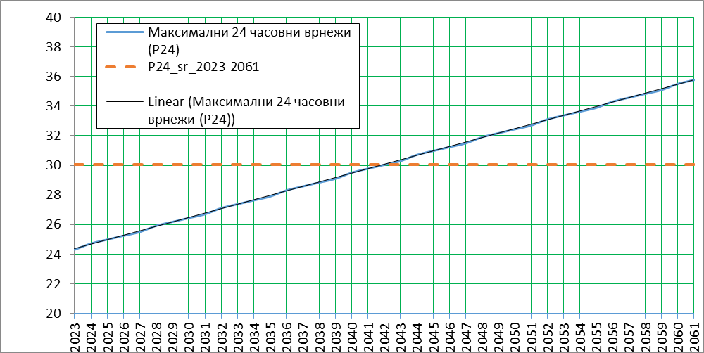
График 19. Проекција за движењето на трендот на максималните 24 часовни врнежи за пролет за период 2023-2061 година

За периодот на летото максималните 24 часовни врнежи за досегашниот анализиран период (1961-2022 година) инсесуваат P=25,73 mm, додека идните предвидувања за максималните 24 часовни врнежи за летото укажуваат дека ќе изнесуваат P=29,12 mm, што значи дека се очекува да бидат за 3,38 mm повисоки од досегашните. Трендот на движење на максималните 24 часовни врнежи за лето за периодот 2023-2061 година покажуваат јасно нагласена нагорна линија и очекувано зголемување на идните максимални 24 часовни врнежи во текот на летниот период од годината.

График 20.Проекција за движењето на трендот на максималните 24 часовни врнежи за лето за период 2023-2061 година

За периодот есен максималните 24 часовни врнежи за досегашниот период (1961-2022 година) инсесуваат P=28,06 mm, додека идните предвидувања за максималните 24 часовни врнежи за есен укажуваат дека ќе изнесуваат P=35,33 mm, што значи дека се очекува да бидат за 7,27 mm повисоки од досегашните. Трендот на движење на сезонските максимални 24 часовни врнежи за есен за периодот 2023-2061 година покажува јасно нагласена нагорна линија и очекувано зголемување на идните максимални 24 часовни врнежи во текот на есенскиот период од годината.

График 21. Проекција за движењето на трендот на максималните 24 часовни врнежи за есен за период 2023-2061 година

За периодот на зимата максималните 24 часовни врнежи за досегашниот период (1961-2022 година) инсесуваат P=27,75 mm, додека идните предвидувања за максималните 24 часовни врнежи во зима укажуваат дека ќе изнесуваат P=27,65 mm, што значи дека се очекува да бидат за незначителни 0,10 mm пониски. Трендот на движење на максималните 24 часовни врнежи за зима за периодот 2023-2061 година покажува јасно нагласена нагорна линија и очекувано зголемување на идните максимални 24 часовни врнежи во текот на зимскиот период од годината.

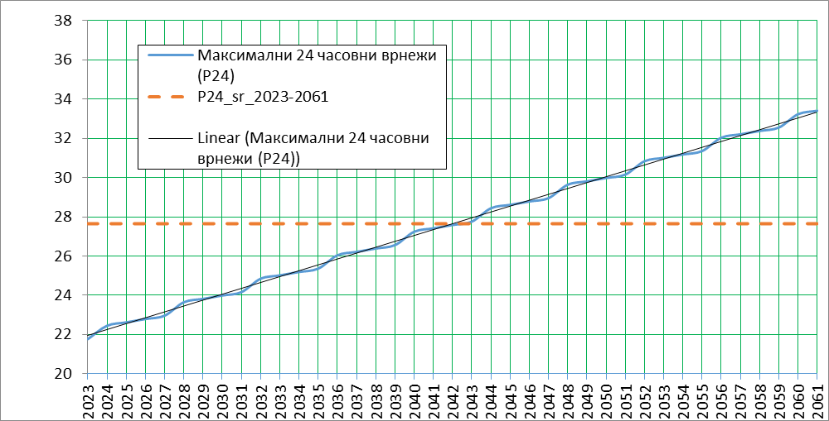
График 22.Проекција за движењето на трендот на максималните 24 часовни врнежи за зима за период 2023-2061 година

Анализа за месец Јули

Месец јули е досега најтоплиот месец во низата на податоци за просечните температури на воздухот добиени од метеоролошката станица Прилеп со просечни температури на воздухот за период 1961-2022 година кои изнесуваат T=22,26°C. Во идниот анализиран период, односно за периодот 2023-2061 година се очекува зголемување на просечните температури на воздухот за месец јули за 1,94 степени, односно тие да изнесуваат T=24,21°C за периодот 2023-2061 година. Исто така, трендот на движење на температурите и за двата анализирани периоди има изразито нагорна линија што значи идно зголемување на просечните температури на воздухот за месец јули, односно се очекува тој месец да биде уште потопол во идниот период.

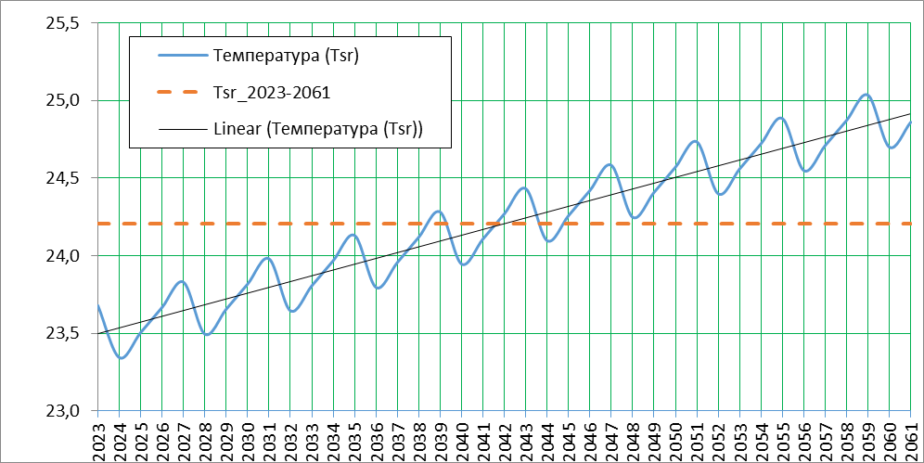
График 23. Проекција за движењето на трендот на просечните температури за месец јули за период 2023-2061 година

Истовремено, ако се анализираат просечните суми на врнежи за месец јули се доаѓа до сознание дека тие за досегашниот период од годината (за периодот 1961-2022 година) изнесуваат P=37,70 mm, додека за идниот анализиран период (2023-2061 година) тие се очекува да изнесуваат P=31,64 mm, односно се очекува да бидат за 6,05 мм пониски во однос на досегашните. Трендот на движење на врнежите во месец јули за периодот 2023-2061 година бележи нагорна линија што значи очекувано зголемување на врнежите во месец јули во идниот период.

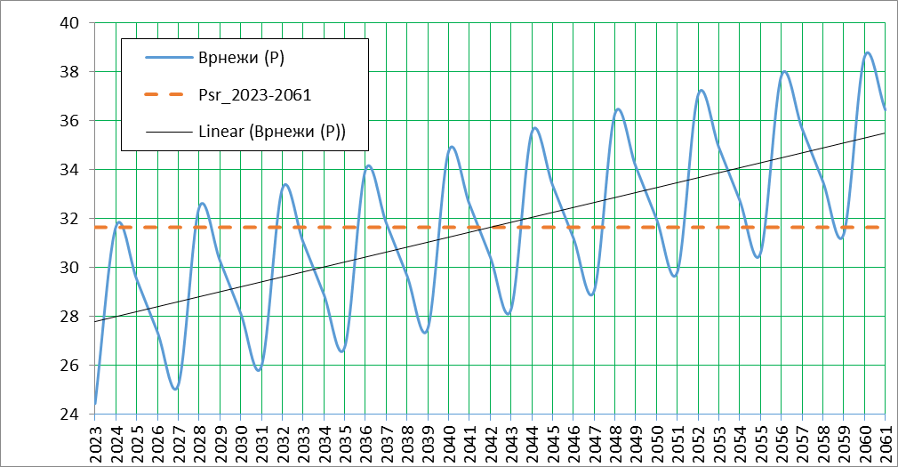
График 24. Проекција за движењето на трендот на годишните суми на врнежи за месец јули
При анализата на максималните 24 часовни врнежи за месец јули за изминатиот период (1961-2022 година) како и за идниот анализиран период (2023-2061 година), се доаѓа до заклучок дека тие за периодот 1961-2022 година изнесуваат P=16,96 mm, додека за идниот период (2023-2061) ќе изнесуваат P=32,17 mm, што значи дека ќе бидат за 15,20 mm поголеми во однос на досегашните. Трендот за максималните 24 часовни врнежи за месец јули покажува изразито нагорна линија за идниот период и нивно очекувано понатамошно зголемување во наредниот период.

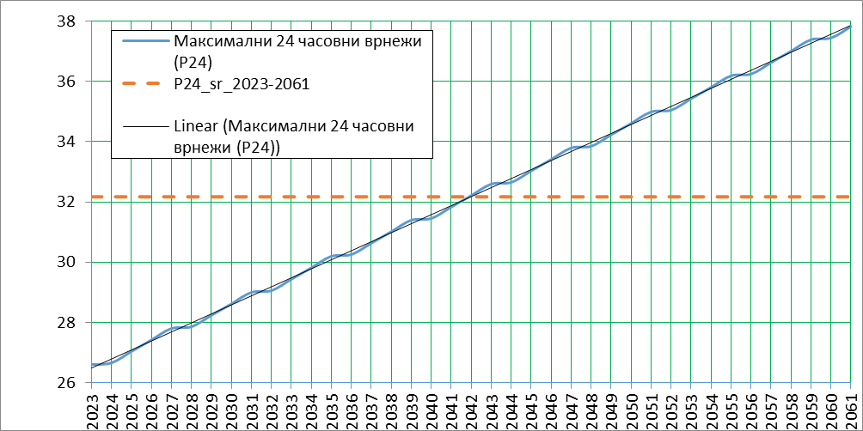
График 25. Проекција за движењето на трендот на максималните 24 часовни врнежи за месец јули за период 2023-2061 година
Од извршените анализи за температурите на воздухот, просечните суми на врнежи, како и за максималните 24 часовни врнежи за месец јули, може да се заклучи дека во наредниот период може да се очекува зголемување на температурите, намалување на просечните суми на врнежи, како и зголемување на максималните 24 часовни врнежи. Како изход од ваквото сценарио и ваквите проекции за промена на климатските параметри во иднина, може да заклучиме дека во иднина ќе не очекуваат подолготрајни сушни периоди во месец јули и зголемување на нивната честина (фрекфенција), што би можело да предизвика намалување на водните ресурси кои се користат за различните потреби на населението. Како најзагрозувачка може да биде можната намалена издашност на изворите во овој и така сушен месец што би довело до можни кризи во водоснабдувањето на населените места со питка вода за пиење. Исто така, ваквото можно сценарио и очекуваните промени на климатските параметри во иднина, може да доведат и до намален протек во површинските водотеци а со тоа и до намален дотек на вода во вештачките акумулации кои во тој период се особено значајни за задржување и искористувањето на водата кога е најпотребно. Ваквото одвивање на настаните може да доведе до зголемување на испарувањето и евапотранспирацијата, како и намалување на нивото на подземните води и нивото на природните езера во земјава. Тоа уште еднаш ќе ја потенцира нужноста од решавање на проблемот со Преспанското Езеро чие што ниво со ваквите проекции за климатските карактеристики во иднина се очекува и понатаму драматично да се намалува и се заканува опасност од негово исчезнување.
Ризик од почести појави на интензивни врнежи и појави на поројни и урбани поплави
во наредниот период се очекува зголемување на максималните 24 часовни врнежи во месец јули што би можело да доведе до се почести појави на интензивни врнежи и појави на поројни и урбани поплави. Впрочем во месец јули се присутни конвективните процеси во атмосферата и појавата на кумулонимбуси кои носат големи количини на врнежи за кратко време, така што проекциите за иднина и очекуваното зголемување на максималните 24 часовни врнежи ќе значи неповолно сценарио со можност од почеста појава на поројни и урбани поплави.

Анализа на месец ноември
Месец ноември е највлажниот месец во низата на податоци за просечните месечни суми на врнежи добиени од метеоролошката станица Прилеп. Ако се аналзираат просечните суми на врнежи за месец ноември се доаѓа до сознание дека тие за досегашниот период од годината (за периодот 1961-2022 година) изнесуваат P=58,09 mm, додека за идниот анализиран период (2023-2061 година) тие се очекува да изнесуваат P=53,94 mm, односно се очекува да бидат за 4,15 мм пониски во однос на досегашните. Трендот на движење на врнежите во месец ноември за периодот 2023-2061 година бележи нагорна линија што значи очекувано зголемување на врнежите во месец ноември во идниот период.
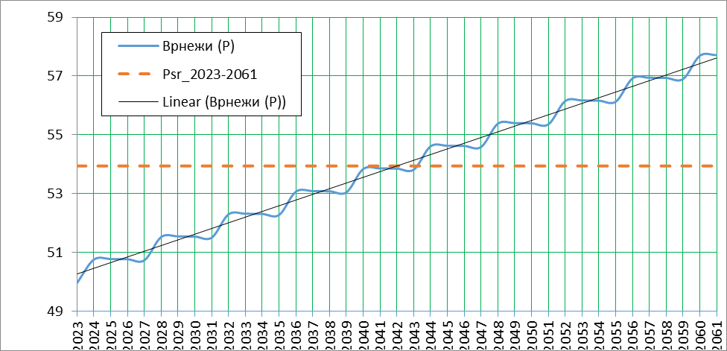
График 26.Проекција за движењето на трендот на просечните температури за месец ноември за период 2023-2061 година

Ако се аналзира месец ноември во низата на податоци за просечните месечни температури на воздухот добиени од метеоролошката станица Демир Капија се доаѓа до сознание дека просечните температури на воздухот за период 1961-2022 година изнесуваат T=6,85°C. Во идниот анализиран период, односно за периодот 2023-2061 година се очекува намалување на просечните температури на воздухот за месец ноември за 2,96 степени, односно тие да изнесуваат T=3,89°C за периодот 2023-2061 година. Трендот на движење на температурите и за двата анализирани периоди има изразито нагорна линија што значи идно зголемување на просечните температури на воздухот за месец ноември.

График 27.Проекција за движењето на трендот на просечните температури за месец декември за период 2023-2061 година
При анализата на максималните 24 часовни врнежи за месец ноември за изминатиот период (1961-2022 година) како и за идниот анализиран период (2023-2061 година), се доаѓа до заклучок дека тие за периодот 1961-2022 година изнесуваат P=16,03 mm, додека за идниот период (2023-2061) ќе изнесуваат P=27,03 mm, што значи дека ќе бидат за 11,0 mm поголеми во однос на досегашните. Трендот за максималните 24 часовни врнежи за месец декември покажува изразито нагорна линија за идниот период и нивно очекувано понатамошно зголемување во наредниот период.

График 28.Проекција за движењето на трендот на максималните 24 часовни врнежи за месец ноември за период 2023-2061 година

Од извршените анализи за температурите на воздухот, просечните суми на врнежи, како и за максималните 24 часовни врнежи за месец ноември, може да се заклучи дека во наредниот период може да се очекува намалување на температурите, намалување на просечните суми на врнежи, но зголемување на максималните 24 часовни врнежи. Резултатот од ваквото сценарио и ваквите проекции за промена на климатските параметри во иднина, е дека во иднина ќе не очекуваат подолготрајни сушни периоди во месец ноември и зголемување на нивната честина (фрекфенција), што би можело да предизвика намалување на водните ресурси кои се користат за различните потреби на населението. Како најзагрозувачка може да биде можната намалена издашност на изворите во овој месец што би довело до можни кризи во водоснабдувањето на населените места со питка вода за пиење. Исто така, ваквото можно сценарио и очекуваните промени на климатските параметри во иднина, може да доведат и до намален протек во површинските водотеци а со тоа и до намален дотек на вода во вештачките акумулации кои во тој период се особено значајни за задржување и искористувањето на водата кога е најпотребно. Продолжениот летен сушен период и отсуството на врнежи во текот на есенскиот период можат да доведат до појавување на минимуми на реките во месец ноември, кој знае да биде речиси ист како и тој што се појавува во летото. Ваквото одвивање на настаните може да доведе до намалување на нивото на подземните води и нивото на природните езера во земјава.
Ризик од почеста појава на интензивни врнежи и појава на поројни и урбани поплави
Во наредниот период се очекува зголемување на максималните 24 часовни врнежи во месец ноември што би можело да доведе до се почести појави на интензивни врнежи и појави на поројни и урбани поплави. Проекциите за иднина и очекуваното зголемување на максималните 24 часовни врнежи ќе значи неповолно сценарио со можност од почеста појава на поројни и урбани поплави.

6.Моментална состојба поврзана со климатски ризици и природни непогоди

Во рамките на проектните активности а за потребите на овој План за енергија и клима направени се проценки за ризикот од природни непогоди. Проценките се направени со теренска посета на сите потенцијално критични точки на територијата на општината, анализа на историски податоци, хидрометеролошки податоци, но и со помош на софтверски алатки за проекции за потенцијално поплавени површини, загуба на шумска покривка и деградација на земјиштето.

6.1.Проценка на ризик од поплави

Во минатото реката Црна која тече на десната граница на општината била подложна на поплави во тој регион кој е рамнински и предизвикува поплави и појава на заезерени површини околу селата Тројкрсти, Чепигово и на потегот помеѓу селата Ерековци и Тополчани. Исто така, нивоата на подземните води се високи во тој дел на Пелагонија и нагласена е интеракција помеѓу подземните и површинските води, така што во случај на појава на обилни врнежи или топење на снег, постои можност за појава на заезерени површини кои можат да траат и со месеци.
Река Боротинска е исто така подложна и ризична на поплави. Нејзиниот влив во р.Црна претставува исклучително ранлив дел и реката доста често во тој предел се излева од своето корито предизвикувајќи поплави во околниот регион. Пределот е главно рамничарски и поплавените површини можат да опстојуваат и подолг временски период. Во одредени ситуации, односно во случај на висок водостој на р.Црна при вливот на р.Боротинска во неа и неможност за вливање поради повисоката кота на водата од р.Црна, можна е појава (феномен) на враќање на водата во спротиводен правец и излевање на водата од река Боротинска на потегот пред нејзиниот влив во р.Црна.
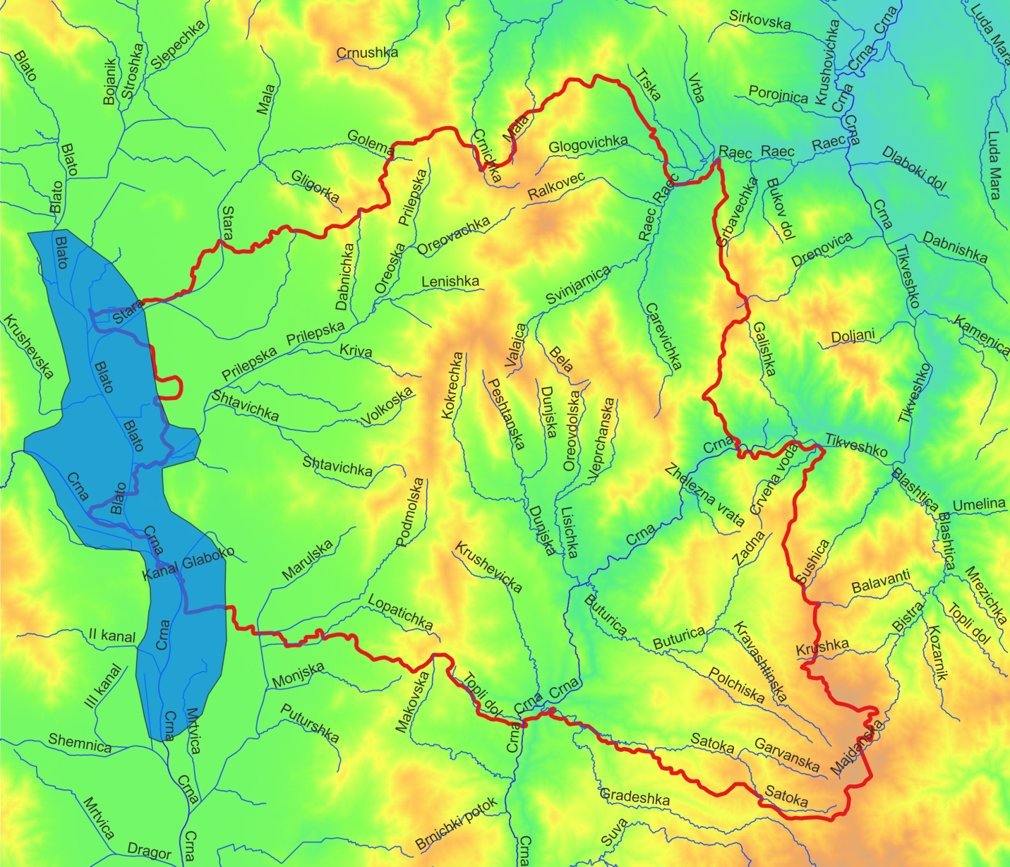
Слика 5. Потенцијално критична површина при излевање на реките

Река Прилепска нема голем ризик од излевање во градот Прилеп, затоа што најголемиот дел од нејзиното корито е уредено. Меѓутоа, на поедини делници каде реката не е уредена постои опасност од излевање и тие претставуваат критични точки на кои во иднина дополнително треба да се работи, односно да се регулира правилно речното корито со што ќе се избегнат или намалат постоечките ризици за појава на поплави на тие локации.

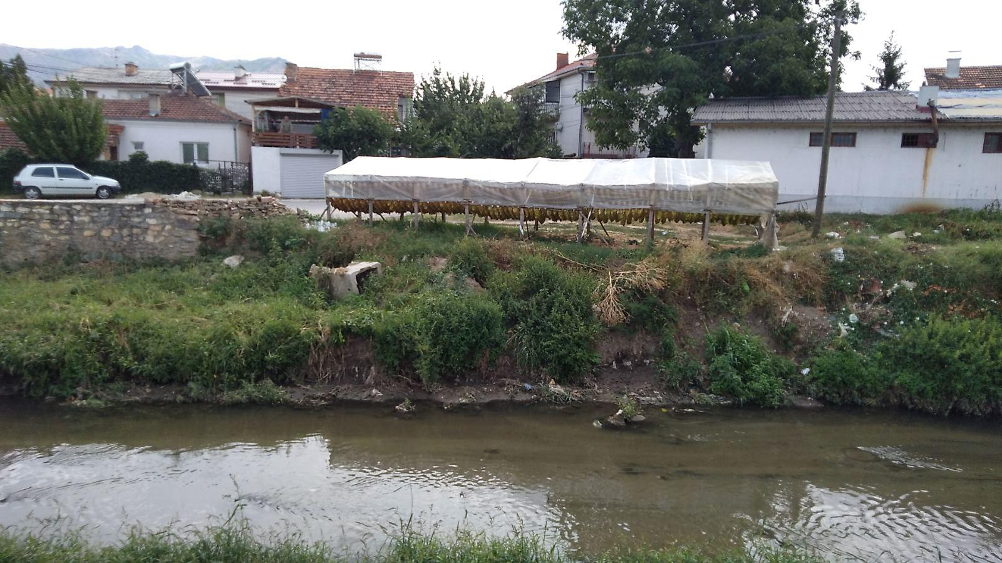
Слика 6. Критична точка на р.Прилепска во Прилеп

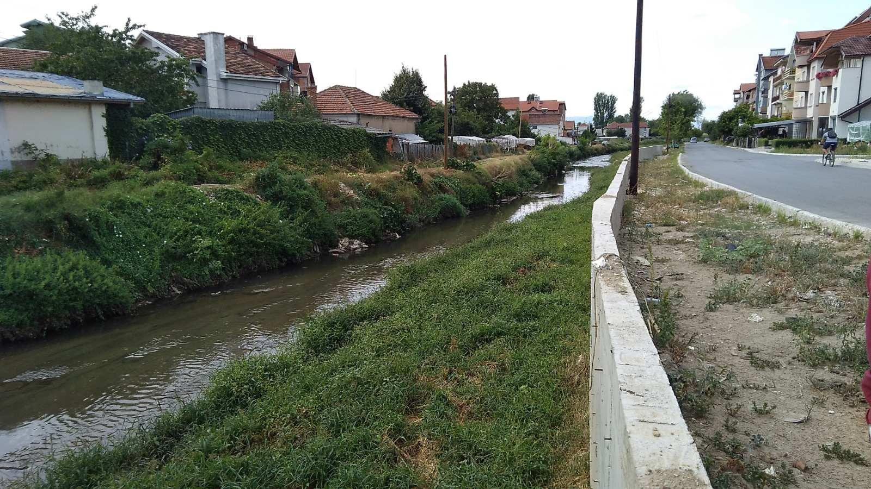
Слика 7. Критична точка на р.Прилепска во Прилеп

Дабничка река има уредено речно корито во градското подрачје и нејзините води се опасни единствено при појава на ретки интензивни врнежи од дожд при што е можно наполнување на неејзиното речно корито. Склоноста кон брзо надојдување на водата придонес има и фактот што нејзиниот горен дел од сливот е непошумен (гол е) при што водата од интензивните врнежи не би можела подлго време да се задржи во тој горен дел и поплавниот бран за кратко време би се појавил во речното корито во делот од градот. При тоа напоменуваме дека сепак постоечкото уредено корито има доволно голем капацитет да прими и поголеми колични на вода и тие безбедно да бидат пренесени во низводниот дел од сливот. Исклучок на ова преставува еден дел од речното корито, односно дел од левото корито на реката, кој што е разрушен и кој што претставува директна опасност за излевање на реката во време на поголеми интензивни врнежи од дожд. Ризикот за поплавување во тој дел на реката е голем и потребно е итно санирање на разрушениот дел од коритото, со што ќе се избегнат несаканите излевања на водата во тој дел. Поплавувањата преку разрушеното корито се ризик за патната инфраструктура во тој дел (локалната улица) а потенцијално загрозени би биле и неколку куќи и нивните дворови кои се во непосредна близина на на тој оштетен дел од речното корито.

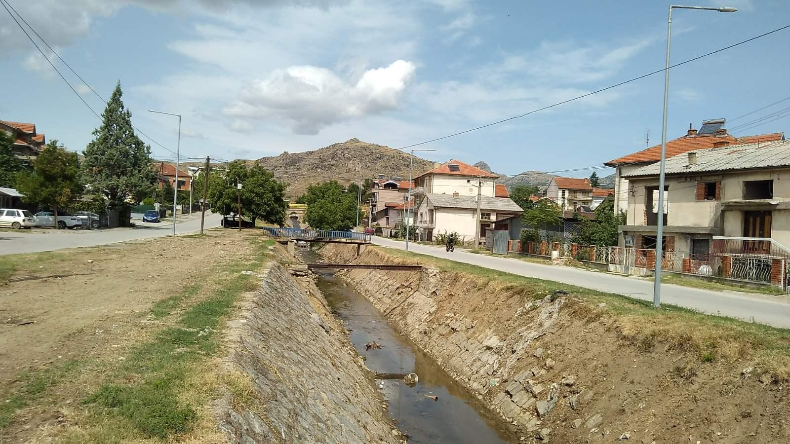
Слика 8. Коритото на р. Дабничка во Прилеп
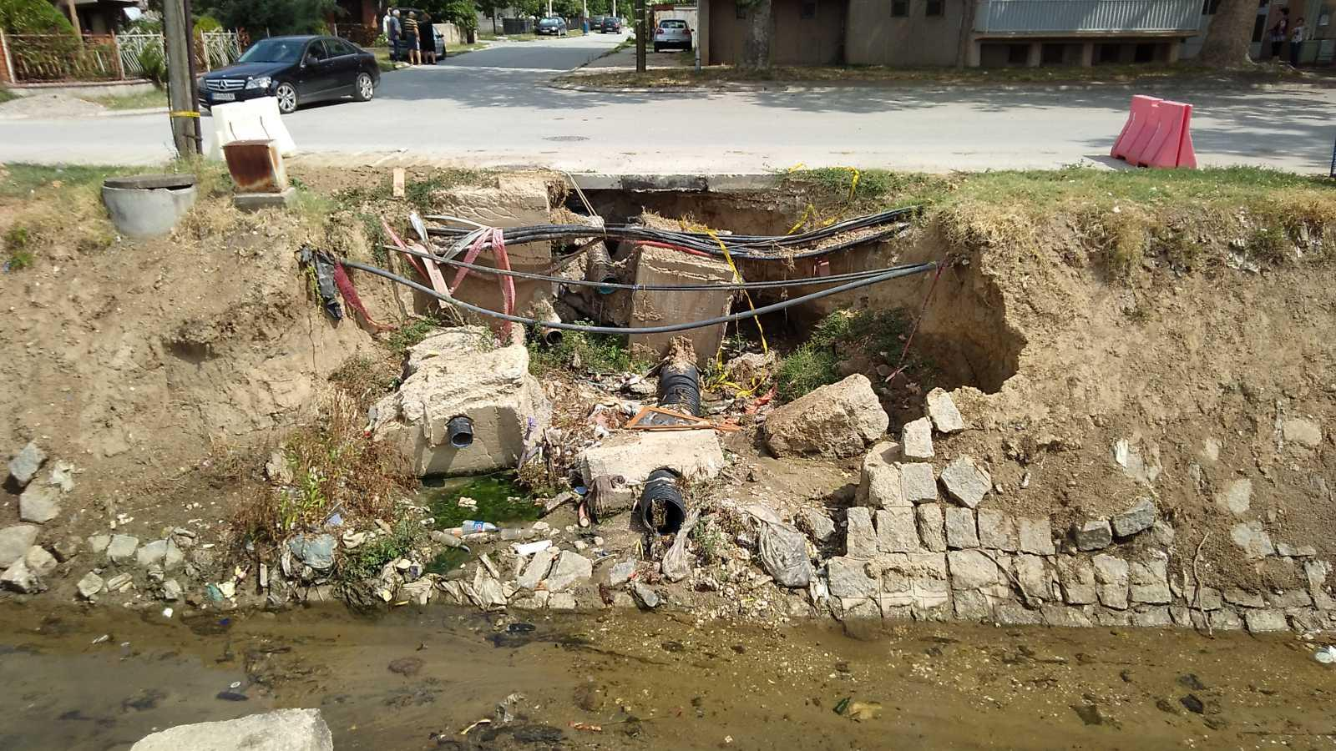
Слика 9. Делот каде коритото на р.Дабничка е разрушено

Значи појавата на речни поплави во општина Прилеп е возможна, така што потребна е максимална претпазливост во такви ситуации од страна на општинските власти и нивна подготвеност за брза реакција.
Освен споменатите опасности од поплави предизвикани од р. Црна, р. Боротинска и р. Прилепска, реките во Мариовскиот регион иако имаат одредени опасности од поплави, таа територија не е населена, нема витални објекти и инфраструктура и нема потенцијален ризик за штети предизвикани од евентуалните поплави.
Освен поплави предизвикани од реките (речни поплави) во општината присутен е и ризикот од појава на урбани поплави пред се поради нерешените комунални проблеми како и поради нередовно чистење на каналите за одведување на атмосферската вода. При појава на краткотрајни интензивни врнежи од дожд можни се појави на урбани поплави во поедини делови и локации на градот Прилеп, пред се во центарот на градот на локацијата пред Комерцијална Банка каде поради нерешените комунални проблеми со каналите за одведување на водата во горните делови на градот, како и поради нивно делумно оштетување, можна е појава на течење на вода низ градските улици и нејзино поголемо акумулирање токму на поширокиот простор непосредно спроти Комерцијална Банка. Исто така, локално и на други локации од градот е присутен ризикот од урбани поплави при што постои опасност од загрозување на сообраќајот во тие делови, да има оштетувања на возила моментално заглавени во акумулираната вода, како и опасност од поплавување на одредени подрумски простории и објекти сместени во пониските коти (надморски висини) од градот, односно во неговите најниски точки. Поради ваквиот вид на ризик и опасност од поплави неопходно е решавање на постоечките комунални проблеми, санација на оштетените канали за одведување на водата, како и нивно редовно чистење и одржување. Исто така, сето ова треба да се земе во предвид и при усвојувањето и носењето на урбанистичките планови за градот од страна на локалната самоуправа.
Уште една значајна работа што како ризик фактор се наметнува во последно време и претставува директна или индиректна причина за појава на попавите, тоа е човечкиот фактор кој со своето однесување придонесува за зголемување на ранливоста на општината кон поплави. Старите навики на фрлање на ѓубре, смет, различен отпад како и непрописното паркирање на возилата во или непосредно до речните корита или каналите за одводнување, претставува огромна опасност за појава пред се на поројни и урбани поплави во општината. Сите овие лоши навики и немање на доволно свест кај дел од граѓаните, за жал предизвикуваат заполнување на речните канали со вода и намалување на нивната пропусна моќ што директно влијае на и допринесува за излевање на водата од речните корита дури и при многу помали води од тие со кои се димензионирани. Затоа, потребен е посериозен пред се законски пристап кон ваквите лоши човечки однесувања и постапки и воведување и почитување на строги законски регулативи при забележување ваквите негативни појави кај дел од граѓаните.
Исто така, да не заборавиме и на уште една доста ретка меѓутоа најризична причина за појава на поплава во општината Прилеп, а тоа е ефектот на рушење на браната Прилеп, што би имало катастрофални последици пред се по однос на градот Прилеп, а и поширокиот дел од општината Прилеп. Тоа е исклучително ретка појава, но поради разорниот карактер на поплавниот бран во таков случај секако дека не треба да се занемарува тоа и дека општина Прилеп треба ба биде подготвена и за едно такво катастрофално сценарио, при што огромен дел од територијата на општината би бил поплавен и водата би имала силно разорно дејство.
Севкупно земено, ризикот од поплави е присутен во Општина Прилеп, така што потребна е максимална претпазливост во ситуации на појава на поплави на сите чинители кои го составуваат системот за управување со кризи, меѓу кои се токму и општините кои се всушност први одговорни за брза реакција по добивањето на предупредувањето за поплави и кои први треба да одговорат на потребите на граѓаните. Општината настапува самостојно, се додека може самостојно, со своите ресурси и капацитети да се справи со ситуацијата. Во оној момент кога ќе се утврди дека нема повеќе капацитет и сили да се справи со состојбата на сила стапува (се активира) и останатиот дел од цивилниот механизам за заштита и спасување. Сепак, оштината игра доста значајна игра при појава на поплави и игра значајна улога во целокупниот систем за управување со кризи.

6.2.Проценка на ризик од пожари и ерозија

Главните идентификувани ризици кои се слабо поврзани со климатските промени и шумите во рамките на Општина Прилеп се: шумски пожари, поројни поплави и ерозија на почвата, засилена урбанизација. Овие проблеми се јавуваат во отсуство на шумска покривка за заштита на голата почва.
Општина Прилеп во последните години е под силен притисок на урбанизација. Самиот град се гради интензивно со загуба на постоечките зелени површини и намалувајќи ја пропустливоста на површините, последователно претворајќи го во запечатена површина. Ова влијае на намалување на пропустливите површини и ја намалува способноста на површината да ги апсорбира врнежите и последователно по секој дожд, улиците се покриваат со вода и ако дождовите се поинтензивни до поголеми поплави. Од друга страна, градот ги проширува своите граници и со тоа ги урбанизира околните природни површини. Сливот на Дабничка Река е целосно обесшумен. Сливот гравитира према градот Прилеп и било какви проојни врежи би се реперкуирале во поројни поплави во населените места покрај Дабничкиот канал.
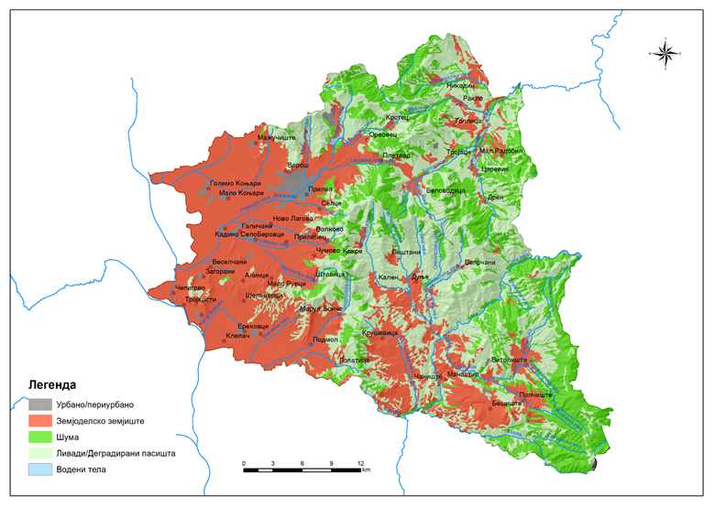
Слика 10. Карта на земјишен покров на општина Прилеп

Шумите во околината на населените места претставуваат ризик од појава на шумски пожари, затоа треба постојано да се следат и штитат. Шумските пожари се постојана појава во минатото. Со зголемувањето на сушните периоди се зголемува ризикот од шумски пожари. Во општината се евидентирани повеќе настани за појава на пожари. Градот Прилеп во неговата блиска околина нема голем процент на зашумени површини. Најблиската шума е шумата од Црн Бор околу Прилепското Езеро, која е подигната за заштита на езерото од заполнување од наноси. Другите површини под шумска покривка се наоѓаат на горните делови од сливовите. Потенцијалните шумски пожари не претставуваат директен ризик по градот, меѓутоа загубата на шумата индиректно ќе допринесе за зголемување на продукцијата на наносен материјал и реките ќе бидат обременети со поголем сооднос на нанос и со тоа разорната моќ на пороите ќе се зголеми.
Вообичаено, интензивните врнежи се случуваат во повисоките делови на сливот, а оштетувањата се случуваат во пониските делови од сливот каде што обично се наоѓаат населените места. За да се поправи состојбата, главните работи треба да се извршат во горното сливно подрачје. Најдобрата заштита на почвата е со садење дрвја кои потоа ќе формираат стабилен шумски екосистем. Овој пример може целосно да се преслика на околината на Прилеп бидејќи дел од сливовите од Скопска Црна Гора се многу слични со прилепските. Сливовите кои гравитираат према Прилеп, се во голема мера обесшумени и со тоа, било какви поголеми поројни врнежи многу брзо би се концентрирале во градот Прилеп, правејќи големи материјални штети.
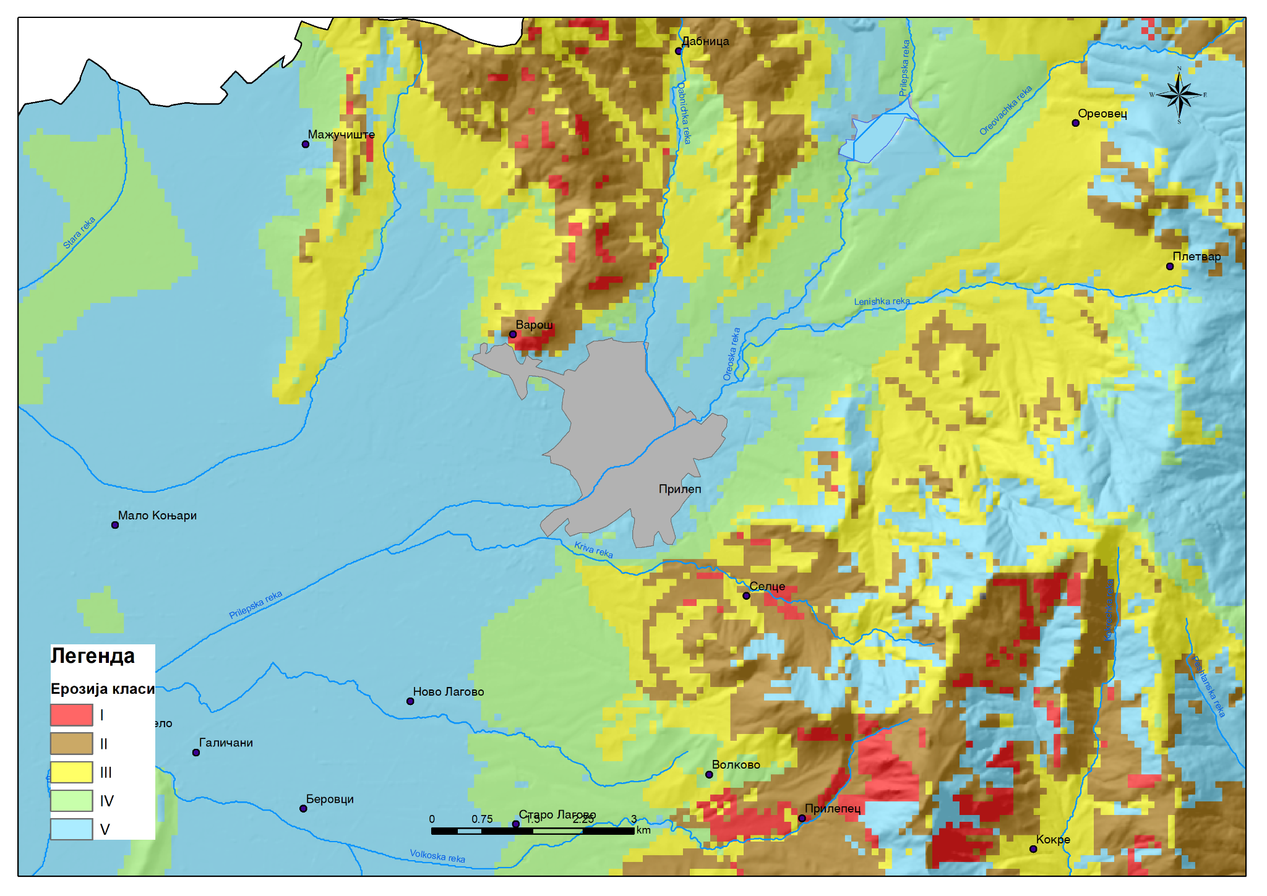
Слика 11. Карта на ерозија на околината на Прилеп

Од горната карта може да се видат ерозивните површини кои гравитираат према градот Прилеп. Можат да се забележат поголеми ерозивни комплекси од прва и втора категорија (највисока категорија), со тоа може да се заклучи дека околината е многу ерозивна.
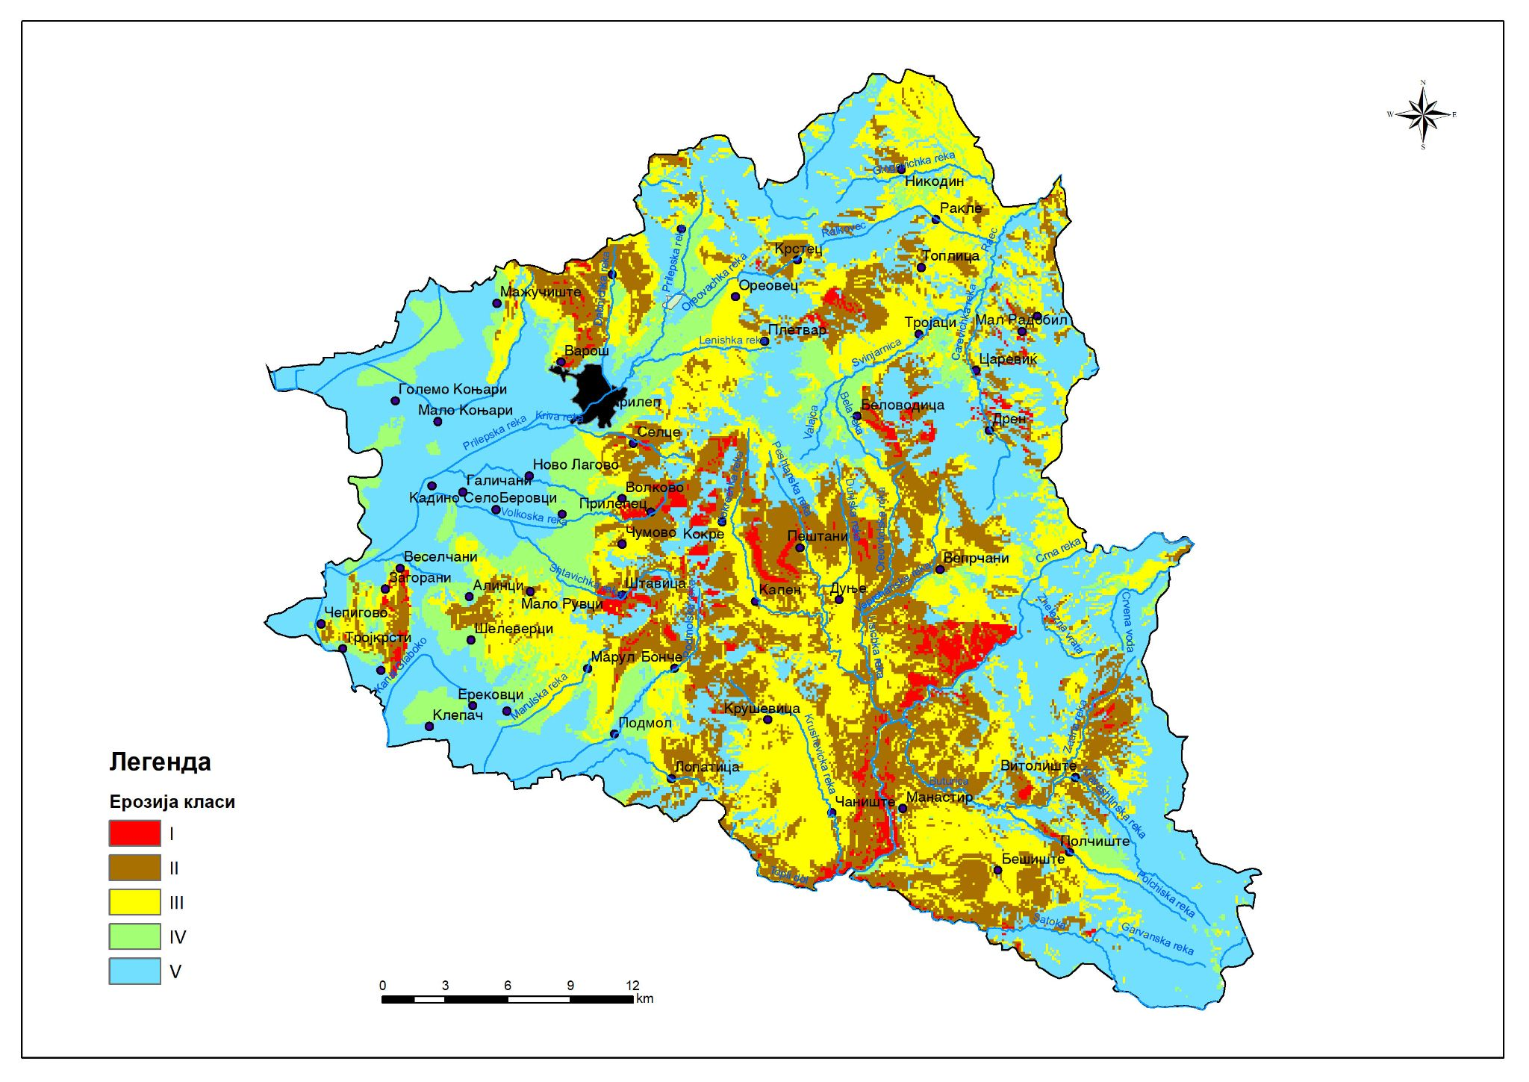
Слика 12.Карта на ерозија за Општина Прилеп

На наредната карта може да се види ерозијата во рамките на целата општина. Може да се забележи дека големиот дел од општината е високо ерозивна, посебно ова важи за Прилепскиот дел од Мариово, каде доминираат највисоките катергории на ерозија. Од друга страна во овој дел од општината густината на населението е многу мала, и со тоа ризикот од ерозија е исто така мал. Единствен ризик во иднина, од аспект на ерозија, би била изградбата на акумулацијата Чебрен, која би се заполнувала со овие ерозивни материјали.
Освен овие, дополнителни проблеми во секторот шумарство поврзани со климатските промени се поврзани со:
1. Нелегални шумски активности
а. Намалување на шумската покривка (шума во гола земја или ливада) поради несоодветни сечи на шуми. Се сечат само најдобрите дрвја, оставајќи ги болните и малите дрвја кои долгорочно ќе го намалат квалитетот на шумата и доколку интензивно се користат (сечат) може да дојде до целосна загуба на шумата како земјишен покров.
б. Доколку илегалните шумски активности се со помал интензитет, тоа ќе го намали квалитетот на шумата и во со тоа ќе ја намали способноста за складирање на јаглерод.
2. Шумски пожари
а. Сценаријата за климатски промени предвидуваат подолги сушни периоди во лето, подолги топлотни бранови и зголемени температури. Ова всушност ќе ја зголеми ранливоста на шумите од шумски пожари.
б. Шумските пожари се голем извор на емисија и вкупно ќе ги зголемат количествата на емисии. Ако пожарот настане во иглолисна шума, бидејќи овој тип на вегетација не поседува способност за прирдона регенерација, тогаш целосно ќе се изгуби шумата формирајќи гола површина. Во оваа смисла, јаглеродниот базен се намалува на долгорочна основа.
в. Ако изгореното земјиште е листопадно или мешано, по неколку години, ако пожарот не бил разорен, вегетацијата ќе се врати, но ќе треба време за конкурентна ревитализација на шумите, најмалку 20 години за да се добие јаглеродниот базен како пред пожарот.
3. Верижниот ефект на шумските пожари за зголемување на ранливоста и ризиците од поројни поплави
a. Сценаријата за климатски промени предвидуваат подолги сушни периоди во лето, а исто така распредлбата на дождовите ќе биде нерамномерна. Од друга страна врнежите ќе бидат многу по интензивни. Комбинација од шумски пожари со кои земјиштето останува голо и поројни настани во кои ќе се измие незаштитената почва, оставајќи ја шумската почва сиромашна со хранливи материи.
б. Голата почва по шумскиот пожар е подложно на негативните ефекти на водата (ерозија, поројни поплави). Почвата по пожарот органската материја е изгубена со согорувањето и се трансформира во неоргански соединенија. Органската материја е средство кое ја одржува структурата на почвата во добра состојба. Без хумусен слој почвата е растрестита и подложна на ерозија. Доколку не се зачува со непосредните ефекти на околната вегетација (треви, грмушеста вегетација или дрвја) може лесно да се измие. Ова е ефект на ерозијата на самото место (on-site).
4. Ерозија на почвата и пороите надвор од локацијата на настанување (off-site)
a. Непланираната/илегална сеча на шумите, шумски пожари, штетници или болести може да доведе до големи голи површини што може да ги зголеми ризиците од поројни поплави и со тоа да предизвика штета во населените места во долните делови на сливот и загуба на човечки животи
б. Ерозијата на почвата и пороите влијаат на локацијата каде што се појавуваат (на самото место), но поголеми влијанија, изразени како оштетување на имот и човечки животи, се случуваат далеку од местото на потеклото. Ова се ефекти надвор од локацијата. Поголемите врнежи се случуваат на планините каде што количината на врнежи е најголема. Доколку оваа количина на вода не се складира во подземните води или во шумата, водата тече по површината, а потоа ќе се концентрира во помалите потоци и ќе се поврзе со поголемите потоци носејќи големо количество на вода измешано со наносен материјал (земја, карпи, друг отпад).

7.Инвентар на емисии на стакленички гасови

Вкупните процените емисии за општина Прилеп за 2021 година, подолу се претставени според три поделби:
- по категорија на извор (енергенс)
- по подсектори
- по сектори

7.1.Вкупни емисии на стакленички гасови по категорија на извор (енергенс)

Вкупните проценети емисии на стакленички гасови од сите сектори за општина Прилеп по категории на извори за 2021 година се прикажани подолу.

Слика 13. Вкупни емисии на стакленички гасови [kt CО2-eq] по категорија на извор за општина Прилеп 2021 година

На графичките прикази на Слика 13 и Слика 14, се прикажани пресметаните CО_{2-eq} емисии во кило тони по категорија на извор, односно за секој потрошен енергенс/суровина за потребите на општина Прилеп во 2021 година. Оттука видно се забележуваат трите главни извори на емисии на стакленички гасови, а тоа се: електрична, одгледувањето на добиток и употребата ба огревно дрво. Значително се издвојува вредноста на емисии кои произлегуваат од потрошувачка на електрична енергија, така што може да се заклучи дека овој извор е најдоминантен и има најголем удел во вкупните проценети емисии.

Слика 14. Удел [%] на сите категории на извор во вкупните емисии на стакленички гасови за општина Прилеп 2021 година

Табела 2. Пресметани вкупни CО2-eq емисии [kt] по категорија на извор за општина Прилеп 2021 година
 | CO_{2-eq} eмисии [kt] | CO_{2-eq} eмисии [%]
Екстра лесно масло | 1.04 | 0.4%
Моторен бензин | 1.17 | 0.5%
ТНГ | 3.72 | 1.5%
Пелети и брикети | 9.03 | 3.5%
Загуби од електрична енергија | 12.39 | 4.9%
Одгледување на добиток | 30.49 | 11.9%
Огревно дрво | 32.81 | 12.9%
Цврст комунален отпад | 36.56 | 14.3%
Дизел | 43.77 | 17.2%
Електрична енергија | 84.22 | 33.0%
Вкупно | 255.20 | 100.0%

7.2.Вкупни емисии на стакленички гасови по подсектори
Во оваа анализа особена важно е да се увиди и поединечниот придонес од подсекторите кои се разгледуваат во проценетите емисии на стакленички гасови. На Слика 15, се прикажани CО_{2-eq} емисии во kt за секој разгледан подсектор од општина Прилеп за 2021 година, а соодветно и процентуалниот удел на секој од нив во вкупните емисии е претставен на Слика 16.
Се забележува дека емисиите во општина Прилеп потекнуваат од резиденцијалниот сектор, општинските објекти и AFOLU секторот.

Слика 15. Вкупни емисии на стакленички гасови [kt CО2-eq] по подсектори за општина Прилеп 2021 година

Слика 16. Процентуално учество на сите сектори во вкупните емисии на стакленички гасови за општина Прилеп 2021 година

Табела 3. Пресметани вкупни CО2-eq емисии [kt] од сите подсектори земени во предвид за општина Прилеп 2021 година
Сектор | CO_{2-eq} eмисии [kt] | CO_{2-eq} eмисии [%]
терцијални објекти | 0.7 | 0.3%
јавно осветлување | 1.8 | 0.7%
општински сектор | 5.2 | 2.1%
комерцијални објекти | 11.6 | 4.5%
AFOLU | 30.5 | 11.9%
Цврст отпад | 36.6 | 14.3%
патен транспорт | 48.1 | 18.9%
резиденцијален сектор | 120.8 | 47.3%
Вкупно | 255.2 | 100.0%

7.3.Вкупни емисии на стакленички гасови по сектори

Вкупните проценети емисии на стакленички гасови од сите сектори за општина Прилеп по категории на извори за 2021 година се прикажани подолу.

Слика 17. Вкупни емисии на стакленички гасови [kt CО2-eq] по сектори за општина Прилеп 2021 година

Слика 18. Процентуално учество на сите сектори во вкупните емисии на стакленички гасови за општина Прилеп 2021 година
Со оглед на ограничениот пристап до потребни податоци, добиени се проценети емисии кои се пресметани за четири главни сектори: Стационарна енергија, Транспорт, Отпад и AFOLU. Лесно може да се согледа дека во проценетите вкупни емисии на стакленички гасови (Слика 17), секторот Стационарна енергетика и транспорт имаат најголем удел, со речиси 88% од емисиите. Секторот Отпад е трет по удел во вкупните емисии, со околу 11% (Слика 18).

Табела 4. Пресметани вкупни CО2-eq емисии [kt] на сите сектори земени во предвид за општина Прилеп 2021 година
Сектор | CO_{2-eq} eмисии [kt] | CO_{2-eq} eмисии [%]
AFOLU | 1.8 | 1%
Отпад | 30.5 | 11%
Транспорт | 120.8 | 43%
Стационарна енергетика | 126.8 | 45%
Вкупно | 279.8 | 100%

8.Мерки за намалување на ранливоста од природни непогоди

Со цел намалување на ранливоста кон природните непогоди и ефектите од климатските промени потребно е општината да работи на спроведување на мерки за адаптација кон очекуваните состојби. Мерките беа предложени од страна на експертите во соработка со тимот на Центар за климатски промени а беа разгледувани и прилагодени на потребите и приоретите на општината. Мерките се однесуваат на приоритетните сектори и тоа води, шумарство и инфраструктура, при што во секторот води се разгледувани мерки кои ќе допринесат кон намалување на ризикот од поплави и свлечишта, во секторот шумарство намалување на ризикот од пожари и во секторот инфраструктура се дефинирани мерки кои ќе допринесат за проширување на инфраструктурата за прифаќање и одведување отпадни води, но и мерки кои индиректно ќе влијаат на инфраструктурата односно локалните патишта.
Со цел полесно следење на реализацијата на мерките поставени се и индикатори кои ќе треба да се постигнат и верификуваат соодветно за да може општината да потврди дека се реализирани.
За секоја од предвидените мерки дефиниран е и буџет и потребната временска рамка за реализација. Притоа со цел полесно следење рокот за спроведување е категоризиран како краткорочен, среднорочен и долгорочен, односно:
Рок за спроведување | Времетраење | Ознака
Краткорочен | До 1 година
Среднорочен | Од 1 до 3 години
Долгорочен | Над 3 години
Континуирано | постојано

Воедно, дефиниран е и буџетот за спроведување и истиот е распределен во 4 категории и тоа:
Буџет | Големина на инвестиција | Ознака
Мерки за кои не е потребен буџет | -
Ниско буџетни мерки | До 120.000 денари
Средно буџетни мерки | Од 120.000 – 500.000 денари
Високо буџетни мерки | Над 500.000 денари

Мерките кои се дефинирани се дадени во табелата подолу со цел да и послужат на општината при планирање и соодветно справување со климатските предизвици.

Мерка | Рок за спроведување | Буџет | Одговорна институција | Индикатор за реализација на мерката
Подобрување и модернизација на хидрометеоролошкиот мониторинг |  |  | Општина Прилеп | Број на набавени мониторинг станици
Подобрување и модернизација на системот за рана најава и предупредување од поплави |  |  | Општина Прилеп | Број на набавени мониторинг станици
Подобрување на брзиот одговор и реакција при појава на поројни поплави (во делот на цивилната заштита) |  |  | ЦУК | Протоколи за брз одговор
Детални истражувања на коритото на р.Црна, р.Боротинска, р.Прилепска и останатите помали (хидролошки истраги, вршење на хидрометриски мерења на протекот, детални геодетски снимања на напречните пресеци долж коритото како и на неговиот надолжен профил, утврдување на реалните брзини на водата и нивната опасност по мостовските конструкции) со цел утврдување на фактичка состојба и реална пропусна моќ |  |  | Општина Прилеп | Број на истражувања
Редовно чистење и одржување на каналската мрежа |  |  | ЈКП | Број на акции за чистење на годишно ниво
Правилно носење и придржување до деталните урбанистички планови (точно утврдување на критичните зони од поплави на локално ниво и нивна интеграција со урбанистичките планови) |  |  | Општина Прилеп | Критичните точки интегрирани во ДУП
Воспоставување на забрана за градење во реоните утврдени како ризични во однос на појава на поројни поплави |  |  | Општина Прилеп | Број на забрани
Акции за подигање на свеста кај граѓаните во однос на лошите навики на фрлањето на ѓубре, смет и шут во речните корита |  |  | Општина Прилеп, ЈКП | Број на акции
Изградба на вештачки прегради (насипи) и каскади во горните делови од речните сливови на пороите и регулација на нивните канали |  |  | Општина Прилеп | Број на изградени насипи
Правилно одведување на атмосферската вода и правилно димензионирање на атмосферската канализација (олуците на куќите) |  |  | Општина Прилеп | Изградена атмосферска канализација
Примена на прирачниците за правилно однесување при појава на елементарни непогоди |  |  | Општина Прилеп | Број на лица кои ги користат
Обуки на граѓаните за нивно однесување при појава на елементарни непогоди (поплави) |  |  | ДЗС | Број на граѓани кои се обучени
Подготовка на протокол за комуникација помеѓу чинителите вклучени во системот за управување со кризи на локално ниво |  |  | ЦУК и ДЗС | Број на протоколи подготвени
Делумно уредување (реставрација) на коритото на р.Прилепска (на потегот кај Фабрика Тила, Населба Бончеица) |  |  | Општина Прилеп | Уредено корито (метри)
Реставрација (ремедијација) на срушениот канал на левиот брег на уреденото корито на суводолицата во градот - Дабнички канал |  |  | Општина Прилеп | Ремедијација (метри)
Редовно чистење и одржување на речните корита на р.Црна, р.Боротинска и р.Прилепска - Водостопанство |  |  | Водостопанство | Број на акции за чистење
Чистење и одржување на каналите во западниот дел на општината (по течението на р.Црна и р.Боротинска) |  |  | Водостопанство Прилеп | Број на акции за чистење
Редовни инспекции (дневно) и ригорозни казни за несовесните граѓани кои фрлаат ѓубре, смет и градежен шут во речните корита. |  |  | Општина Прилеп | Број на инспекции месечно
Утврдување на постоечката состојба со каналската мрежа за атмосферски води и можност за нејзино надградување (зголемување на нејзината пропусна моќ) |  |  | Општина Прилеп | Пропусна моќ на каналска мрежа
Контрола на горливиот материјал во шумските екосистеми |  |  | Национални шуми | Број на контроли
Конверзија на иглолисни насади со мешани или листопадни, особено контактниот појас со урбаниот дел |  |  | Национални шуми | Површина конвертирана
Редовни акции за пошумување на голите површини особено околу езерото |  |  | Национални шуми | Број на акции
Набавка на соодветни возила и опрема за спречување и потиснување на шумските пожари (рано реагирање / прв напад) |  |  | ТППЕ | Број на набавени возила
Приспособување на плановите за управување во секторот шумарство со трендовите на климатските промени |  |  | Национални шуми | Број на планови приспособени
Прогласување на ерозивни зони и подрачја загрозени од ерозија на ниво на катастарска парцела |  |  | Општина Прилеп | Прогласени ерозивни зони
Одржување и чистење на каналската мрежа и против-поројните објекти |  |  | ЈКП, Водостопанство | Одржувана мрежа во метри, број на акции
Спроведување на водата која тече по улици во случај на поројни врнежи во најблиските канали |  |  | Општина Прилеп | Метри изградена инфраструктура
Изработка на карти за ризици од природни непогоди |  |  | ДЗС | Број на изработени карти
Имплементација на зоните на ризици во постоечките плански документи (урбанистички планови..) |  |  | Општина Прилеп | Број на урбанистички планови каде се имплементирани зони на ризици
Превенција, контрола на движење на теренот, формирање на патроли групи, мониторинг со дрон |  |  | ТППЕ | Број на набавени дронови, број на акции
Набавка на дронови за континуиран мониторинг на шумата (Систем за мониторинг со дронови) |  |  | ТППЕ, Општина Прилеп | Број на дронови
Формирање на ренџерска служба |  |  | Национални шуми | Број на ангажирани лица
Формирање на тимови со сезонски пожарникари |  |  | Општина Прилеп | Број на формирани тимови, број на ангажирани лица

9.Мерки за намалување на емисиите на стакленички гасови на ниво на општина Прилеп

Со цел намалување на емисиите на стакленички гасови потребно е да се работи на спроведување на мерки за нивно намалување. Мерките беа предложени од страна на експертите, а беа разгледувани и прилагодени на потребите и приоретите на општината. Мерките се однесуваат на приоритетните сектори енергетика и транспорт.
Со цел полесно следење на реализацијата на мерките поставени се и индикатори кои ќе треба да се постигнат и верификуваат соодветно за да може општината да потврди дека се реализирани.
За секоја од предвидените мерки дефиниран е и буџет и потребната временска рамка за реализација. Притоа со цел полесно следење рокот за спроведување е категоризиран како краткорочен, среднорочен и долгорочен, односно:
Рок за спроведување | Времетраење | Ознака
Краткорочен | До 1 година
Среднорочен | Од 1 до 3 години
Долгорочен | Над 3 години
Континуирано | постојано

Воедно, дефиниран е и буџетот за спроведување и истиот е распределен во 4 категории и тоа:
Буџет | Големина на инвестиција | Ознака
Мерки за кои не е потребен буџет | -
Ниско буџетни мерки | До 120.000 денари
Средно буџетни мерки | Од 120.000 – 500.000 денари
Високо буџетни мерки | Над 500.000 денари

Мерките кои се дефинирани се дадени во табелата подолу со цел да и послужат на општината при планирање и соодветно справување со климатските предизвици.
Мерка | Рок за спроведување | Буџет | Одговорна институција | Приоритет
Програма за ЕЕ и ОИЕ во јавни објекти во сопственост на општината |  |  | Општина Прилеп | Висок
Подобрување на ЕЕ на јавните објекти во сопственост на општината |  |  | Општина Демир Капија | Среден
Фотонапонски системи за производство на ел. енергија |  |  | Општина Прилеп | Среден
Проширување на велосипедска мрежа |  |  | Општина Прилеп | Низок
Субвенции за ЕЕ и ОИЕ во резиденцијален сектор |  |  | Општина Прилеп | Среден
Субвенционирање на велосипеди |  |  | Општина Прилеп | Низок
Локални компостари за отпад |  |  | Општина Прилеп | Низок
Субвенции за набавка на сончеви колектори за топла вода (резиденцијален сектор) |  |  | Општина Прилеп | Низок
Промоција на локални органски производители на храна |  |  | Општина Прилеп | Висок
Субвенции за годишно чистење на оџаци (резиденцијален сектор) |  |  | Општина Прилеп | Среден
Едукација за одржливи начини на користење на биомаса за греење |  |  | Општина Прилеп | Висок
Едукација за помала потрошувачка на енергија |  |  | Општина Прилеп | Висок
Замена на котлите на екстра ленсо масло со почисти технологии |  |  | Општина Прилеп | Низок
Стимулирање на граѓаните за користење на јавен градски превоз |  |  | Општина Прилеп | Висок
Едукација за користење алтернативни превозни средства |  |  | Општина Прилеп | Висок

Број 09-2618/13 ПРЕТСЕДАТЕЛ
07.08.2025 година на Совет на Општина Прилеп
П р и л е п Ирена Стерјовска Локвенец
Врз основа на член 50 став 1 точка 3 од Законот за локалната самоуправа (“Службен весник на РСМ” бр.5/2002 и 202/2024 ) и член 48 став 1 од Статутот на Општина Прилеп (Службен гласник на Општина Прилеп” 6/2003, 4/2005, 11/2008, 9/2019, 5/2021 и 3/2023) Градоначалникот на Општина Прилеп, донесе:

З А К Л У Ч О К
ЗА ОБЈАВУВАЊЕ НА ЗАКЛУЧОК ЗА УСВОЈУВАЊЕ НА ЗБИРЕН ИЗВЕШТАЈ ЗА ПРОЦЕНЕТАТА ШТЕТА ВО НАСЕЛЕНИТЕ МЕСТА КАДИНО СЕЛО, МАЛО КОЊАРИ, ГОЛЕМО КОЊАРИ, ГАЛИЧАНИ И АЛИНЦИ ВО OПШТИНА ПРИЛЕП, ОД НЕВРЕМЕТО НА ДЕН 27.06.2025 ГОДИНА.

1. Заклучокот за усвојување на Збирен извештај за проценетата штета во населените места Кадино село, Мало Коњари, Големо Коњари, Галичани и Алинци во oпштина Прилеп, од невремето на ден 27.06.2025 година, се објавува во “Службен гласник на Општина Прилеп”.

Број 08-2620/13 |  | ГРАДОНАЧАЛНИК
07.08.2025 година |  | на Општина Прилеп
П р и л е п |  | Борче Јовчески

Врз основа на член 36 став 1 точка 15 од Законот за локална самоуправа (,,Службен весник на РМ“ бр. 05/02 и 202/2024) а во врска со 143 од Закон за заштита и спасување (,,Службен весник на РМ’’бр.36/04, 49/2004, 86/2008, 85/2009, 114/2009, 124/2010, 18/2011, 41/2014, 129/2015, 71/2016, 106/2016, 83/2018, 215/2021, 124/2025) и Методологија за процена на штета од природни непогоди и други несреќи (“Службен весник на РСМ” бр.181/2021 од 05.08.2021), разгледувајќи го Збирниот Извештај за проценетата штета на подрачјето на Општина Прилеп од невремето на ден 07.08.2025 година, донесе:

З А К Л У Ч О К
за усвојување на Збирен извештај за проценетата штета во
населените места Кадино село, Мало Коњари, Големо Коњари, Галичани и Алинци во oпштина Прилеп, од невремето на ден 27.06.2025 година

1. Се усвојуваа Збирниот извештај за проценетата штета на подрачјето во населените места Кадино село, Мало Коњари, Големо Коњари, Галичани и Алинци во oпштина Прилеп, од невремето на ден 27.06.2025 година.
2. Заклучокот и Збирниот Извештај да се достават до Републичката Комисијата за проценка и утврдување на висината на штетата од елементарни непогоди при Владата на Рeпублика Северна Македонија, Градоначалникот и архивата на Општина Прилеп.
3. Заклучокот ќе се објави во "Службен гласник на Општина Прилеп".

Број 09-2618/14 ПРЕТСЕДАТЕЛ
07.08.2025 година на Совет на Општина Прилеп
П р и л е п Ирена Стерјовска Локвенец

Врз основа на член 50 став 1 точка 3 од Законот за локалната самоуправа (“Службен весник на РСМ” бр.5/2002 и 202/2024 ) и член 48 став 1 од Статутот на Општина Прилеп (Службен гласник на Општина Прилеп” 6/2003, 4/2005, 11/2008, 9/2019, 5/2021 и 3/2023) Градоначалникот на Општина Прилеп, донесе:

З А К Л У Ч О К
ЗА ОБЈАВУВАЊЕ РЕШЕНИЕ ЗА ПРЕДЛОГ НА ЧЛЕН ВО УО ВО ЈУМЦСР ПРИЛЕП.

1. Решението за предлог на член во УО во ЈУМЦСР Прилеп, се објавува во “Службен гласник на Општина Прилеп”.

Број 08-2620/14 |  | ГРАДОНАЧАЛНИК
07.08.2025 година |  | на Општина Прилеп
П р и л е п |  | Борче Јовчески

Врз основа на член 36 став 1 точка 15 од Законот за локалната самоуправа ("Службен весник на РМ" бр. 5/2002), а во врска со член 183 став 2 од Закон за социјалната заштита (“Службен весник на РМ” 104/2019, 146/2019, 275/2019, 302/2020, 311/2020, 163/2021, 294/2021, 99/2022, 236/2022, 273/2022, 65/2023 ) Советот на Општина Прилеп на седницата одржана на 07.08.2025 година, донесе:

Р Е Ш Е Н И Е
за предлог на член во УО во ЈУМЦСР Прилеп

1. Врз основа на барање на ЈУМЦСР Прилеп бр.09-1896/1 од 10.06.2025 година, Советот на Општина Прилеп за член во УО во ЈУМЦСР Прилеп го предлага Тони Ризески.

2.Решението да се достави до именуваниот, УО во ЈУМЦСР Прилеп, Градоначалникот и архивата на Општина Прилеп.

3.Ова Решение влегува во сила осмиот ден од денот на објавувањето во “Службен гласник на Општина Прилеп”.

Број 09-2618/15 ПРЕТСЕДАTEЛ
07.08.2025 година на Совет на Општина Прилеп
П р и л е п Ирена Стерјовска Локвенец

Врз основа на член 50 став 1 точка 3 од Законот за локалната самоуправа (“Службен весник на РСМ” бр.5/2002 и 202/2024 ) и член 48 став 1 од Статутот на Општина Прилеп (Службен гласник на Општина Прилеп” 6/2003, 4/2005, 11/2008, 9/2019, 5/2021 и 3/2023) Градоначалникот на Општина Прилеп, донесе:

З А К Л У Ч О К
ЗА ОБЈАВУВАЊЕ НА ОДЛУКА ЗА КОФИНАНСИРАЊЕ НА ПРОЕКТ ЗА ‘’УРЕДУВАЊЕ НА САЛА ЗА МУЗИЧКИ ПРОБИ ЗА МЛАДИ ТАЛЕНТИ’’

1. Одлуката за кофинансирање на проект за ‘’Уредување на сала за музички проби за млади таленти’’, се објавува во “Службен гласник на Општина Прилеп”.

Број 08-2620/15 |  | ГРАДОНАЧАЛНИК
07.08.2025 година |  | на Општина Прилеп
П р и л е п |  | Борче Јовчески

Врз основа на член 22 став 4 и член 36 став 1 точка 10 од Законот за локална самоуправа („Службен весник на РМ бр.05/02 и 202/2024) член 14 став 1, точка 4 и член 26 став 1 точка 33 од Статутот на Општина Прилеп (Службен гласник на Општина Прилеп” 6/2003, 4/2005, 11/2008, 9/2019, 5/2021 и 3/2023), и Договор за соработка со арх.бр. 03-2593/1 од 05.08.2025 година, Советот на Општина Прилеп на седницата одржана на 07.08.2025 година, донесе

О Д Л У К А
за кофинансирање на проект за
‘’Уредување на сала за музички проби за млади таленти’’

Член 1
Со оваа одлука се одобрува кофинансирање за проектот Уредување на сала за музички проби за млади таленти во висина од 75.000,00 денари од Буџетот на Општина Прилеп. Вкупната вредност на проектот е 255.000,00 денари. Остатокот од средствата во висина од 180.000 денари ќе бидат обезбедени преку програмата ,,ЦИВИКА Мобилитас’’.

Член 2
Финансиските средства за кофинансирање на проектот се обезбедени во Буџетот на Општина Прилеп за 2025 година.

Член 3
Одлуката влегува во сила осмиот ден од денот на донесувањето, а ќе се објави во „Службен гласник на Општината Прилеп“.

Број 09-2618/16 ПРЕТСЕДАТЕЛ
07.08.2025 година на Совет на Општина Прилеп
П р и л е п Ирена Стерјовска Локвенец

Врз основа на член 50 став 1 точка 3 од Законот за локалната самоуправа (“Службен весник на РСМ” бр.5/2002 и 202/2024 ) и член 48 став 1 од Статутот на Општина Прилеп (Службен гласник на Општина Прилеп” 6/2003, 4/2005, 11/2008, 9/2019, 5/2021 и 3/2023) Градоначалникот на Општина Прилеп, донесе:

З А К Л У Ч О К
ЗА ОБЈАВУВАЊЕ НА ЗАКЛУЧОК ЗА ДАВАЊЕ ПОЗИТИВНО МИСЛЕЊЕ ПО ОДНОС НА ПРОГРАМАТА „ЗА МЛАДИТЕ СЕ РАБОТИ: ВРЕМЕ Е ЗА СТРУКТУРНА ПОДДРШКА НА НИВНАТА ИДНИНА“

1. Заклучокот за давање позитивно мислење по однос на Програмата „за младите се работи: време е за структурна поддршка на нивната иднина“, се објавува во “Службен гласник на Општина Прилеп”.

Број 08-2620/16 |  | ГРАДОНАЧАЛНИК
07.08.2025 година |  | на Општина Прилеп
П р и л е п |  | Борче Јовчески

Врз основа на член 22 став 1 од Законот за локална самоуправа („Службен весник на РМ“ бр. 5/2002 и 202/2024), како и член 26, точка 11 од Статутот на Општина Прилеп (”Службен гласник на Општина Прилеп” 6/2003, 4/2005, 11/2008, 9/2019, 5/2021 и 3/2023), Советот на Општина Прилеп, на својата седница одржана на ден 07.08.2025 година, донесе:

З А К Л У Ч О К
за давање позитивно мислење по однос на Програмата „за младите се работи: време е за структурна поддршка на нивната иднина“

1. Советот на Општина Прилеп дава позитивно мислење во однос на Програмата за поддршка на социо-економска интеграција на младите во социјален ризик, под наслов:„За младите се работи: време е за структурна поддршка на нивната иднина“, која се имплементира од страна на Здружение на граѓани СОС Детско село Северна Македонија, во рамки на проектот „Зајакнување на младите преку нови можности 2“.
2. Донесувањето на овој заклучок произлегува од надлежностите на општината утврдени во член 22 од Законот за локална самоуправа, со кој општините се надлежни за поддршка на активности во областа на социјалната заштита, младите и локалниот економски развој.
3. Општина Прилеп, преку надлежните служби, ќе обезбеди институционална и логистичка поддршка при реализацијата на програмските активности, согласно своите капацитети и можности
4. Заклучокот да се достави до Градоначалникот, Одделение за јавни дејности, Здружение на граѓани СОС Детско село Северна Македонија и архивата на Општина Прилеп.
5. Заклучокот влегува во сила, осмиот ден од денот на објавувањето во ’’Службен гласник на Општина Прилеп’’.

Бр. 09-2618/17 ПРЕТСЕДАТЕЛ
07.08.2025 година на Совет на Општина Прилеп
П р и л е п Ирена Стерјовска Локвенец

Врз основа на член 50 став 1 точка 3 од Законот за локалната самоуправа (“Службен весник на РСМ” бр.5/2002 и 202/2024 ) и член 48 став 1 од Статутот на Општина Прилеп (Службен гласник на Општина Прилеп” 6/2003, 4/2005, 11/2008, 9/2019, 5/2021 и 3/2023) Градоначалникот на Општина Прилеп, донесе:

З А К Л У Ч О К
ЗА ОБЈАВУВАЊЕ НА ОДЛУКА ЗА БЕСПЛАТЕН ГРАДСКИ ПРЕВОЗ НА 18 СЕПТЕМВРИ 2025 ГОДИНА (ЧЕТВРТОК) ВО РАМКИ НА ОДБЕЛЕЖУВАЊЕТО НА НЕДЕЛАТА НА УРБАНА МОБИЛНОСТ

1. Одлуката за бесплатен градски превоз на 18 септември 2025 година (четврток) во рамки на одбележувањето на неделата на урбана мобилност, се објавува во “Службен гласник на Општина Прилеп”.

Број 08-2620/17 |  | ГРАДОНАЧАЛНИК
07.08.2025 година |  | на Општина Прилеп
П р и л е п |  | Борче Јовчески

Врз основа на член 22 и член 36 од Законот за локалната самоуправа („Службен весник на РМ“ бр. 5/2002 и 202/2024) и во согласност со надлежностите на Советот како основач на ЈП за ПУП Прилеп, Советот на Општина Прилеп на седницата одржана на ден 07.08.2025 година, донесе:

О Д Л У К А
за бесплатен градски превоз на 18 септември 2025 година (четврток) во рамки на одбележувањето на неделата на урбана мобилност

Член 1
На ден 18 септември 2025 година (четврток), градскиот автобуски превоз на територијата на Општина Прилеп кој го врши ЈП за ПУП Прилеп ќе биде бесплатен за сите граѓани, во рамки на активностите за одбележување на Европската недела на урбана мобилност 2025.
Член 2
Бесплатниот превоз ќе го врши ЈП за ПУП Прилеп на сите постојни градски линии, согласно важечкиот возен ред за тој ден.
Член 3
Во текот на целиот ден, патниците во јавниот превоз ќе добиваат едукативни флаери со информации за предностите од користење јавен превоз во однос на употреба на индивидуални моторни возила.
Флаерите се подготвени од страна на Општина Прилеп.

Член 4
ЈП за ПУП – Прилеп се задолжува да ја спроведе оваа одлука, преку овозможување на бесплатен превоз за сите патници на наведениот ден и соодветна логистичка поддршка за имплементација на дополнителните активности.

Член 5
Одлуката влегува во сила, осмиот ден од денот на објавувањето во ’’Службен гласник на Општина Прилеп’’.

Број- 09-2618/18 |  | ПРЕТСЕДАТЕЛ
07.08.2025 година |  | на Совет на Општина Прилеп
П р и л е п |  | Ирена Стерјовска Локвенец

Врз основа на член 50 став 1 точка 3 од Законот за локалната самоуправа (“Службен весник на РСМ” бр.5/2002 и 202/2024 ) и член 48 став 1 од Статутот на Општина Прилеп (Службен гласник на Општина Прилеп” 6/2003, 4/2005, 11/2008, 9/2019, 5/2021 и 3/2023) Градоначалникот на Општина Прилеп, донесе:

З А К Л У Ч О К
ЗА ОБЈАВУВАЊЕ НА ОДЛУКА
ЗА ДОДЕЛУВАЊЕ НА СРЕДСТВА НА ФК “ПОБЕДА”- ПРИЛЕП

1. Одлуката за доделување на средства на ФК “Победа”- Прилеп, се објавува во “Службен гласник на Општина Прилеп”.

Број 08-2620/18 |  | ГРАДОНАЧАЛНИК
07.08.2025 година |  | на Општина Прилеп
П р и л е п |  | Борче Јовчески

Врз основа на член 36, став 1, точка 10 од Законот за локална самоуправ (Сл. Весник на РМ бр.5/2002) и член 26 став 1 точка 46 од Статутот на Општина Прилеп (Службен гласник на Општина Прилеп” 6/2003, 4/2005, 11/2008, 9/2019, 5/2021 и 3/2023), Советот на Општина Прилеп на седницата одржана на 07.08.2025 година, донесе:

О Д Л У К А
за доделување на средства на ФК “Победа”- Прилеп

Член 1
Со оваа Одлука Советот на Општина Прилеп доделува средства на Фудбалски клуб АД “Победа” - Прилеп.
Помошта се состои од парични средства во висина од 1.000.000 денари од Буџетот за 2025 година.

Член 2
Средствата од член 1 став 2 на оваа Одлука се обезбедуваат од средствата во E0 -општинска администрација во категорија 46-субвенции и трансфери на ставка 464-разни трансфери се намалуваат средствата за 594.000 денари на потставка 464910, плаќање по судски решенија и во Потпрограма Ј6 – одржување и заштита на локални патишта, категорија 42 -стоки и услуги, на ставка 424-поправка и тековно одржување се намалуваат средствата за 406.000 денари на Потставка 424390-одржување на други градби и истите се алоцираат т.е. се зголемуваат за 1.000.000 денари во Потпрограма ЛО-спорт и рекреација, категорија 46- субвенции и трансфери на ставка 463 -трансфери до невладини организации и спортски клубови и се зголемува на потставка 463120 -трансфери до спортски клубови.

Член 3
Уплатата на средствата од член 1 на оваа Одлука да се изврши на сметката на Фудбалски клуб АД “Победа” Прилеп, со број 300020000480088, на Комерцијална банка АД Скопје.

Член 4
Оваа Одлука влегува во сила од денот на објавувањето во “Службен гласник на Општина Прилеп”.

Број 09-2618/19 ПРЕТСЕДАТЕЛ
07.08.2025 година на Совет на Општина Прилеп
П р и л е п Ирена Стерјовска Локвенец

СОДРЖИНА
на Службен гласник на Општина Прилеп број 11 од 07.08.2025 година

- Измена и дополнување на Буџет на Општина Прилеп за 2025 година....................................2
- План за измена и дополнување на Планoт на развојни програми на Општина Прилеп за 2025-2027 година........................................................................................................................30
- Квартален извештај за извршување на Буџетот на Општина Прилеп, за извештајниот период (кумулативно) за квартал од 01.01.2025 година до 30.06.2025 година....................68
- Одлука за давање на трајно користење движни ствари (прочистувачи на воздух) на основните и средните општински училишта и градинките во општина Прилеп...................71
- Одлука за давање согласност за преместување на спомен обележје...................................74
- Одлука за усвојување на Извештајот за превземените мерки и активност за првото полугодие од 2025 година, за подрачјето на ОВР Прилеп......................................................76
- Одлука за усвојување на Годишен Извештај за работа на ООУ „Страшо Пинџур“- с.Мало Коњари, Прилеп, за учебната 2024/2025 година.....................................................................78
- Одлука за усвојување на Годишна Програма за работа на ООУ „Страшо Пинџур“-с. Мало Коњари, Прилеп, за учебната 2025/2026 година.....................................................................80
- Одлука за усвојување на Годишен Извештај за работа на ООУ „Круме Волнароски“- с.Тополчани, Прилеп, за учебната 2024/2025 година..............................................................82
- Одлука за усвојување на Годишна Програма за работа на ООУ „Круме Волнароски“-с. Тополчани, Прилеп, за учебната 2025/2026 година................................................................84
- Програма за измена и дополнување на Програмата за уредување на градежно земјиште на подрачјето на општина Прилеп за 2025 година..................................................................86
- Локален План за енергија и клима, општина Прилеп за период 2023-2027........................91
- Заклучок за усвојување на Збирен извештај за проценетата штета во населените места Кадино село, Мало Коњари, Големо Коњари, Галичани и Алинци во oпштина Прилеп, од невремето на ден 27.06.2025 година......................................................................................147
- Решение за предлог на член во УО во ЈУМЦСР Прилеп........................................................149
- Одлука за кофинансирање на проект за ‘’Уредување на сала за музички проби за млади таленти’’.....................................................................................................................................151
- Заклучок за давање позитивно мислење по однос на Програмата „за младите се работи: време е за структурна поддршка на нивната иднина“..........................................................153
- Одлука за бесплатен градски превоз на 18 септември 2025 година (четврток) во рамки на одбележувањето на неделата на урбана мобилност............................................................155
- Одлука за доделување на средства на ФК “Победа”- Прилеп.............................................157

ИЗДАВА : Општина Прилеп
Градоначалник на Општина Прилеп-Борче Јовчески

